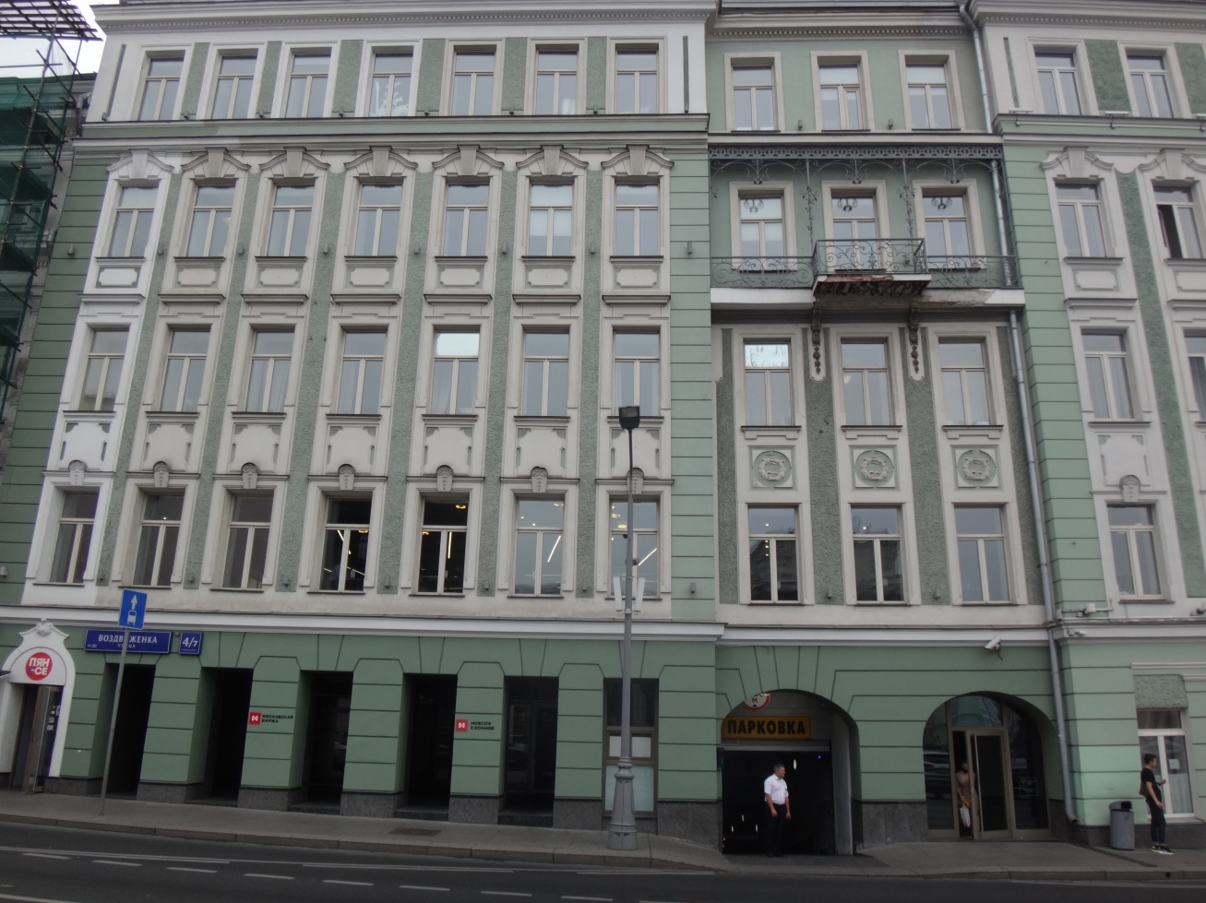
Москва, 2021 г.
Генеральный директор |  | Давыдов В.Г.
Руководитель проекта |  | Мордасов К.С.
Главный инженер проекта |  | Кудряшов А.М.

Изм. | № Док. | Подп. | Дата
1 | 549-21 |  | 01.12.21

Москва, 2021 г.

Список исполнителей

Должность | Подпись | Ф.И.О.
Главный инженер проекта |  | Кудряшов А.М.
Руководитель проекта |  | Мордасов К.С.
Инженер-геодезист |  | Королев А.В.
Инженер |  | Безруков Р.Э.
Инженер |  | Деньков А.С.

Содержание
Список исполнителей 3
Содержание 4
Аннотация 6
Введение 8
1. Расположение объекта обследования. 13
2. Климатические параметры участка 14
3. Методы обследования строительных конструкций 14
4. Общие сведения об объекте обследования 16
5. Результаты обследования 21
5.1. Заключение из отчета по результатам технического обследования наземных конструкций, фундаментов и грунтов оснований, выполненного в 2015 г. ООО «Перспектива». 21
5.2. Фундаменты и грунты основания 23
5.3. Вертикальные конструкции 24
5.4. Перекрытия 25
5.5. Полы 25
5.6. Крыша 25
5.7. Лестничные клетки 26
5.8. Лифтовые группы 26
5.9. Входные группы 27
5.10. Окна и внутренние двери 28
5.11. Фасады 28
6. Общие выводы по результатам обследования 29
7. Рекомендации по дальнейшей эксплуатации зданий 31
8. Список использованной литературы 32
ПРИЛОЖЕНИЕ А 33
Свидетельство СРО 33
ПРИЛОЖЕНИЕ Б 39
Копия технического задания. Программа работ по визуальному обследованию 39
ПРИЛОЖЕНИЕ В 57
Заключение по обследованию технического состояния здания 57
ПРИЛОЖЕНИЕ Г 60
Паспорт здания 60
ПРИЛОЖЕНИЕ Д 65
Фотоматериалы 65
ПРИЛОЖЕНИЕ Е 95
Ведомость дефектов 95
ПРИЛОЖЕНИЕ Ж 106
Графическая часть 106
ПРИЛОЖЕНИЕ И 121
Отчет по обследованию наземных конструкций, фундаментов и грунтов оснований, выполненный в 2015 г. ООО «Перспектива», предоставленный заказчиком (см. п/п 3 Введения). 121
ПРИЛОЖЕНИЕ К 234
Актуализация отчета по обследованию наземных конструкций, фундаментов и грунтов оснований, выполненного в 2015 г. ООО «Перспектива», предоставленного заказчиком (см. п/п 3 Введения).Актуализация результатов, полученных при обследовании несущих конструкций здания, выполненном в 2015 г. ООО «Перспектива», (см. п/п 3 Введения)». 234

Аннотация
В настоящем техническом заключении согласно договора № 106/01-38 от 11 августа 2021 г. изложены результаты визуального обследования строительных конструкций нежилого здания, расположенного по адресу: г. Москва, ул. Воздвиженка, д.4/7, стр. 1, актуализирована информация отчета технического обследования наземных конструкций, фундаментов и грунтов оснований, выполненного в 2015 г. ООО «Перспектива», предоставленного заказчиком (см. п/п 3 Введения).
Свидетельство СРО предоставлено в приложении А.
Копия технического задания и программа работ по визуальному обследованию здания представлена в приложении Б.
В приложении В представлено "Заключение по обследованию технического состояния здания".
Паспорт здания /сооружения находится в приложении Г.
Фотографии фасадов, общих видов внутренних помещений и конструкций здания показаны в приложении Д: «Фотоматериалы».
Состояние строительных конструкций и их наиболее характерные дефекты и повреждения показаны на фотографиях в приложении Е: «Ведомость дефектов».
Планы, разрезы и фасады с указанием на них дефектов и повреждений, показаны в приложении Ж: «Графическая часть».
Общие выводы по результатам обследования и рекомендации по возможности дальнейшей безопасной эксплуатации здания с учетом состояния строительных конструкций представлены в разделах 6-7 данного заключения.
В приложении И представлен «Отчет по обследованию наземных конструкций, фундаментов и грунтов оснований, выполненный в 2015 г. ООО «Перспектива», предоставленный заказчиком (см. п/п 3 Введения)».
В приложении К представлена «Актуализация отчета технического обследования наземных конструкций, фундаментов и грунтов оснований, выполненного в 2015 г. ООО «Перспектива», предоставленного заказчиком (см. п/п 3 Введения)».

Введение
Целью настоящей работы по договору является определение технического состояния строительных конструкций здания, актуализация информации отчета технического обследования наземных конструкций, фундаментов и грунтов оснований, выполненного в 2015 г. ООО «Перспектива», предоставленного заказчиком (см. п/п 3 Введения).
Обследование и обмеры производились в соответствии с ГОСТ 31937-2011 «Здания и сооружения. Правила обследования и мониторинга технического состояния», рекомендациями СП 13-102-2003 «Правила обследования несущих строительных конструкций зданий и сооружений», рекомендациями СП 20.13330.2016 «Нагрузки и воздействия».
Для выполнения работ с составлением настоящего научно-технического отчета по обеспечению сохранности реставрируемого объекта культурного наследия Заказчиком предоставлены следующие материалы:
- Поэтажные планы архитектурного раздела из проекта реконструкции здания по адресу: г. Москва, ул. Воздвиженка, д.4/7, стр. 1, выполненные ЗАО «Попов и архитекторы» в 2001-2003 гг.
- Поэтажные кладочные планы перегородок из проекта реконструкции здания по адресу: г. Москва, ул. Воздвиженка, д.4/7, стр. 1, выполненные ООО «ТС Мегарон А» в 2008 г.
- Федеральное государственное бюджетное учреждение «Больница с поликлиникой» Управления делами Президента Российской Федерации, по адресу: г. Москва, Романов пер., д.2/6, стр. 2. Реконструкция здания (в режиме реставрации с приспособлением к современному использованию). Объект культурного наследия регионального значения «Здание Кремлёвской больницы, (в основе доходный дом Шереметевых, 1877-1902гг., архитектор Серебряков, А.Ф. Мейснер), 1929г., архитектор Н.В. Гофман-Пылаев», по адресу: г.Москва, Романов пер., д.2/6, стр.2. Научно - проектная документация (для проведения работ по сохранению). Раздел 2. Комплексные научные исследования. Книга 4. Инженерное обследование: техническое обследование наземных конструкций, фундаментов и грунтов оснований. Шифр: 765-09/15/ДСР–2.4. Том 2.4.2, выполненный ООО «Перспектива» в 2015 г.
Для реализации поставленной цели в рамках обследования были выполнены следующие работы:
- визуальное обследование стен, колонн, элементов перекрытий, напольного покрытия;
- определение предварительной оценки технического состояния строительных конструкций по внешним признакам;
- выявление дефектов и повреждений по внешним признакам с их фотофиксацией;
- составление дефектной ведомости;
- камеральная обработка и анализ результатов обследования;
- анализ причин появления дефектов и повреждений в конструкциях (при необходимости);
- составление заключения с выводами по результатам обследования;
- разработка рекомендаций по обеспечению требуемой несущей способности несущих конструкций с выводами о возможности дальнейшей эксплуатации и реконструкции.
Более подробно состав и содержание работ приведены в техническом задании (см. Прил. Б: «Копия технического задания»).
Работы по обследованию проводились в июле 2021 г. специалистами ООО «Промтерра».
Термины и определения
Диагностика — установление и изучение признаков, характеризующих состояние строительных конструкций зданий и сооружений для определения возможных отклонений и предотвращения нарушений нормального режима их эксплуатации.
Обследование — комплекс мероприятий по определению и оценке фактических значений контролируемых параметров, характеризующих эксплуатационное состояние, пригодность и работоспособность объектов обследования и определяющих возможность их дальнейшей эксплуатации или необходимость восстановления и усиления.
Дефект — отдельное несоответствие конструкций какому-либо параметру, установленному проектом или нормативным документом (СНиП, ГОСТ, ТУ, СН и т.д.).
Повреждение — неисправность, полученная конструкцией при изготовлении, транспортировании, монтаже или эксплуатации.
Критерии оценки — установленное проектом или нормативным документом количественное или качественное значение параметра, характеризующего прочность, деформативность и другие нормируемые характеристики строительной конструкции.
Категория технического состояния — степень эксплуатационной пригодности несущей строительной конструкции или здания и сооружения, в целом, установленная в зависимости от доли снижения несущей способности и эксплуатационных характеристик конструкций.
Оценка технического состояния — установление степени повреждения и категории технического состояния строительных конструкций или зданий и сооружений, в целом, на основе сопоставления фактических значений количественно оцениваемых признаков со значениями этих же признаков, установленных проектом или нормативным документом.
Нормативное техническое состояние — категория технического состояния, при котором количественные и качественные значения параметров всех критериев оценки технического состояния строительных конструкций зданий и сооружений, включая состояние грунтов основания, соответствуют установленным в проектной документации значениям с учетом пределов их изменения.
Работоспособное состояние — категория технического состояния, при которой некоторые из числа оцениваемых контролируемых параметров не отвечают требованиям проекта или норм, но имеющиеся нарушения требований в конкретных условиях эксплуатации не приводят к нарушению работоспособности, и необходимая несущая способность конструкций и грунтов основания с учетом влияния имеющихся дефектов и повреждений обеспечивается.
Ограниченно работоспособное состояние — категория технического состояния строительной конструкции или здания и сооружения, в целом, включая состояние грунтов основания, при которой имеются крены, дефекты и повреждения, приведшие к снижению несущей способности, но отсутствует опасность внезапного разрушения, потери устойчивости или опрокидывания, и функционирование конструкций и эксплуатация здания или сооружения возможны либо при контроле (мониторинге) технического состояния, либо при проведении
необходимых мероприятий по восстановлению или усилению конструкций и (или) грунтов основания и последующем мониторинге технического состояния (при необходимости).
Аварийное состояние — категория технического состояния строительной конструкции или здания и сооружения, в целом, включая состояние грунтов основания, характеризующаяся повреждениями и деформациями, свидетельствующими об исчерпании несущей способности и опасности обрушения и (или) характеризующаяся кренами, которые могут вызвать потерю устойчивости объекта (необходимо проведение срочных противоаварийных мероприятий).
Несущие конструкции — строительные конструкции, воспринимающие эксплуатационные нагрузки и воздействия и обеспечивающие пространственную устойчивость здания.
Нормальная эксплуатация — эксплуатация конструкции или здания, в целом, осуществляемая в соответствии с предусмотренными в нормах или проекте технологическими, или бытовыми условиями.
Эксплуатационные показатели здания — совокупность технических, объемно-планировочных, санитарно-гигиенических, экономических и эстетических характеристик здания, обусловливающих его эксплуатационные качества.
Текущий ремонт здания — комплекс строительных и организационно-технических мероприятий с целью устранения неисправностей (восстановления работоспособности) элементов здания и поддержания нормального уровня эксплуатационных показателей.
Капитальный ремонт здания — комплекс строительных и организационно-технических мероприятий по устранению физического и морального износа, не предусматривающих изменение основных технико-экономических показателей здания или сооружения, включающих, в случае необходимости, замену отдельных конструктивных элементов и систем инженерного оборудования.
Реконструкция здания — комплекс строительных работ и организационно-технических мероприятий, связанных с изменением основных технико-экономических показателей (нагрузок, планировки помещений, строительного объема и общей площади здания, инженерной оснащенности) с целью изменения условий эксплуатации, максимального восполнения утраты от имевшего место физического и морального износа, достижения новых целей эксплуатации здания.
Модернизация здания — частный случай реконструкции, предусматривающий изменение и обновление объемно-планировочного и архитектурного решений существующего здания старой постройки и его морально устаревшего инженерного оборудования в соответствии с требованиями, предъявляемыми действующими нормами к эстетике условий проживания и эксплуатационным параметрам жилых домов и производственных зданий.
Моральный износ здания — постепенное (во времени) отклонение основных эксплуатационных показателей от современного уровня технических требований эксплуатации зданий и сооружений.
Физический износ здания — ухудшение технических и связанных сними эксплуатационных показателей здания, вызванное объективными причинами.
Восстановление — комплекс мероприятий, обеспечивающих повышение эксплуатационных качеств конструкций, пришедших в ограниченно работоспособное состояние, до уровня их первоначального состояния.
Усиление — комплекс мероприятий, обеспечивающих повышение несущей способности и эксплуатационных свойств строительной конструкции или здания и сооружения, в целом, по сравнению с фактическим состоянием или проектными показателями.

Расположение объекта обследования.
Обследуемый объект располагается по адресу: г. Москва, ул. Воздвиженка, д.4/7, стр. 1. Координаты: Широта 55°45'10", Долгота 37°36'34"E.
Ситуационный план расположения здания приведен на рис. 1

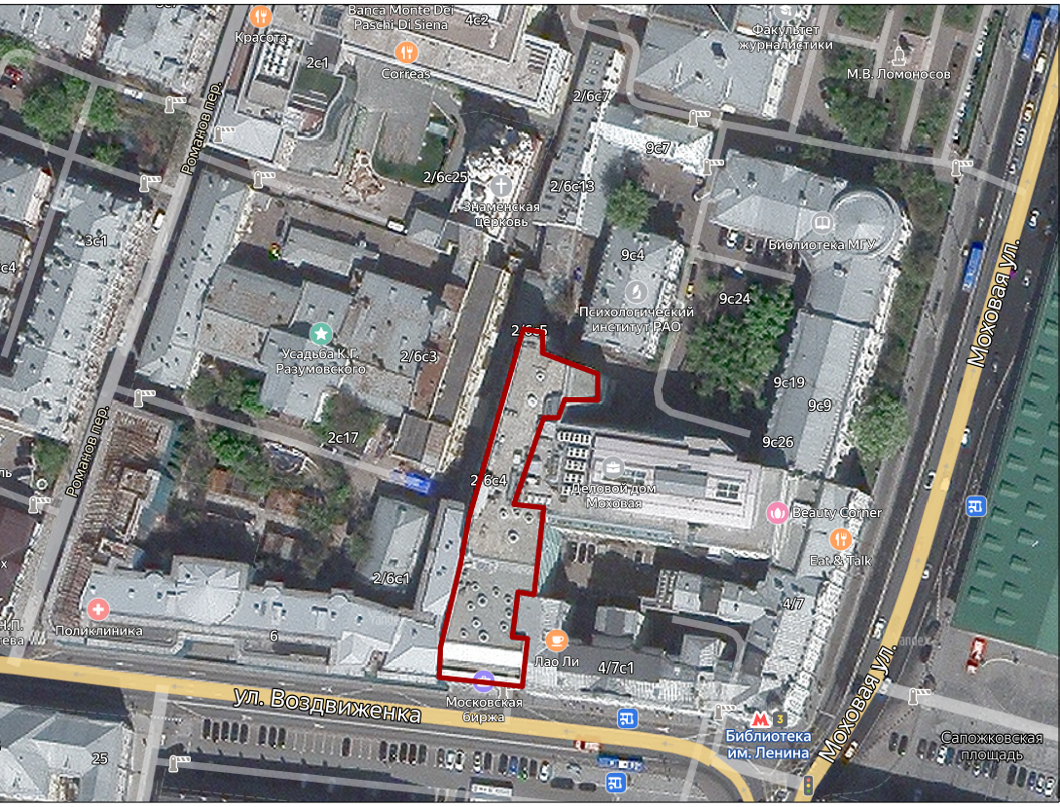

- Ситуационный план.

Примечание: - Обследуемое здание.

Климатические параметры участка
Обследуемое здание расположено в г. Москве.
Климатические условия площадки застройки характеризуются следующими данными:
- климатический район | II В
- нормативное значение ветрового давления для I ветрового района | w₀ = 0,23 кПа
- тип местности | С
- расчетное значение веса снегового покрова на 1 м² горизонтальной поверхности для III снегового района | S_{g} = 2,1 кПа
- расчетная температура наиболее холодной пятидневки обеспеченностью 0,92 | минус 26^{о} С

Данные по климатическим условиям площадки приняты по СП 131.13330.2020 «Строительная климатология». Значения нормативных и расчетных нагрузок приняты по СП 20.13330.2016 «Нагрузки и воздействия».

Методы обследования строительных конструкций
Для оценки состояния несущих конструкций здания использована общепринятая методика диагностики технического состояния строительных конструкций.
Оценка состояния строительных конструкций проведена согласно ГОСТ 31937-2011 «Здания и сооружения. Правила обследования и мониторинга технического состояния» и СП 13-102-2003 «Правила обследования несущих строительных конструкций зданий и сооружений».
При обследовании каменных конструкций устанавливались:
- материал стен;
- наличие и состояние металлических закладных конструкций и арматуры;
- наличие и характер деформаций (трещин, отклонений от вертикали, расслоений кладки);
- причины появления деформаций.
При осмотре железобетонных конструкций устанавливались:
- внешний вид, цвет, монолитность;
- наличие посторонних включений;
- поверхностная рыхлость, каверны, раковины, пустоты;
- раскрытие и глубина трещин;
- коррозия арматуры и бетона, сколы.
При обследовании металлоконструкций объекта проверялись:
- деформации и прогибы элементов;
- наличие коррозии элементов конструкций.
Для определения фактического состояния конструкций здания в составе методики обследования предусматривалось выполнение следующих видов работ:
- изучение эксплуатационно-конструктивных характеристик здания, подлежащих обследованию на основании имеющейся документации;
- сбор и анализ материалов, содержащих информацию о строительстве, реконструкции, капитальном ремонте и условиях эксплуатации обследуемого объекта с целью уточнения конструктивных, строительных и эксплуатационных характеристик объекта и определения элементов, требующих повышенного внимания при проведении обследования;
- определение геометрических размеров конструкций и их сечений;
- выполнение графической и фотографической фиксации обнаруженных деформаций и разрушений конструкций здания;
- выполнение комплексного анализа собранных и полученных материалов проведенного обследования и подготовка отчета на их основе.
Использованное оборудование
- фотокамера «NIKON Coolpix L31»;
- лазерный дальномер BOSH GLM 50 Professional;
- комплект стандартных измерительных инструментов и приспособлений (штангенциркуль, стальная рулетка, уровень и др.) – для измерения геометрических параметров конструкций здания;
- отвесы на капроновой леске, двухметровая рейка – для измерения отклонений от вертикали и неровностей поверхности конструкций;
- щупы, стальная мерительная линейка с точностью измерений не менее 1 мм – для измерения размеров видимых трещин, их протяженности, ширины раскрытия и глубины.

Общие сведения об объекте обследования
Общий вид здания представлен на рис. 2-9.

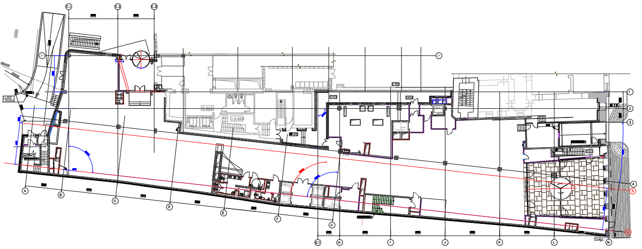
- План 1-го этажа здания.
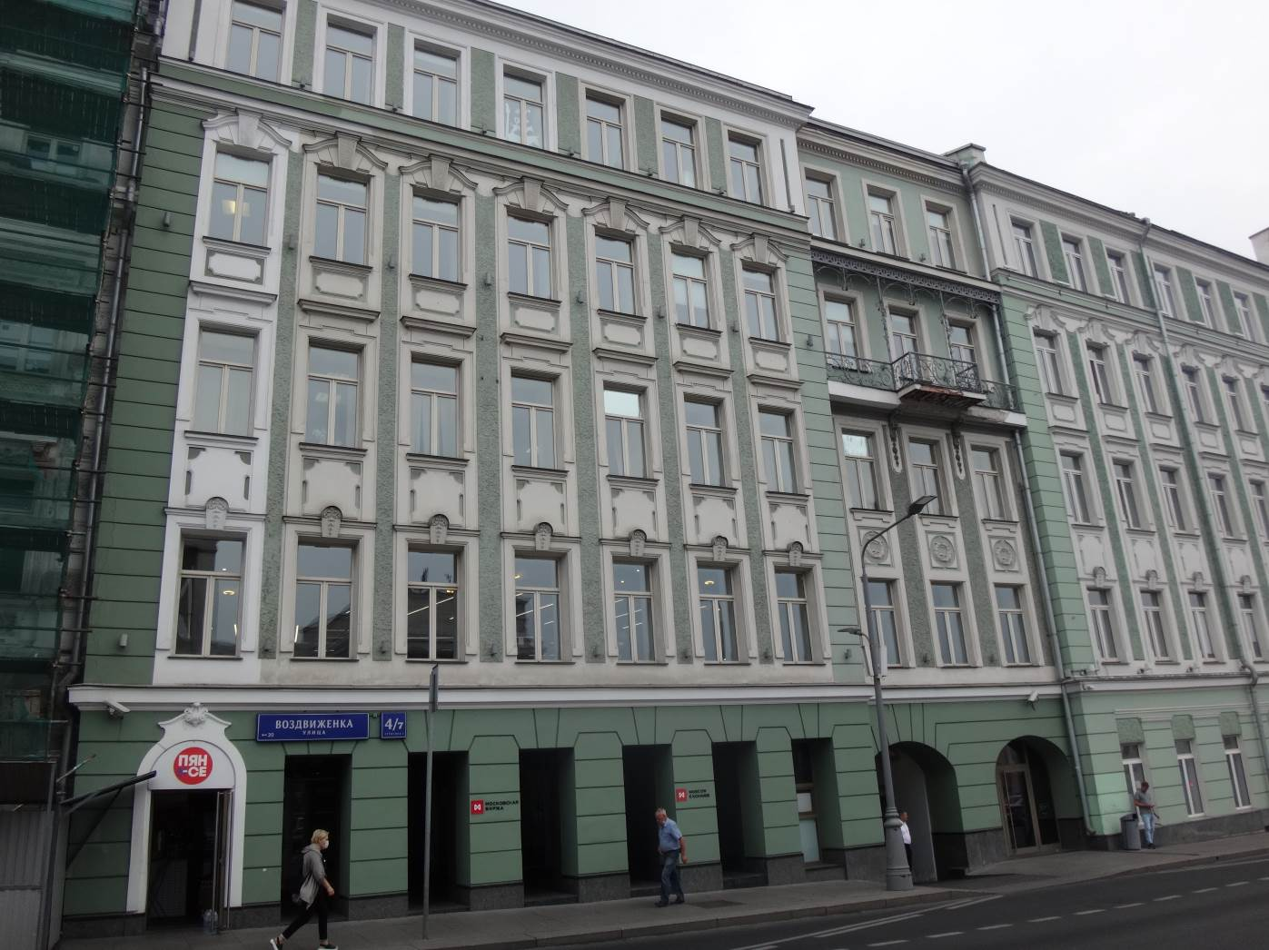
- Вид на фасад здания в осях M/2-6.
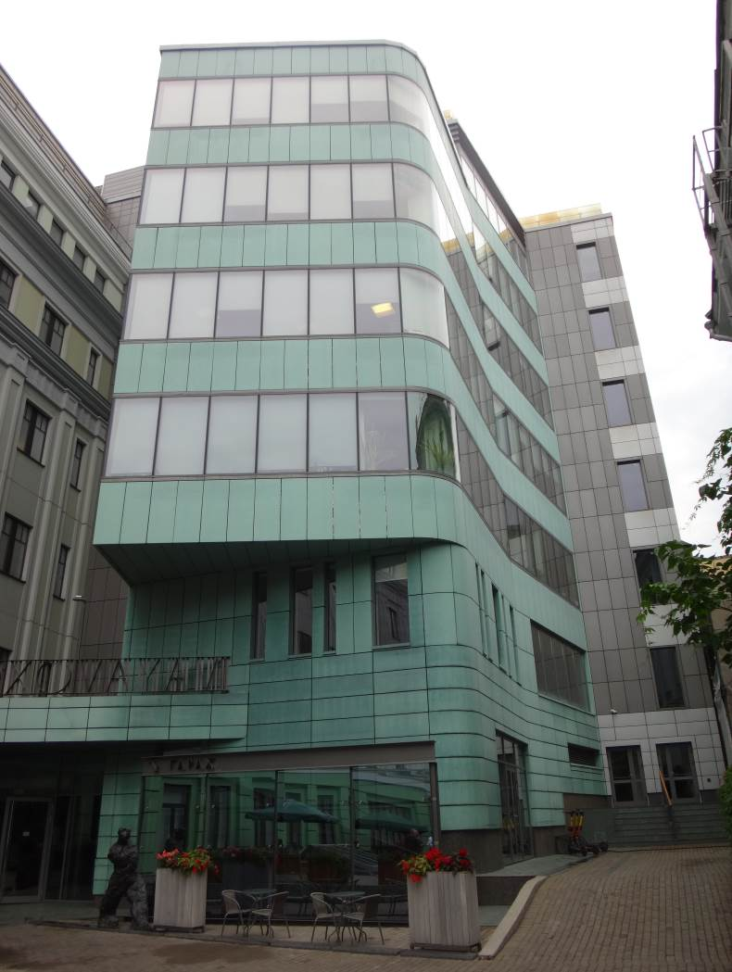
- Вид на фасад здания в осях C.1-C.3/3*-1.
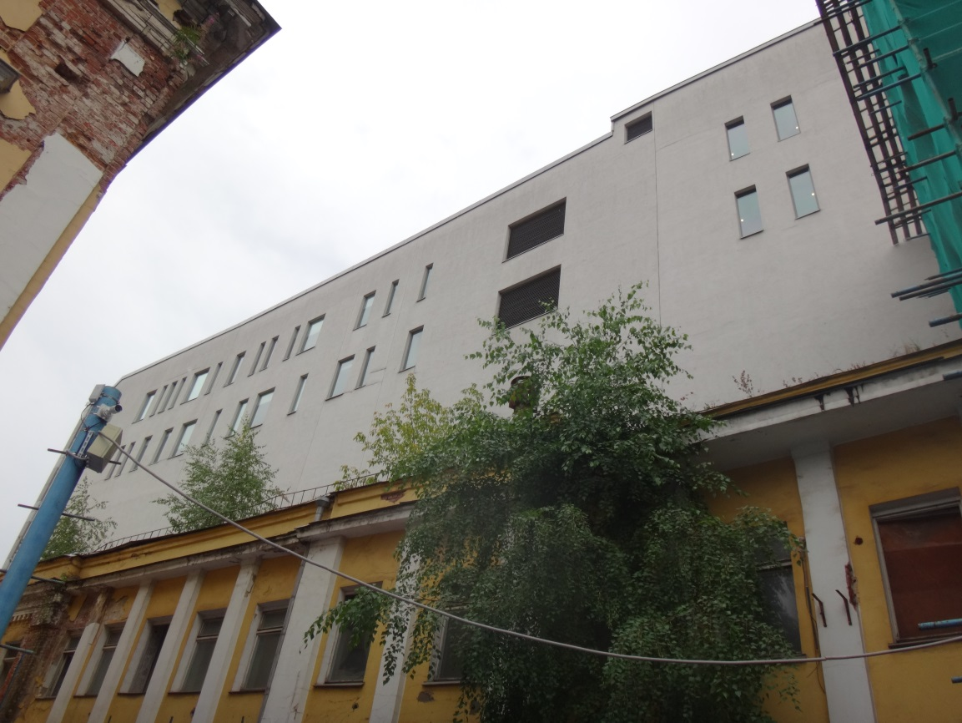
- Вид на фасад здания в осях A-G/6.
Обследуемый объект, расположенный по адресу: г. Москва, ЦАО, ул. Воздвиженка, д.4/7, стр. 1, возведен в 1900-е гг. и представляет собой 7-и этажное здание, с подвалом по всей площади здания.
В 2001-2003 гг. была выполнена реконструкция этого объекта по проекту, выполненному ЗАО «Попов и архитекторы». Была не только полностью изменена объемно-планировочная схема здания, а также была существенно изменена структура несущих конструкций, в разы увеличена несущая способность перекрытий, что потребовало усиления всех элементов каркаса. Нагрузка на отдельные несущие стены в подземной части была перенесена на новые колонны. Плита фундамента была выведена из работы с заменой на новый свайный фундамент из буро-инъекционных свай с ростверками. Кардинально изменившееся здание получило бо́льшую ширину корпуса, два дополнительных этажа, однообъёмное подземное пространство бомбоубежища было преобразовано в два уровня: автостоянка и технический этаж.
Общие сведения о здании приведены в табл.№1.

Адрес объекта | ЦАО г. Москва, ул. Воздвиженка, д.4/7, стр. 1
Год постройки | 1900-е г. Реконструкция - 2003 г.
Климатические условия  (СП 131.13330.2020, СП 14.13330.2018, СП 20.13330.2016) | Климатический район — IIВ  Температура воздуха наиболее холодной пятидневки, °С,  обеспеченностью 0,92 — минус 26°С (СП 131.13330.2020, табл. 3.1, графа 5)  Температура воздуха в теплый период, °С, обеспеченностью 0,95 — плюс 23°С (СП 131.13330.2020, табл. 4.1, графа 3)  Снеговой район - III  Нормативное значения веса снегового покрова — 1,5кПа (150кг/м²)  Ветровой район - I  Нормативное значение ветрового давления — 0,23кПа (32кгс/м²)  Сейсмичность площадки строительства – до 6 баллов.
Назначение здания | Многофункциональное
Конструктивная схема здания | Смешанная: кирпичные и монолитные ж/б стены, монолитные ж/б колонны и монолитные железобетонные плиты перекрытий.
Пространственная жесткость | Обеспечивается за счет совместной работы кирпичных и монолитных ж/б колонн стен, монолитных ж/б колонн и межэтажных дисков перекрытий.
Фундаменты здания | В 2001-2003 гг. в рамках реконструкции здания плита фундамента была выведена из работы с заменой на новый свайный фундамент из буро-инъекционных свай с ростверками.
Несущие вертикальные конструкции | Кирпичные 250 мм и монолитные ж/б стены 200-250 мм, внутренние монолитные ж/б колонны сечением 600х600, 500х500, 300х300, 300х700 мм.
Перегородки | Кирпичные, монолитные, стеклянные, листы ГКЛ по металлическому профилю.
Перекрытия | Монолитные ж/б плиты: на отм. -8.900, -6.700, -4.500, -2.300 толщиной 200 мм; на отметках от +0.500 до +20.600 толщиной 300 мм.
Покрытие и кровля | Покрытие на отм. + 24.500 и +28.950 монолитная ж/б плита толщиной 300 мм.  Кровля плоская совмещенная эксплуатируемая. Состав кровли: брусчатка 60 мм, цементно-песчаная смесь 50 мм, геотекстиль 1мм, пенополистирол 150 мм, гидроизоляция 10 мм, цементно-песчаная стяжка по уклону 180мм.
Лестничные марши и площадки | В здании имеется 2 лестницы: в осях I/6 двухмаршевая от 1-го до 7-го этажа, в осях А/5-6 от (-2)-го до 1-го этажа двухмаршевая, далее до 7-го этажа трехмаршевая. Лестницы выполнены из монолитного ж/б. Площадки из монолитного ж/б толщиной 180мм.
Лифтовые группы | В здании имеется 4 лифтовые группы: в осях 6/F-G лифтовая группа из 4-х пассажирских и 1-го грузопассажирского лифтов с 1-го по 7-й этаж; в осях I/3 грузопассажирский с 1-го по 3-й этаж и J/2 пассажирский лифты с 1-го этажа на уровень парковки (-1)-го этажа на отметке -6,060 м, в осях А-В/5 пассажирский лифт подземный с уровня -11,100 до уровня -4,500.  Стены лифтовых шахт выполнены из монолитного ж/б толщиной 200-250 мм.
Входные группы | В здании имеется 4 входные группы в осях А-В/5-6, С.1/1-3*, С.2-С.3/1-3*, К-М/3-6 и 1 въезд на подземную парковку в осях М/3.
Окна и двери | Окна – пластиковые стеклопакеты. Двери – стеклянные, металлические, пластиковые и металлические стеклопакеты.
Перемычки | Кирпичные клинчатые, монолитные и сборные ж/б.
Полы | На отм. -8.900, -6.700, -4.500, -2.300 –наливной поликарбамидный пол. На отм. от +0.500 до +20.600 напольным покрытием является ковролин. Под полом проложены электрические кабель-каналы для организации рабочих мест.  На лестницах и лестничных площадках, в вестибюле 1-го этажа, в санузлах полы выполнены из напольной керамической плитки.
Благоустройство | Территория благоустроена, отмостка по периметру здания присутствует.
Уровень ответственности (ГОСТ 27751-2014) | КС-2 – нормальный.
Степень огнестойкости (СП 2.13130.2020) | II
Класс конструктивной пожарной опасности (СП 2.13130.2020) | С0

Ниже приведены результаты обследований строительных конструкций здания.
Общие выводы по результатам обследования и рекомендации по возможности дальнейшей безопасной эксплуатации здания с учетом состояния строительных конструкций представлены в разделах 6-7 данного заключения.

Результаты обследования
Обследуемый объект, расположенный по адресу: г. Москва, ЦАО, ул. Воздвиженка, д.4/7, стр. 1, возведен в 1900-е г. и представляет собой 7-ти этажное здание, с подвалом по всей площади здания.
В 2015 г. ООО «Перспектива» было произведено техническое обследование наземных конструкций, фундаментов и грунтов оснований здания.
Состояние конструкций, их наиболее характерные дефекты и повреждения показаны на фотографиях в приложении Е: «Ведомость дефектов», фотографии общих видов конструкций показаны в приложении Д: «Фотоматериалы».
Планы здания с привязкой фотографий дефектов и общих видов показаны в приложении: «Графическая часть».
Оценка технического состояния строительных конструкций здания выполнялась с учётом требований ГОСТ 31937-2011 "Здания и сооружения. Правила обследования и мониторинга технического состояния" и СП 13-102-2003 "Правила обследования несущих строительных конструкций зданий и сооружений".
Выводы и результаты визуального обследования действительны на момент его проведения и в рамках технического задания (договора на обследование), а также действительны для конструкций, доступных для осмотра и обследования.
При разработке проекта реконструкции или капитального строительства рекомендуется учесть выводы настоящего технического заключения по результатам обследования. При выявлении в процессе реконструкций или ремонта данных, противоречащих результатам обследования – следует связаться с организацией-исполнителем данного заключения для корректировки результатов и выводов Заключения.
Категория технического состояния здания согласно ГОСТ 31937-2011, в целом, оценивается как ограниченно-работоспособное.
целом, оценивается как работоспособное.
  - Заключение из отчета по результатам технического обследования наземных конструкций, фундаментов и грунтов оснований, выполненного в 2015 г. ООО «Перспектива».
На основании результатов технического обследования здания «Торговый дом «Моховая», расположенного по адресу: г. Москва, ул. Воздвиженка, д.4/7, стр. 1, установлено:
- Фундамент – монолитная Ж/Б плита толщиной 1000 мм. Основание под фундаментом укреплялось методом инъектирования цементно-песчаного раствора.
- Перекрытия на отм. -8.900, -6.700, -4.500, -2.300 – монолитное Ж/Б толщиной 200 мм. Помещения используются в качестве 5-ти уровневой автоматизированной парковки с промежуточными антресолями высотой 2000 мм . Покрытие пола служит наливной поликарбамидный пол.
- Перекрытия на отметках от +0.500 до +20.600 – монолитная Ж/Б плита толщиной 300 мм. Напольным покрытием является ковролин. Общая толщина перекрытия 400 мм. Под полом проложены электрические кабель- каналы для организации рабочего места .
- Перекрытие на отм. + 24.500 монолитная Ж/Б толщиной 300 мм. Покрытием служит брусчатка толщиной 60 мм.
- Несущие конструкции – монолитные Ж/Б колонны, сечением 400х400 мм, с шагом 6000х6600 мм.
- Ограждающие конструкции - кирпичная стена толщиной 220 мм. толщина штукатурного слоя 10 мм.
- Кровля на отметке +24.500 - плоская. Состав кровли: брусчатка 60 мм., цементно-песчаная смесь 50 мм., геотекстиль 1мм., пенополистирол 150 мм., гидроизоляция 10 мм., цементно-песчаная стяжка по уклону 180мм.
- Кровля на отметке +28.950 - плоская. Состав кровли: брусчатка 60 мм., цементно-песчаная смесь 50 мм., геотекстиль 1мм., пенополистирол 150 мм., гидроизоляция 10 мм., цементно-песчаная стяжка по уклону 180мм.
- Фасады - оштукатурены и покрашены.
- Перегородки - гипсокартонные по металлическому профилю и кирпичные толщиной 120 мм.
- Конструкция лестницы - двухмаршевые из монолитного Ж/Б. Площадки из монолитного Ж/Б толщиной 180мм.
- Конструкция лифтовых шахт - монолитный Ж/Б толщиной 200-300 мм.
- Оконные перемычки - со стороны на ул. Воздвиженка, клиновидные из полнотелого керамического кирпича. Оконные перемычки с внутренней стороны двора монолитные Ж/Б.
- По результатам визуального обследования выявлены следующие дефекты:
- Трещины шириной раскрытия 0.5 мм. в несущих конструкциях ядра здания (лестничная клетка) от отм. +0.500 до отм. +10.500.
- Трещины шириной раскрытия 0.5 мм в ограждающих конструкциях на отметке - 11.100 до -2.300.
- Трещины шириной раскрытия 0.5 мм с отложениями солей в конструкции антресоли на отметке -8.900 и -6.700.
- Следы замачивания с образованием грибковых отложений в несущих ограждающих конструкциях лестничного марша на отметке -11.100 до -6.500.
- Следы замачивания с образованием грибковых отложений в несущих ограждающих конструкциях на отметке -11.100.
- Техническое состояние обследуемых несущих и ограждающих конструкций, можно оценить как нормативное.
- Рекомендуется:
- выполнить мероприятия по биозащите несущих ограждающих конструкций в локальных местах на отметке -11.100 до -1.200;
- в местах замачивания ограждающих конструкций выполнить поверхностную гидроизоляцию, методом нанесения битумных или полимернобитумных составов;
- в местах раскрытия трещин выполнить ремонт методом эпоксидного иньектирования.
- в период производства строительно-монтажных работ произвести деформационный мониторинг.
  - Фундаменты и грунты основания
В 2001-2003 гг. в рамках реконструкции здания плита фундамента была выведена из работы с заменой на новый свайный фундамент из буро-инъекционных свай с ростверками.
Техническое состояние фундаментов оценивалось по косвенным признакам: по изменению пространственного положения (осадки, наклоны, отклонения от вертикали и др.) стен, наличию осадочных трещин.
В соответствии с ГОСТ 31937-2011 состояние фундаментов и грунтов основания оценивается как работоспособное.
  - Вертикальные конструкции
Несущие стены здания кирпичные толщиной с учетом штукатурных и отделочных слоев 250 мм и монолитные ж/б толщиной 20 мм.
Внутренние колонны выполнены из монолитного ж/б сечением 600х600, 500х500, 300х300, 300х700 мм.
Перегородки кирпичные и монолитные ж/б толщиной 150 мм с учетом отделочных слоев, стеклянные, гипсокартонные по металлическому профилю толщиной 80 мм.
Снаружи стена фасада в осях 6/A-M оштукатурена, стена в осях M/6-1 оштукатурена и окрашена. Остальные стены фасадов отделаны утеплителем и декоративными металлическими элементами.
Наружный фасад здания в осях M/6-1 оформлен в стиле немецкого модерна, для которого характерно почти барочное изображение лепных цветов. Цоколь отделан серым гранитом. Отмосткой служит тротуар из бетонной плитки, примыкающий к цоколю здания.
Отмосткой внутридворовых фасадов служат площадки из мостового камня, примыкающие к стенам здания.
При обследовании здания были выявлены следующие дефекты:
- усадочные трещины на подземных этажах, лестничных клетках и фасадах здания;
- силовые трещины на подземных этажах вследствие повышенной нагрузки с вышележащих перекрытий;
- разрушение защитного слоя бетона стены с оголением и коррозией арматурных стержней, высолы в осях С/6 на отм. -11,100.
Со времени обследования основных несущих конструкций здания, выполненного ООО «Перспектива» в 2015 г., появились новые трещины, ранее выявленные дефекты получили дополнительное развитие.
Колонны и стены здания, в соответствии с ГОСТ 31937-2011, в целом находятся в работоспособном состоянии. Стены подземных этажей в осях С/6 на отм. -11,100, С-D/6 на отм. -6,700, I-О/6 и К/6 на отм -2,300 находятся в ограниченно-работоспособном состоянии. Нужно выполнить работы по устранению указанных дефектов.
  - Перекрытия
Перекрытия здания – монолитные ж/б плиты: на отм. -8.900, -6.700, -4.500, -2.300 толщиной 200 мм; на отметках от +0.500 до +20.600 толщиной 300 мм.
Покрытие на отм. + 24.500 и +28.950 – монолитная ж/б плита толщиной 300 мм.
При обследовании здания были выявлены следующие дефекты:
- многочисленные усадочные трещины по нижней грани плит перекрытий подземных этажей;
- многочисленные следы протечек с вышележащих уровней, высолы в местах трещин.
Со времени обследования основных несущих конструкций здания, выполненного ООО «Перспектива» в 2015 г., появились новые трещины, ранее выявленные дефекты получили дополнительное развитие.
Перекрытия подземных этажей в целом находятся в ограниченно-работоспособном состоянии. Межэтажные перекрытия здания, в соответствии с ГОСТ 31937-2011, находятся в работоспособном состоянии. Нужно выполнить работы по устранению указанных дефектов.
  - Полы
Полы здания на отм. -8.900, -6.700, -4.500, -2.300 – наливные поликарбамидные. На отм. от +0.500 до +20.600 напольным покрытием является ковролин. Под полом проложены электрические кабель-каналы для организации рабочих мест.
На лестницах и лестничных площадках, в вестибюле 1-го этажа, в санузлах полы выполнены из напольной керамической плитки.
В соответствии с ГОСТ 31937-2011 полы здания находятся в работоспособном состоянии.
  - Крыша
Покрытие на отм. + 24.500 и +28.950 монолитная ж/б плита толщиной 300 мм. Кровля плоская совмещенная эксплуатируемая. Состав кровли: брусчатка 60 мм, цементно-песчаная смесь 50 мм, геотекстиль 1мм, пенополистирол 150 мм, гидроизоляция 10 мм, цементно-песчаная стяжка по уклону 180мм.
В соответствии с ГОСТ 31937-2011 крыша и кровля здания находятся в работоспособном состоянии.
  - Лестничные клетки
В здании имеется 2 лестницы: в осях I/6 двухмаршевая от 1-го до 7-го этажа, в осях А/5-6 от (-2)-го до 1-го этажа двухмаршевая, далее до 7-го этажа трехмаршевая. Лестницы выполнены из монолитного ж/б. Площадки из монолитного ж/б толщиной 180мм.
В соответствии с ГОСТ 31937-2011 лестницы находятся в работоспособном состоянии.
  - Лифтовые группы
В здании имеется 4 лифтовые группы: в осях 6/F-G лифтовая группа из 4-х пассажирских и 1-го грузопассажирского лифтов с 1-го по 7-й этаж; в осях I/3 грузопассажирский с 1-го по 3-й этаж и J/2 пассажирский лифты с 1-го этажа на уровень парковки (-1)-го этажа на отметке -6,060 м, в осях А-В/5 пассажирский лифт подземный с уровня -11,100 до уровня -4,500.
Стены лифтовых шахт выполнены из монолитного ж/б толщиной 200-250 мм.
Транспортировка пассажиров игрузов производится кабинами, которые перемещаются по вертикальным направляющим шахты. Направляющие прикреплены к металлическому каркасу внутри шахт.
Передвижение кабин и противовесов осуществляется лебедками, установленными в машинных помещениях, с помощью тяговых канатов.
Натяжное устройство каната ограничителя скорости, связанное посредством каната с ограничителем скорости, а также гидравлические буфера кабины и противовеса расположены в приямках.
Для входа в кабину и выхода из нее шахты на каждом этаже имеют проемы закрытые дверями шахты. Двери шахт – раздвижные, автоматические, приводимые в движение с помощью привода, установленного на кабине.
Документация по эксплуатации и характеристикам лифтовых групп заказчиком не предоставлена.
Обследованием здания не были выявлены дефекты и повреждения, влияющие на несущую способность ограждений и конструкций лифта.
Лифтовые группы находятся в работоспособном состоянии.
  - Входные группы
В здании имеется 4 входные группы и 1 въезд на подземную парковку.
- В осях А-В/5-6 расположена входная группа на лестничную клетку, объединяющая уличные и внутренние двери посредством тамбура. Двери выполнены из металлических переплетов со стеклянным заполнением. Козырек отсутствует. Входная площадка выступает за габариты здания и является крыльцом. Собственное освещение входной площадки отсутствует. Пандус отсутствует.
- В осях С.1/1-3* расположена группа запасного входа в вестибюль здания. Тамбур отсутствует. Козырек отсутствует. Выход осуществляется непосредственно на тротуар у фасада здания. Собственное освещение входной площадки отсутствует. Двери выполнены из металлических переплетов со стеклянным заполнением.
- В осях С.2-С.3/1-3* расположена группа входа со двора в вестибюль здания, объединяющая уличные и внутренние двери посредством тамбура. Вход расположен под козырьком. Выход осуществляется непосредственно на тротуар у фасада здания. Площадка перед входом освещается светодиодными светильниками, встроенными в нижней грани козырька. Двери выполнены из металлических переплетов со стеклянным заполнением.
- В осях К-М/3-6 расположена группа парадного входа с улицы Воздвиженка, объединяющая посредством общего тамбура 5 внешних дверей и 4 внутренние с вращающейся цилиндровой дверью в середине. Двери металлические со стеклянным заполнением. Входные площадки углублены в габариты здания и расположены под козырьком, роль которого выполняет плита перекрытия 1-го этажа. Освещение площадки осуществляется светильниками, закрепленными на нижней грани козырька.
- В осях М/3 расположен въезд на подземную стоянку. Дверь металлическая, гаражная, рулонная.
Входные группы в соответствии с ГОСТ 31937-2011 находятся в работоспособном состоянии.
  - Окна и внутренние двери
Окна – пластиковые стеклопакеты. Двери – стеклянные, металлические, пластиковые и металлические стеклопакеты.
В соответствии с ГОСТ 31937-2011 окна и внутренние двери находятся в работоспособном состоянии.
  - Фасады
Снаружи стена фасада в осях 6/A-M оштукатурена, стена в осях M/6-1 оштукатурена и окрашена. Остальные стены фасадов отделаны утеплителем и декоративными металлическими элементами.
Наружный фасад здания в осях M/6-1 оформлен в стиле немецкого модерна, для которого характерно почти барочное изображение лепных цветов. Цоколь отделан серым гранитом. Отмосткой служит тротуар из бетонной плитки, примыкающий к цоколю здания.
Отмосткой внутридворовых фасадов служат площадки из мостового камня, примыкающие к стенам здания.
При осмотре фасадов были выявлены следующие дефекты, не обнаруженные при обследовании основных несущих конструкций здания, выполненного ООО «Перспектива» в 2015 г.:
- разрушение защитного слоя бетона балкона и карниза 4-го этажа в осях М/3;
- вертикальная волосяная трещина по штукатурному слою слева от окна 2-го этажа в осях М/6.
В соответствии с ГОСТ 31937-2011 общее техническое состояние фасадов в целом оценивается как работоспособное. Балкон 4-го этажа в осях М/3 находится в ограниченно-работоспособном состоянии. При этом нужно выполнить работы по устранению указанных дефектов.

Общие выводы по результатам обследования
По результатам выполненного обследования состояния строительных конструкций здания, анализа существующих дефектов и повреждений, с учетом выполненных работ по усилению грунтов основания, стен, столбов и сводов, сделаны следующие выводы:
- Фундаменты в соответствии с ГОСТ 31937-2011 находятся в работоспособном техническом состоянии.
- Колонны и стены здания, в соответствии с ГОСТ 31937-2011, в целом находятся в работоспособном состоянии. Стены подземных этажей в осях С/6 на отм. -11,100, С-D/6 на отм. -6,700, I-О/6 и К/6 на отм -2,300 находятся в ограниченно-работоспособном состоянии.
- Перекрытия подземных этажей в целом находятся в ограниченно-работоспособном состоянии. Межэтажные перекрытия здания, в соответствии с ГОСТ 31937-2011, находятся в работоспособном состоянии.
- В соответствии с ГОСТ 31937-2011 полы здания находятся в работоспособном состоянии.
- Крыша и кровля здания в соответствии с ГОСТ 31937-2011 находятся в работоспособном состоянии.
- В соответствии с ГОСТ 31937-2011 лестницы находятся в работоспособном состоянии.
- Лифтовые группы находятся в работоспособном состоянии.
- Состояние окон и внутренних дверей и дверей входных групп в целом оценивается как работоспособное.
- В соответствии с ГОСТ 31937-2011 общее техническое состояние фасадов в целом оценивается как работоспособное. Балкон 4-го этажа в осях М/3 находится в ограниченно-работоспособном состоянии.
- В соответствии с ГОСТ 31937-2011 общее техническое состояние здания в целом оценивается – ограниченно-работоспособное.
- Согласно СП22.13330.2016 (Табл. К1, Прил. К) предельная дополнительная максимальная осадка составляет 5 мм; относительная разность осадок – 0,0004.

Рекомендации по дальнейшей эксплуатации зданий
По результатам выполненного обследования состояния строительных конструкций здания, расположенного по адресу: г. Москва, ЦАО, ул. Воздвиженка, д.4/7, стр. 1, для дальнейшей надежной и безопасной эксплуатации рекомендуется выполнить мероприятия по обеспечению требуемой несущей способности строительных конструкций.
- Выполнить мероприятия по антикоррозийной и противопожарной защите металлических элементов и восстановлению защитного слоя бетона с восстановлением отделочных слоев балкона и карниза 4-го этажа в осях М/3.
- Выполнить мероприятия по восстановлению арматурного каркаса монолитной и защитного слоя бетона ж/б стены подземного этажа в осях С/6 на отм. -11,100 с восстановлением вертикальной наружной гидроизоляции контакта «стена-грунт» инъектированием раствора.
- Выполнить мероприятия по устранению трещин перекрытий и стен с расшивкой швов и заполнением их расширяющимся цементно-полимерным составом.
- В местах протечек выполнить мероприятия по удалению высолов, грибка, плесени, просушке и восстановлению отделочного слоя перекрытий подземных этажей здания.
- Составить программу мониторинга трещин плит перекрытий и стен подземных этажей, используемых под автоматическую автостоянку, и проводить его согласно программе.

Список использованной литературы

- ГОСТ 31937-2011. «Здания и сооружения. Правила обследования и мониторинга технического состояния»;
- СП 13-102-2003. «Правила обследования несущих строительных конструкций зданий и сооружений»;
- СП 15.13330.2012. «Каменные и армокаменные конструкции». Актуализированная редакция СНиП II-22-81*;
- СП 63.13330.2012. «Бетонные и железобетонные конструкции». Актуализированная редакция СНиП 52-01-2003;
- СП 70.13330.2012. «Несущие и ограждающие конструкции». Актуализированная редакция СНиП 3.03.01-87;
- СП 16.13330.2017 «Стальные конструкции. Актуализированная редакция СНиП II-23-81*»;
- СП 64.13330.2017. «Деревянные конструкции. Актуализированная редакция СНиП II-25-80 (с Изменениями N 1, 2)»;
- СП 131.13330.2020 «Строительная климатология»;
- СП 20.13330.2016. «Нагрузки и воздействия». Актуализированная редакция СНиП 2.01.07.85*;
- СП 14.13330.2018. «Строительство в сейсмических районах";
- Пособие по обследованию строительных конструкций зданий / ОАО «ЦНИИПромзданий». М., 2004г.;
- ГОСТ 530-2012 «Кирпич и камни керамические. Общие технические условия»;
- ГОСТ 28013-98 «Растворы строительные. Общие технические условия».

ПРИЛОЖЕНИЕ А

Свидетельство СРО
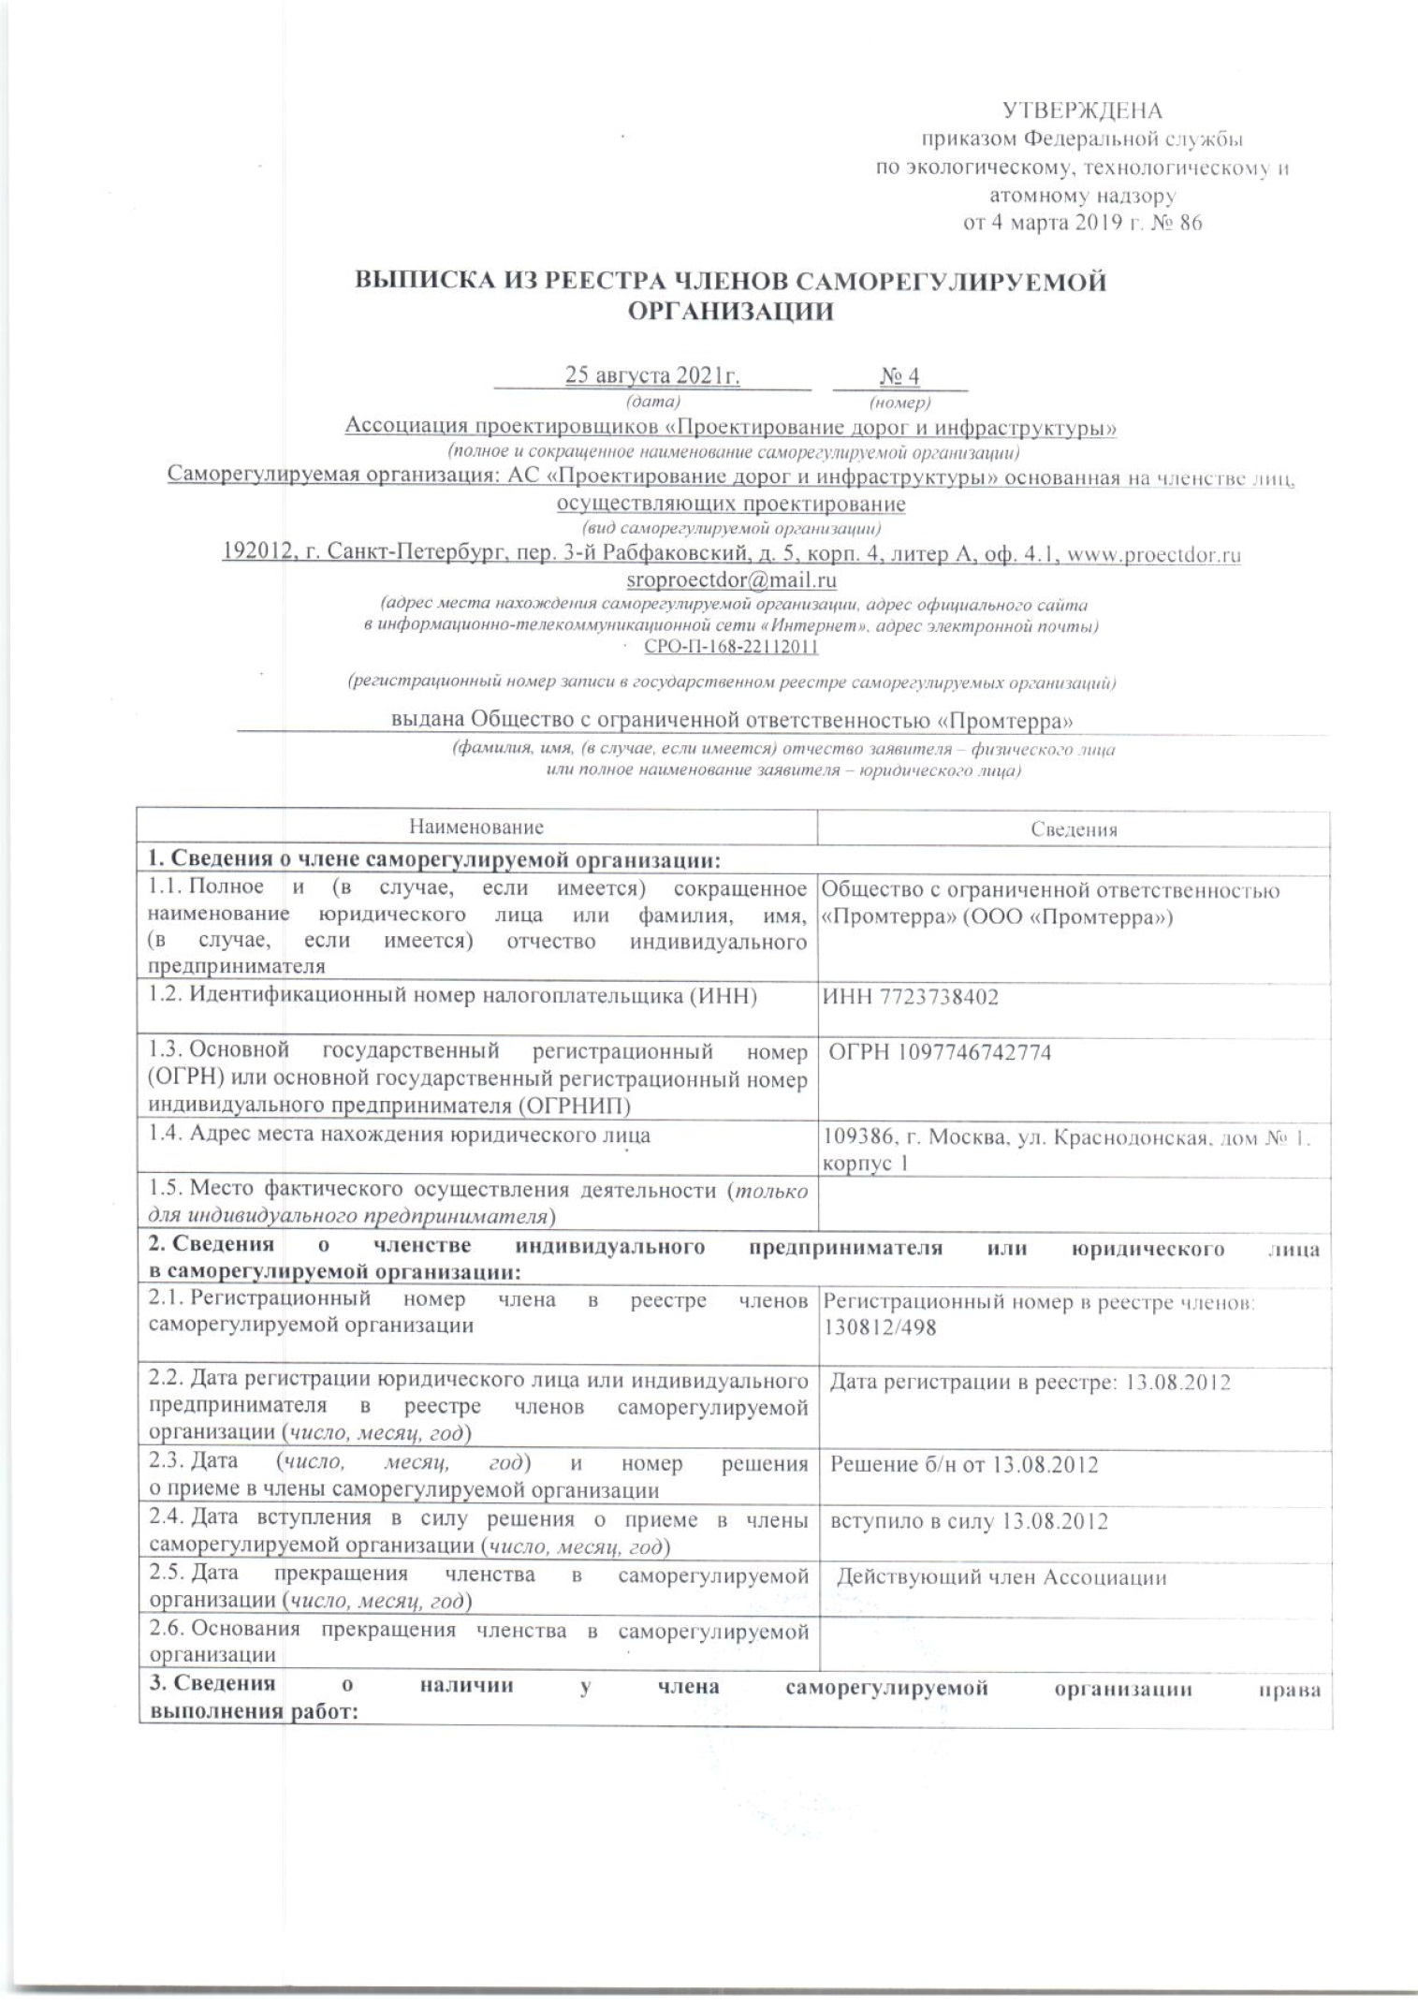
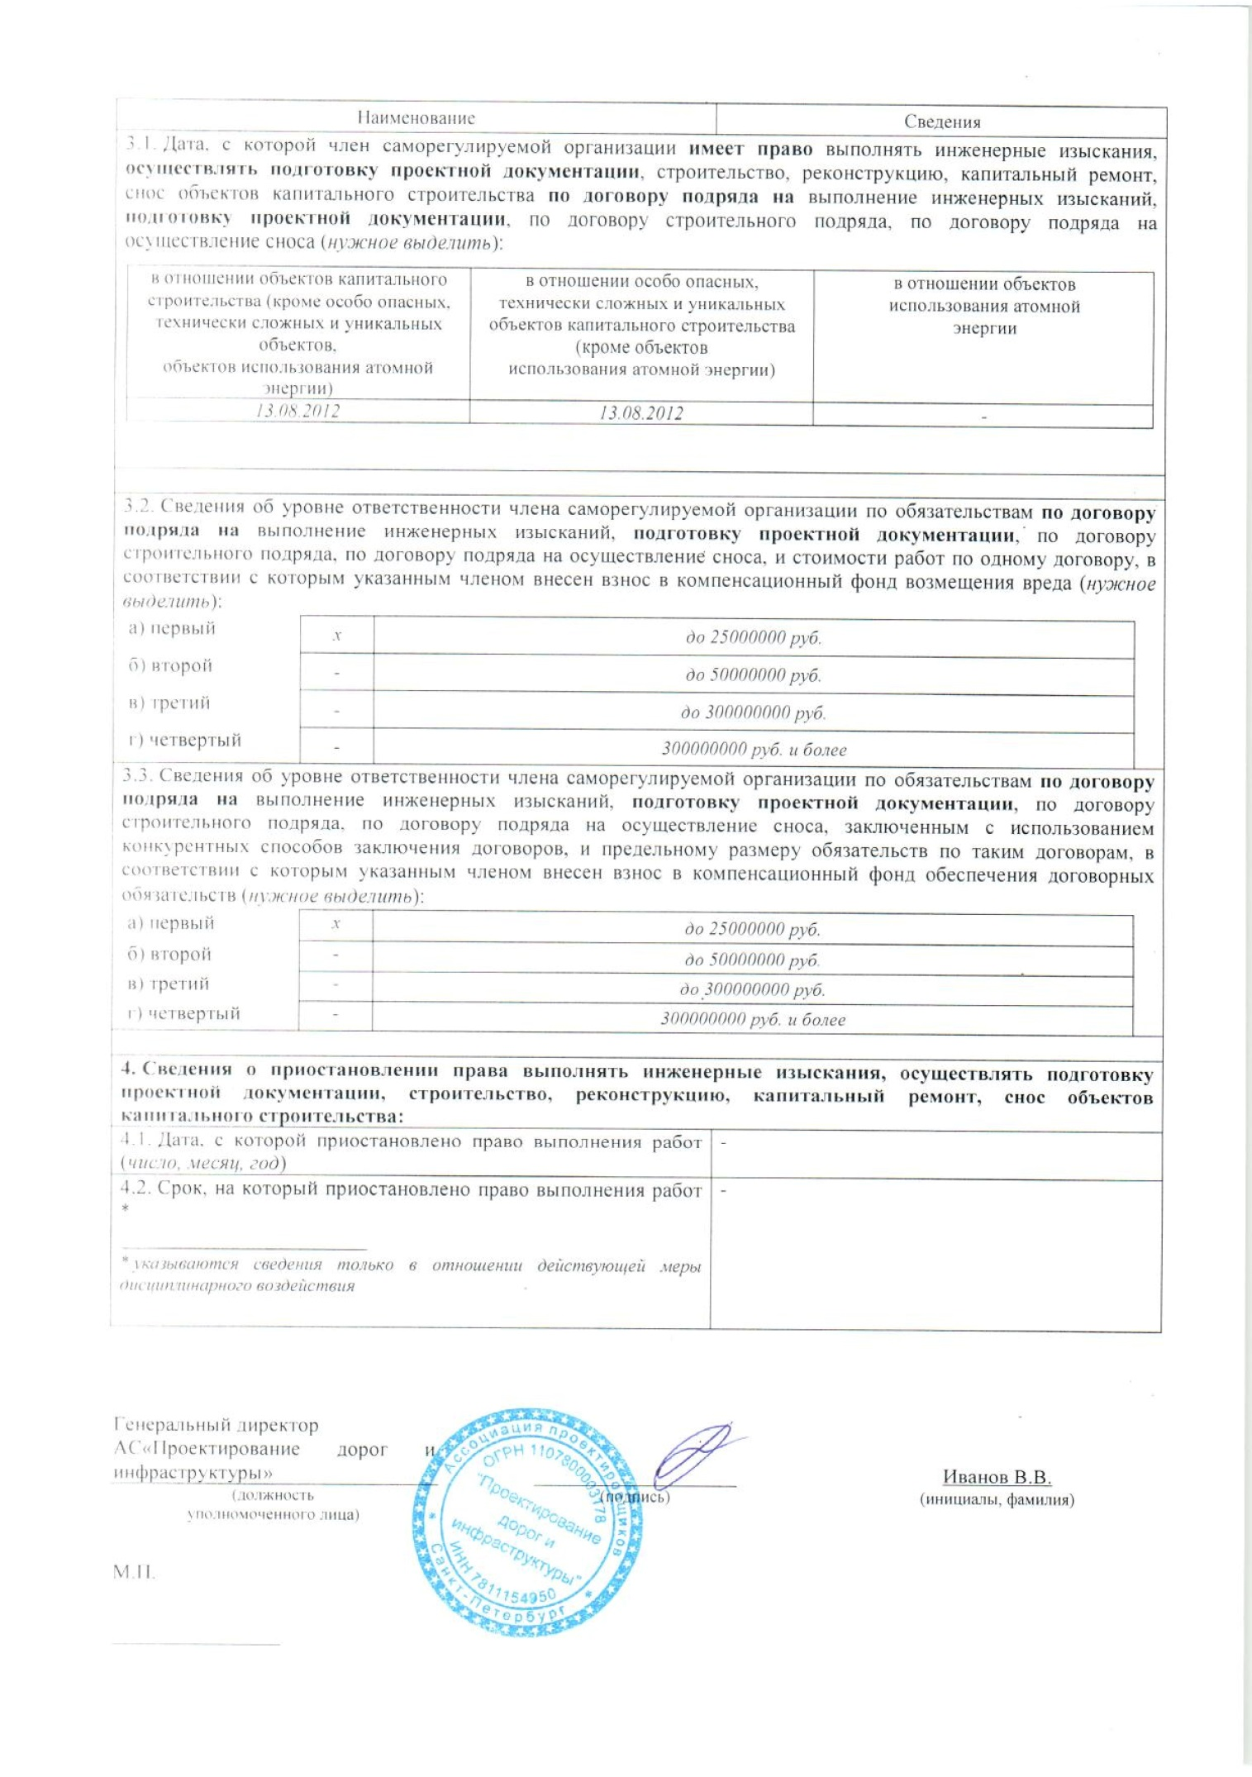




ПРИЛОЖЕНИЕ Б

Копия технического задания. Программа работ по визуальному обследованию

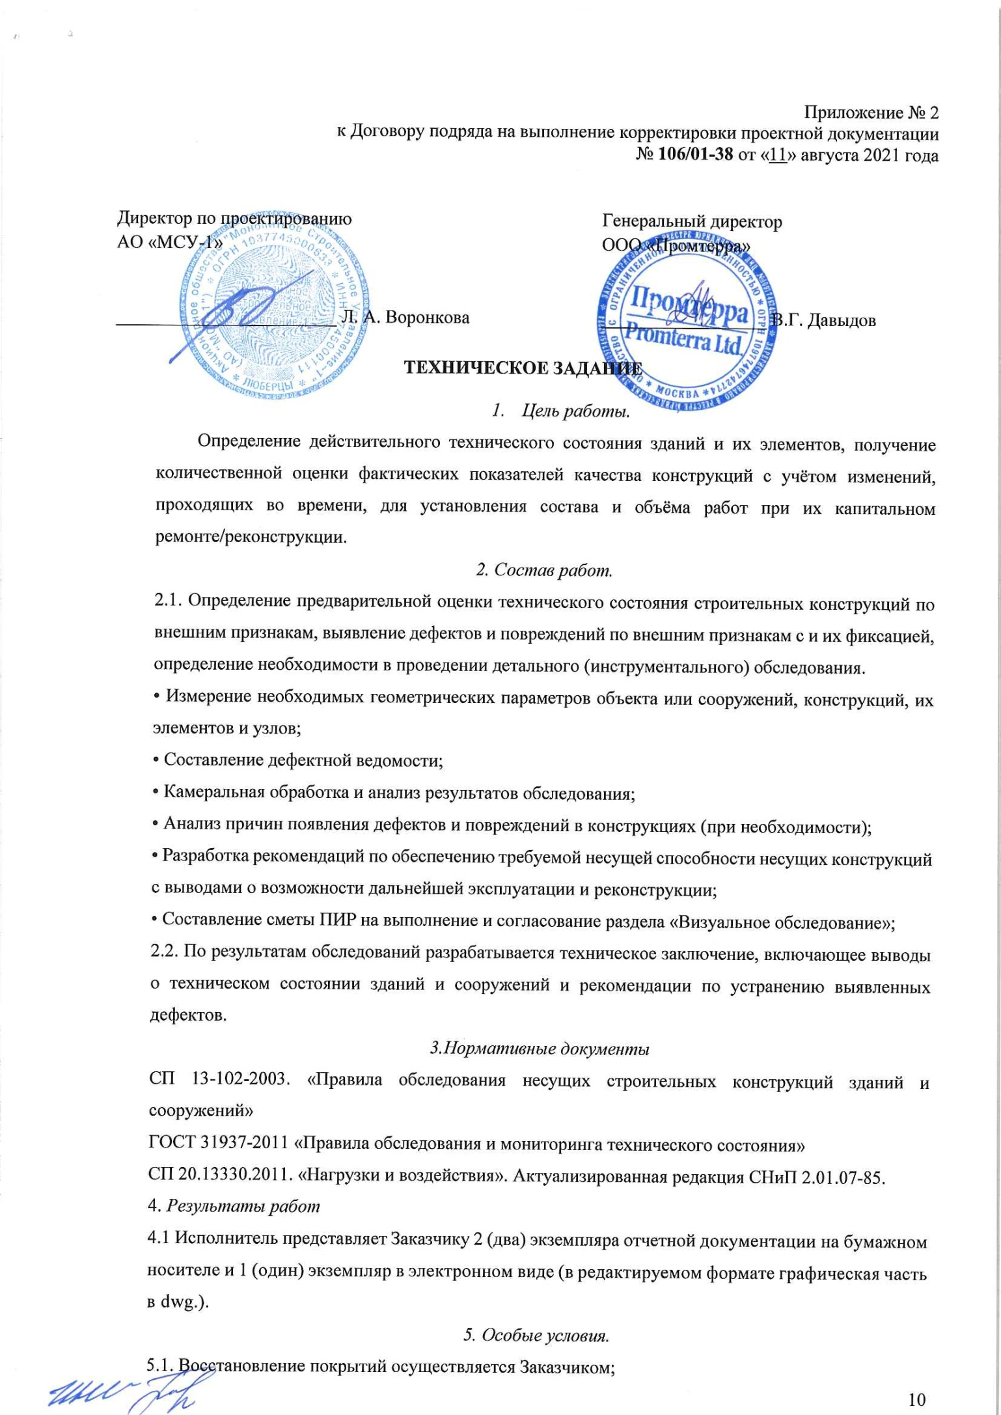
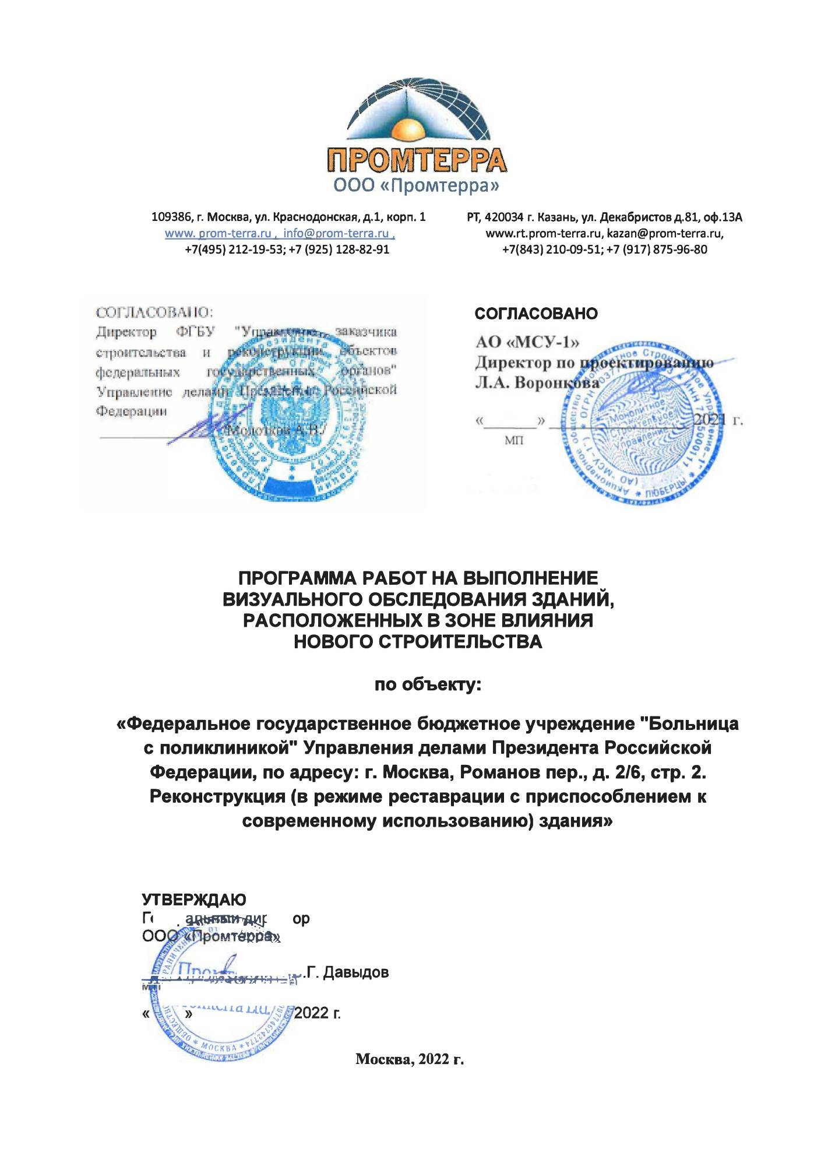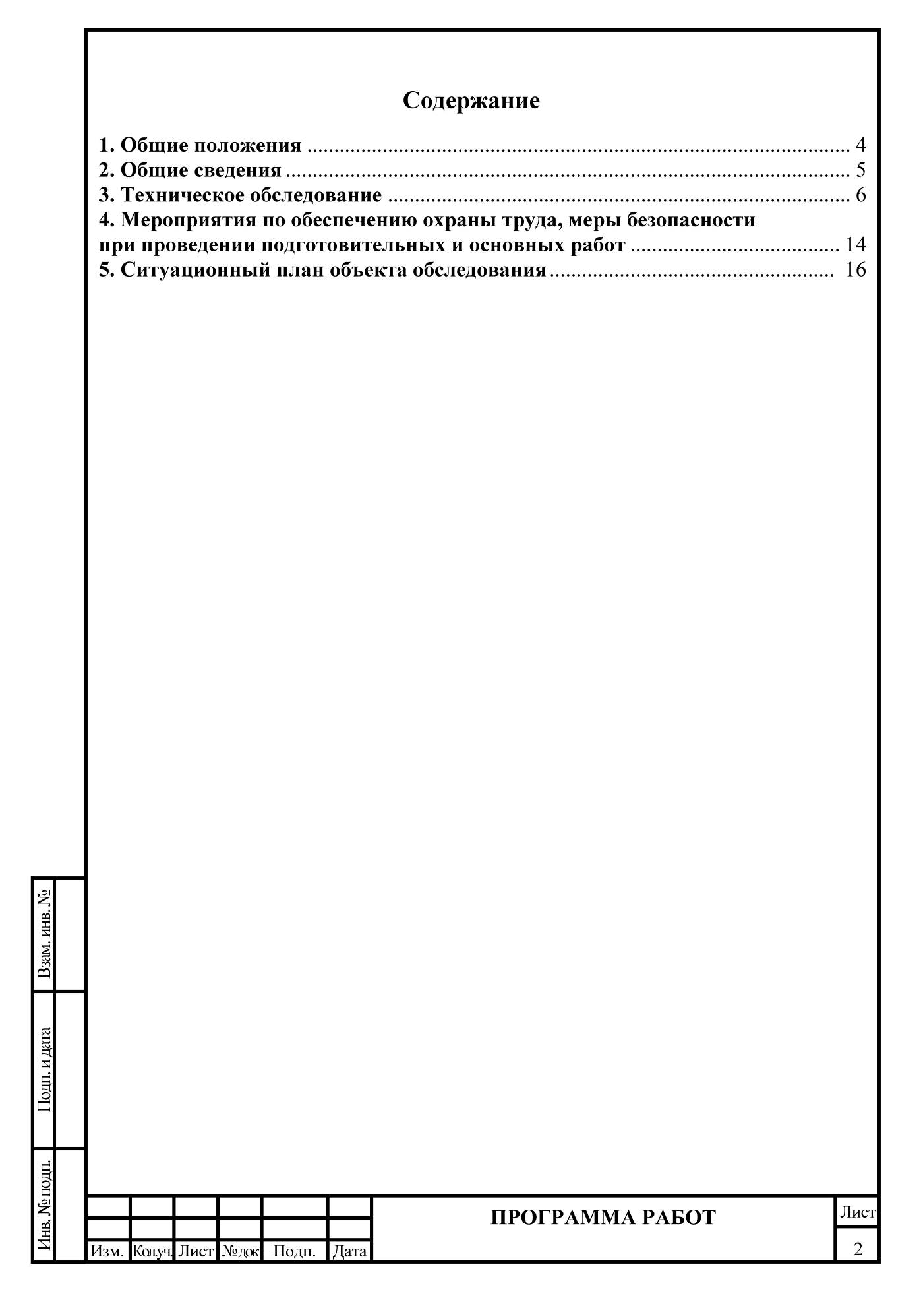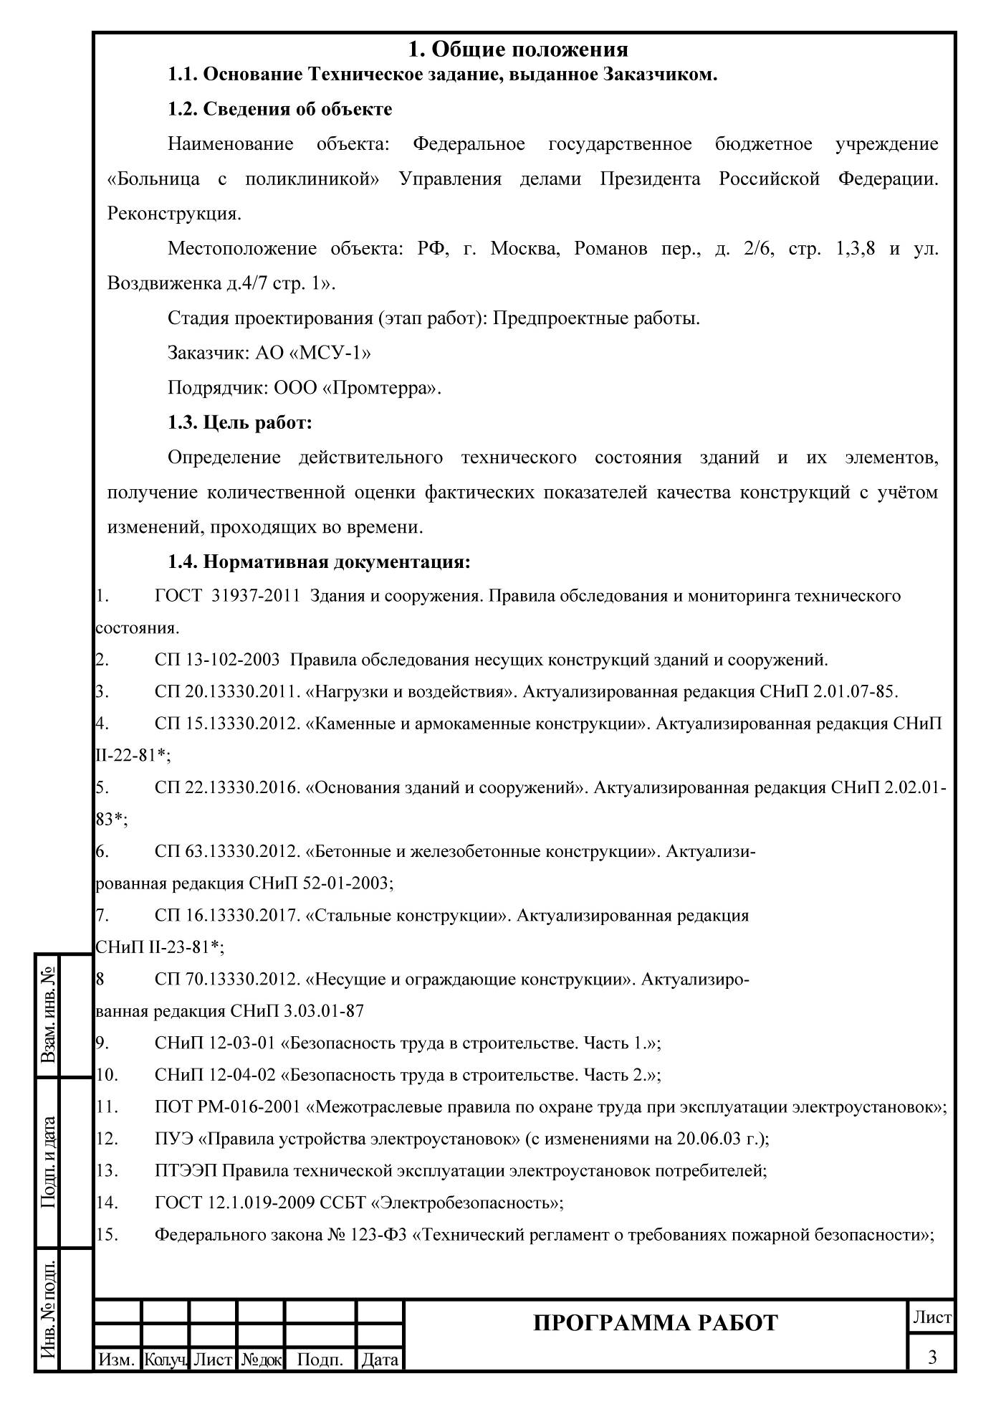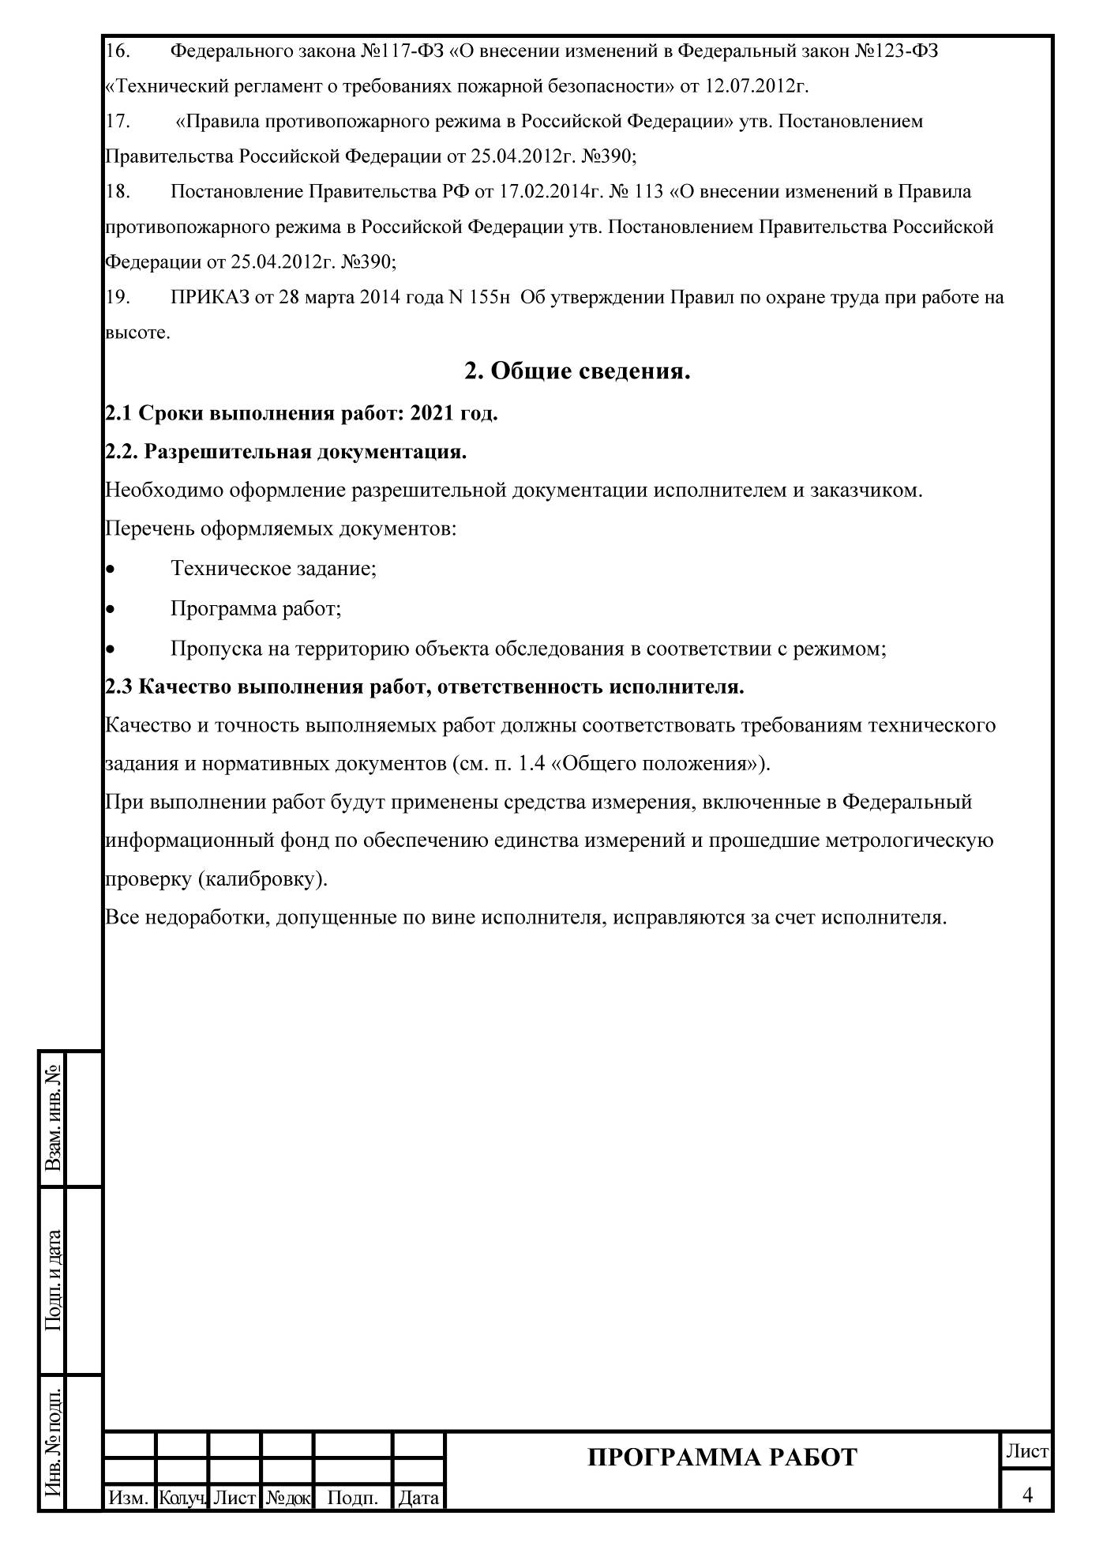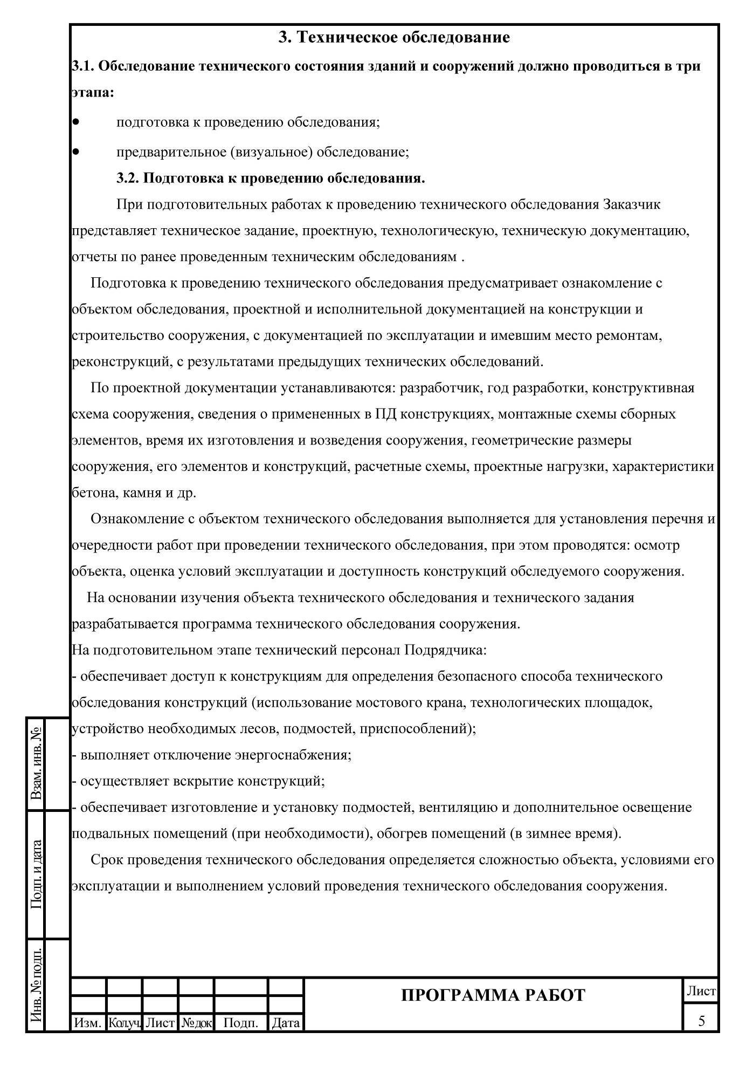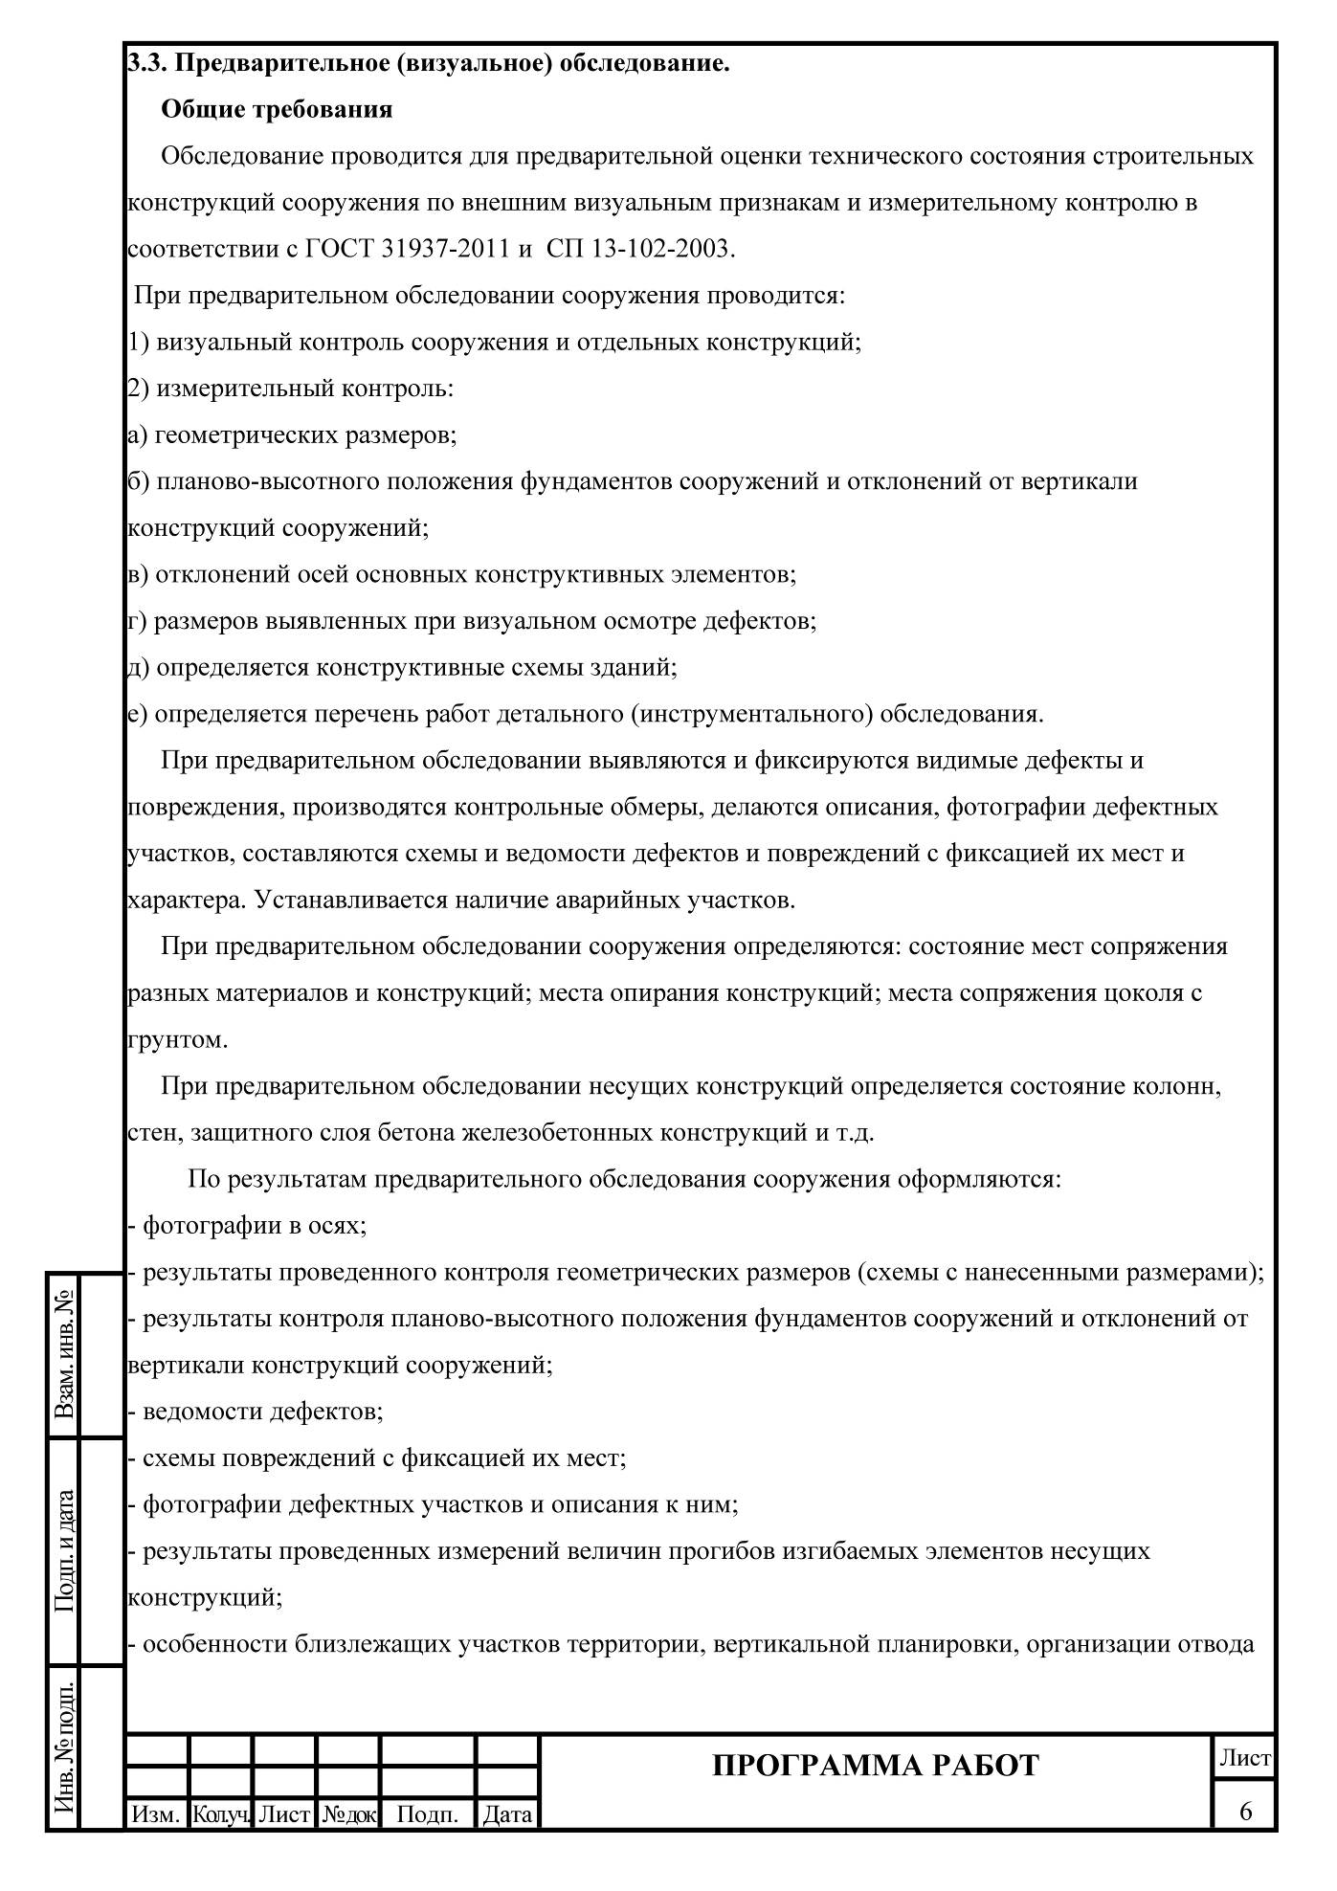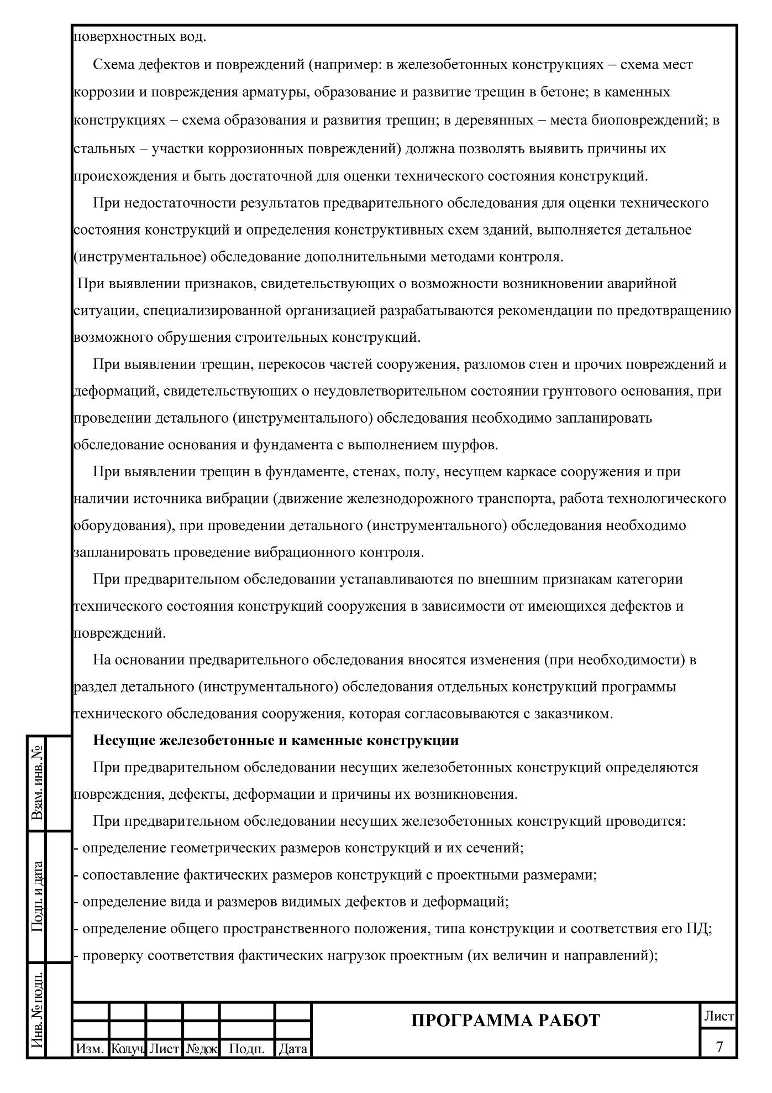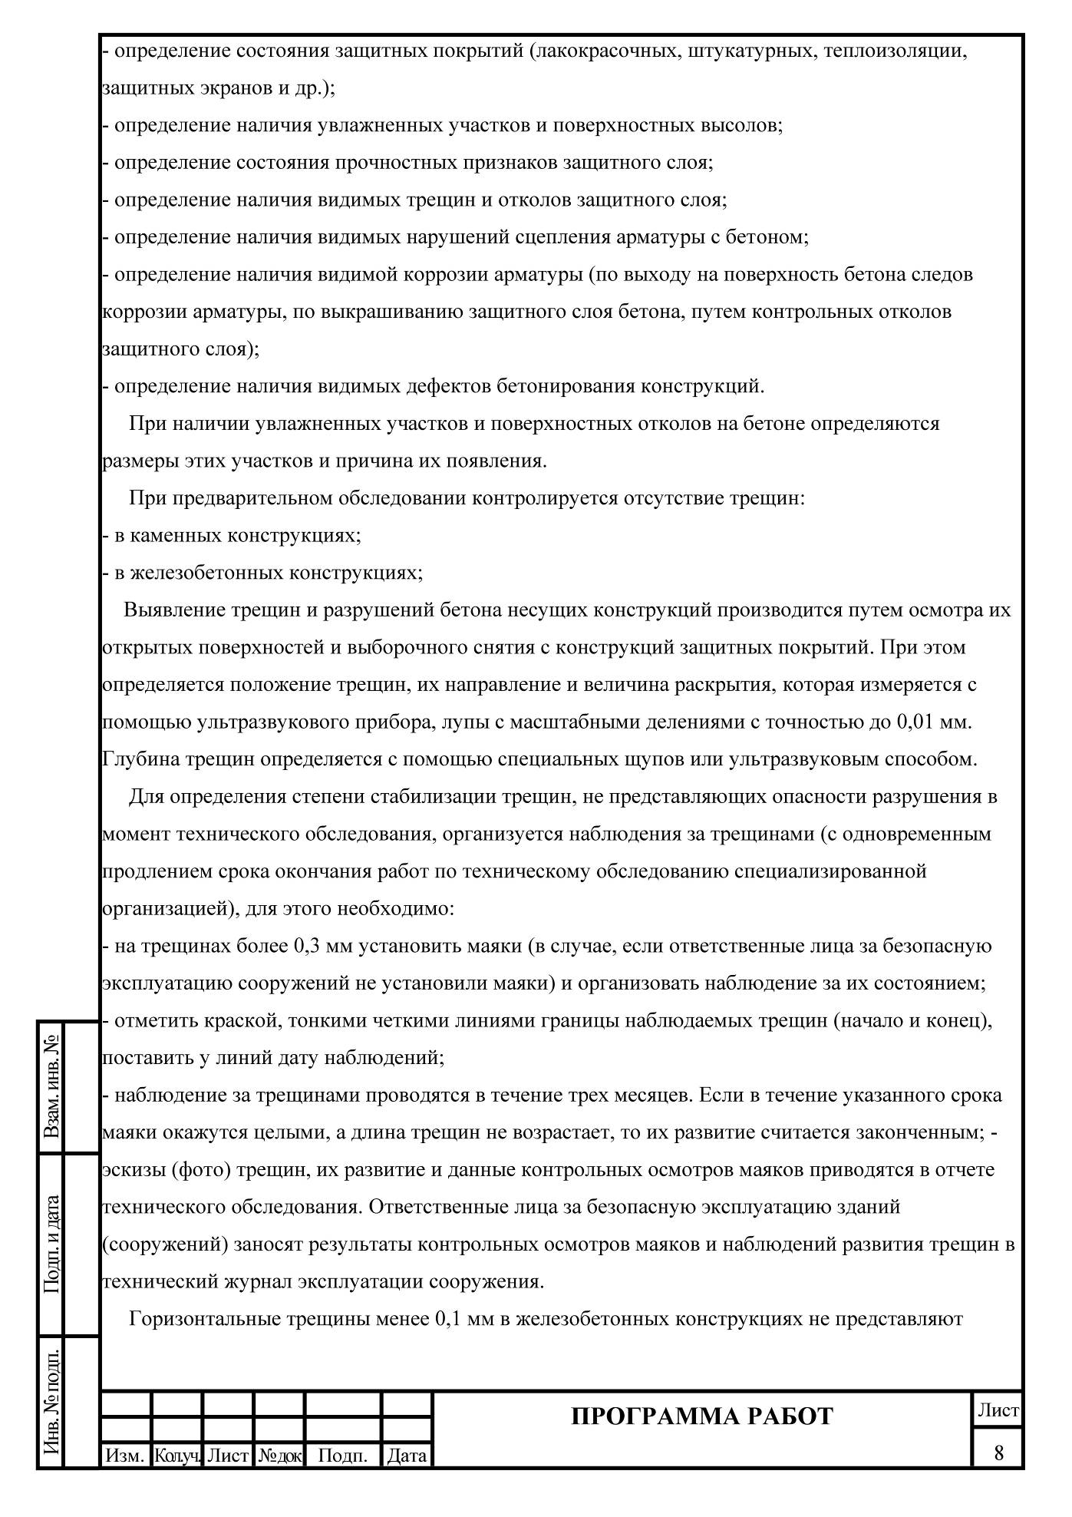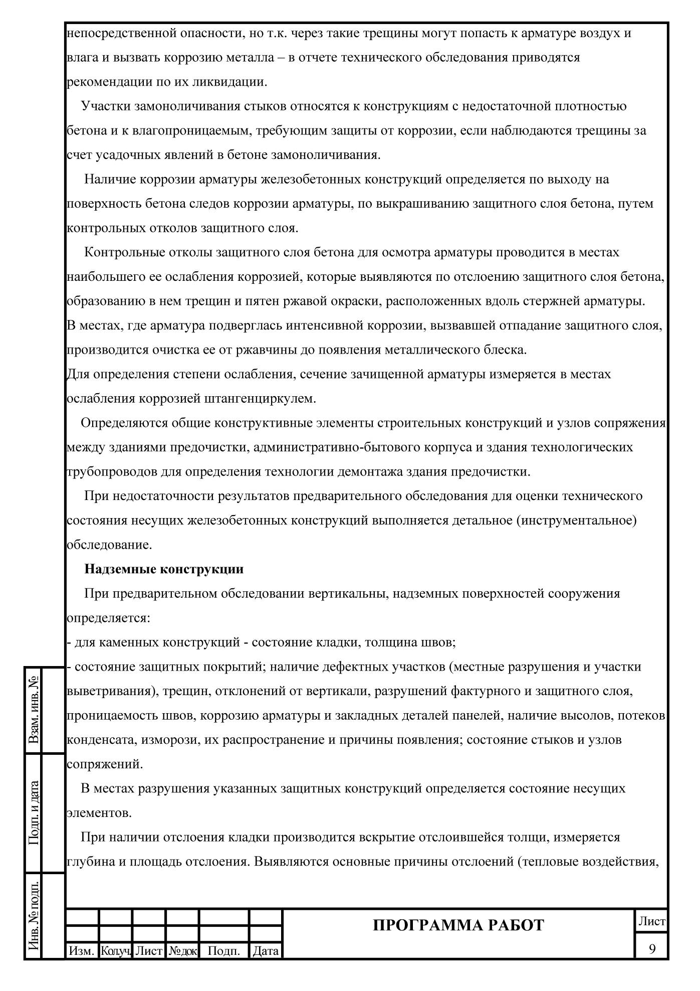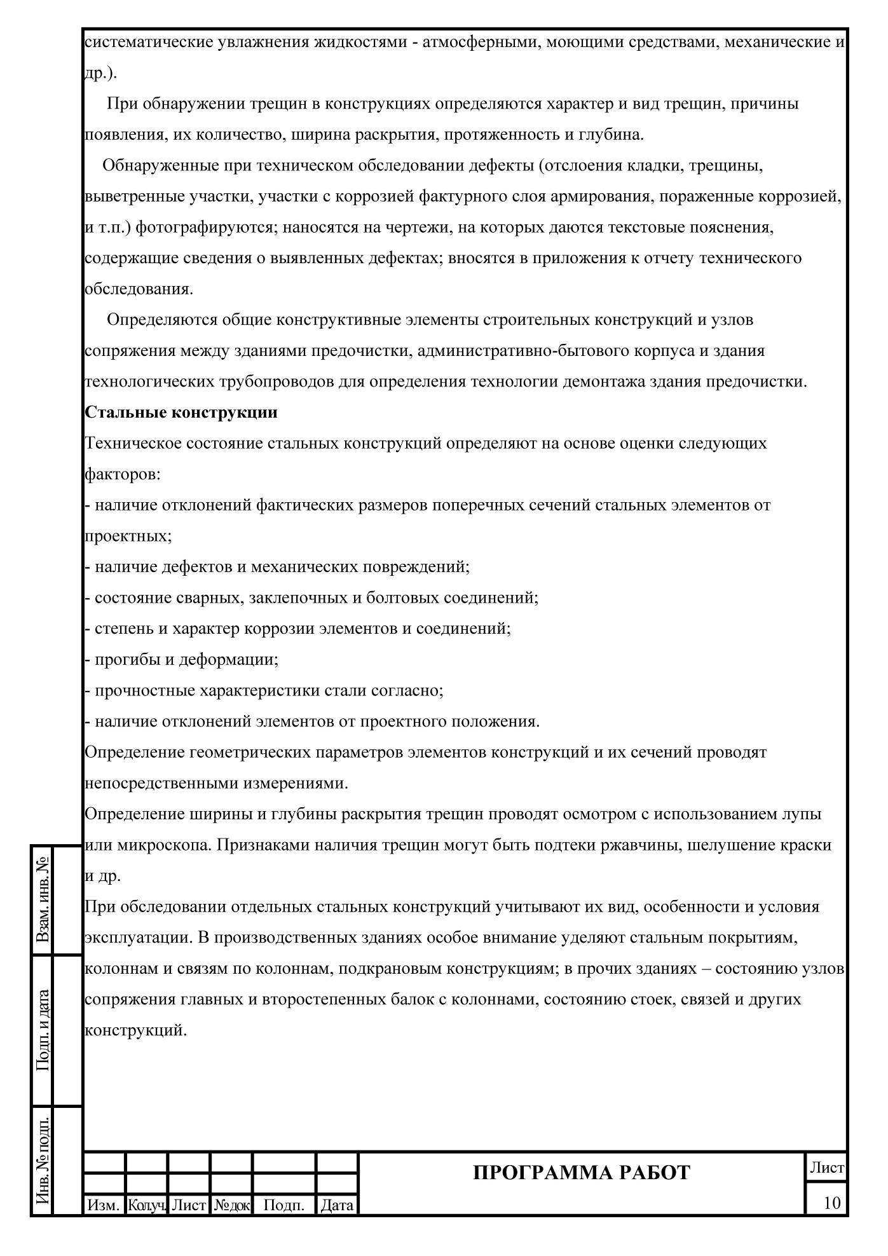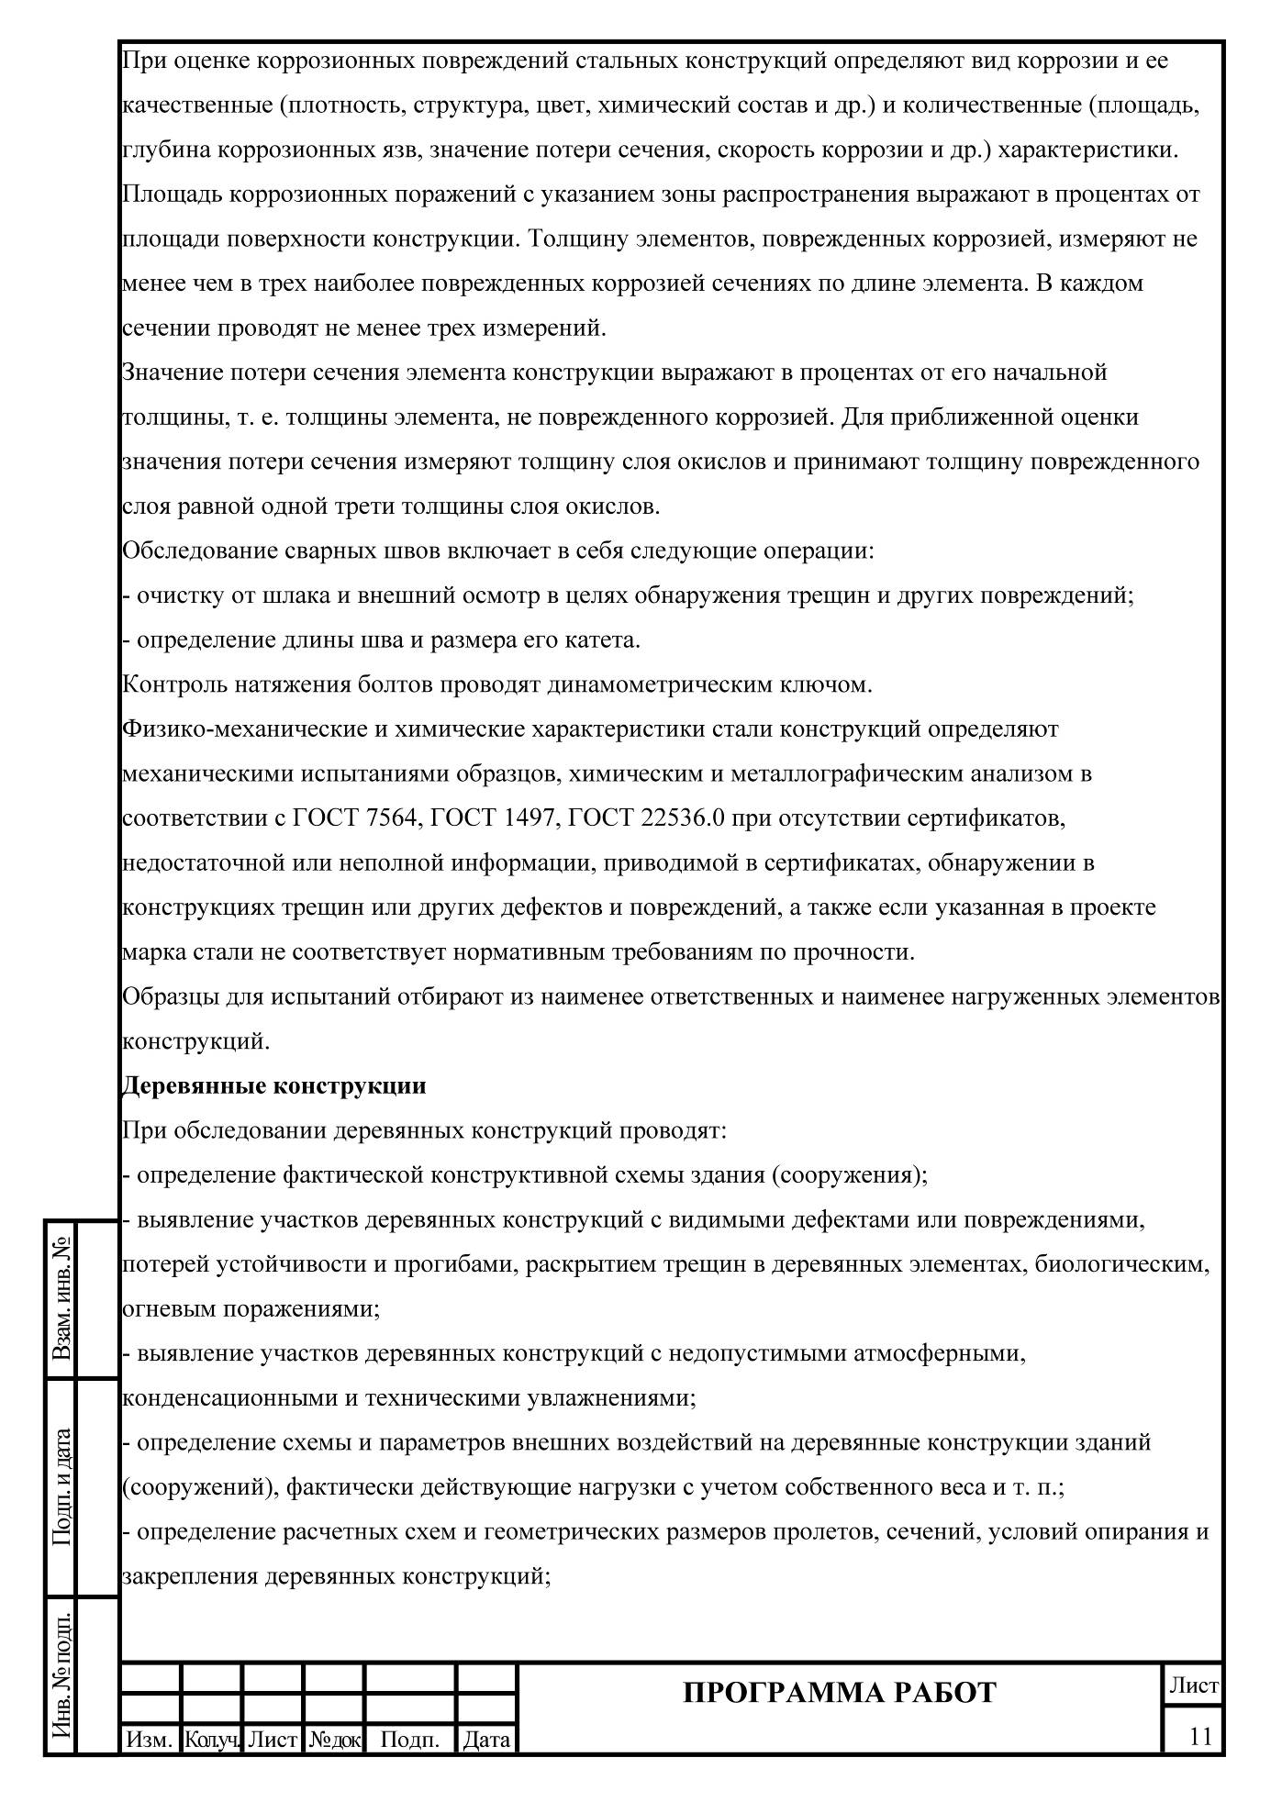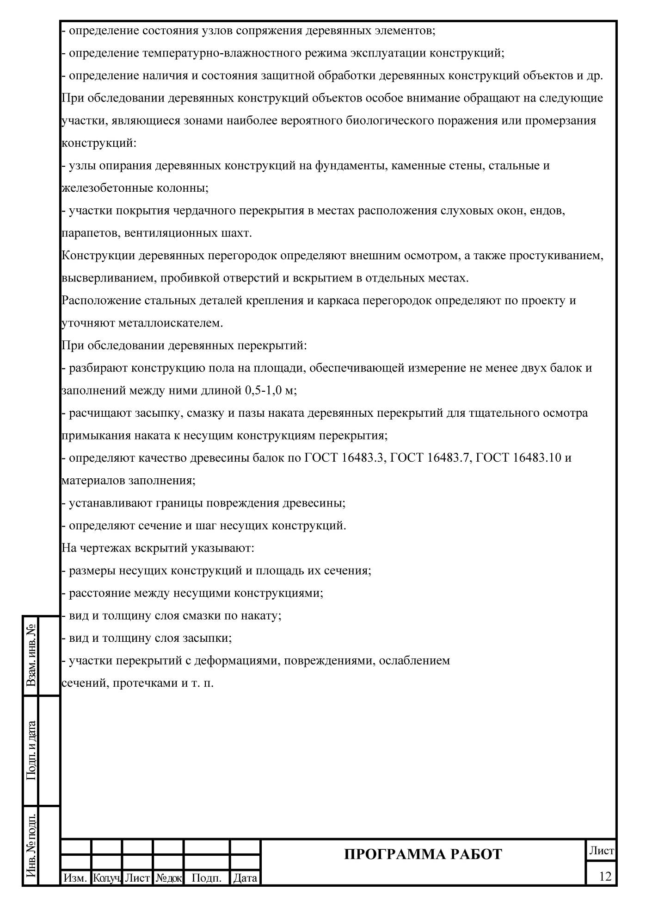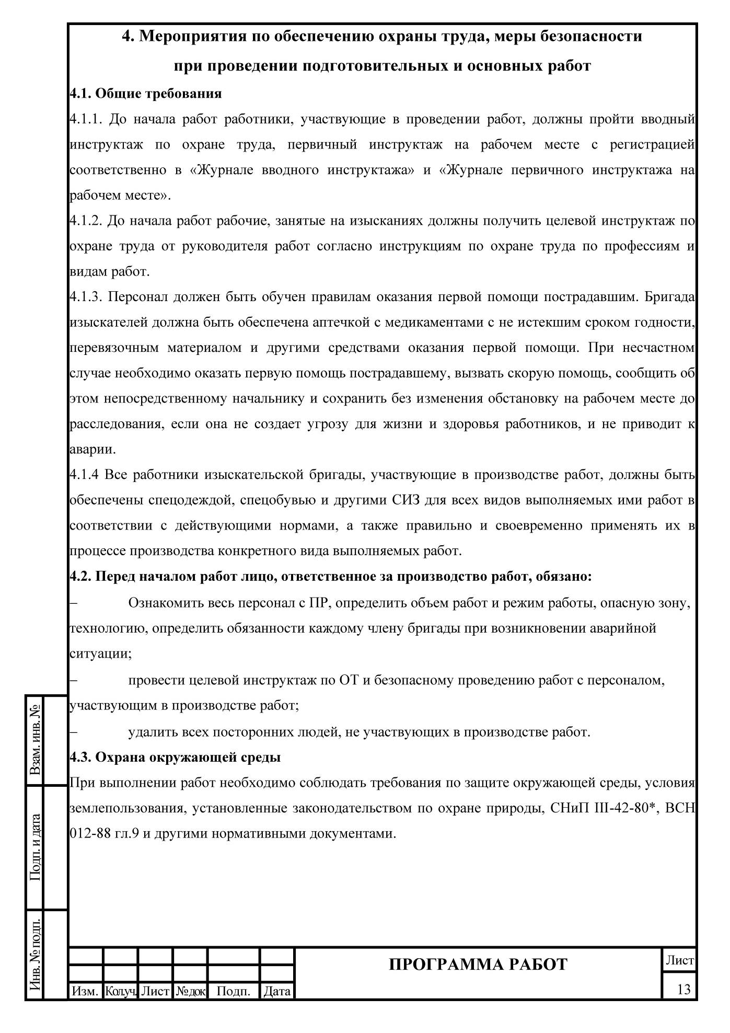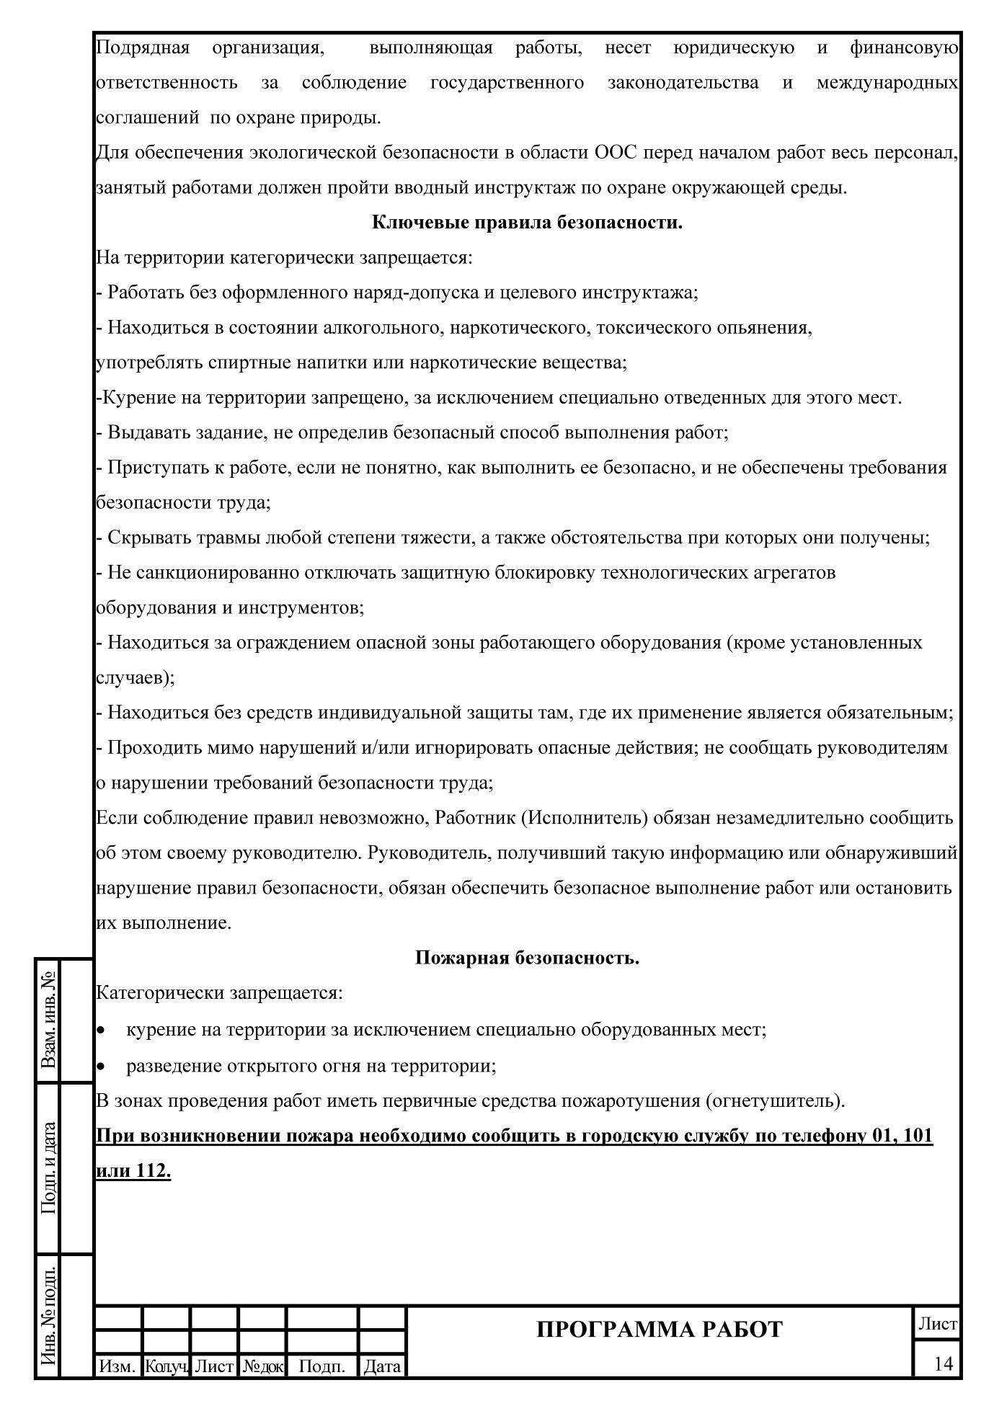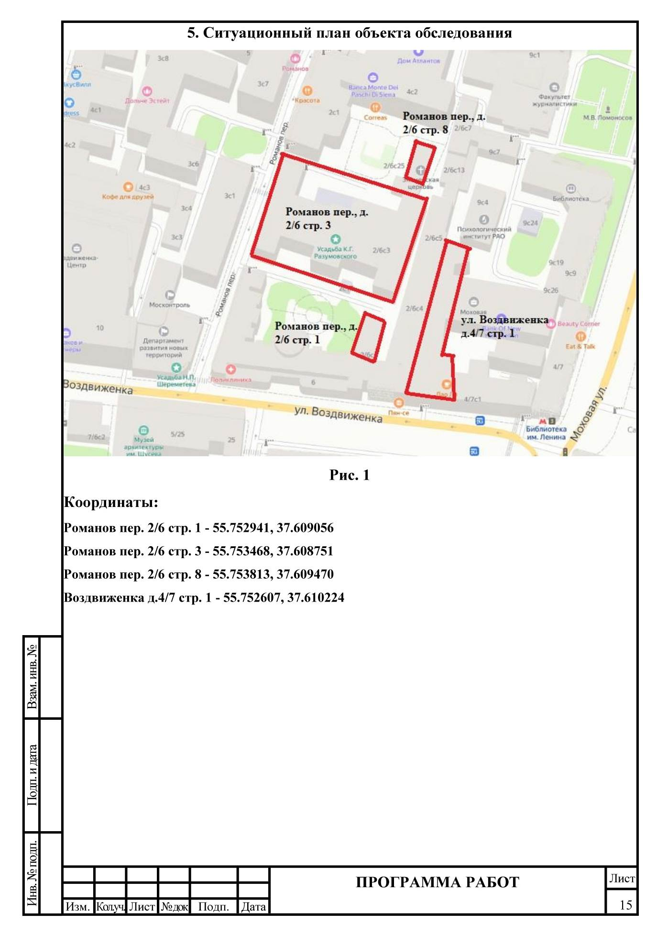

ПРИЛОЖЕНИЕ В

Заключение по обследованию технического состояния здания

Заключение по обследованию технического состояния здания
1 Адрес объекта | Г. Москва, ЦАО, ул. Воздвиженка, д.4/7, стр. 1.
2 Время проведения обследования | Июль 2021 г.
3 Организация, проводившая обследование | ООО «Промтерра».
4 Статус объекта (памятник архитектуры, исторический памятник и т. д.) | Объект культурного наследия регионального значения.
5 Тип проекта объекта | Индивидуальный проект средней сложности.
6 Проектная организация, проектировавшая объект | Достоверно не выявлено
7 Строительная организация, возводившая объект | Нет данных.
8 Год возведения объекта | 1900-е г.
9 Год и характер выполнения последнего капитального ремонта или реконструкции | В 2001-2003 гг. была выполнена реконструкция этого объекта по проекту, выполненному ЗАО «Попов и архитекторы». Была не только полностью изменена объемно-планировочная схема здания, а также была существенно изменена структура несущих конструкций, в разы увеличена несущая способность перекрытий, что потребовало усиления всех элементов каркаса. Нагрузка на отдельные несущие стены в подземной части была перенесена на новые колонны. Плита фундамента была выведена из работы с заменой на новый свайный фундамент из буро-инъекционных свай с ростверками. Кардинально изменившееся здание получило бо́льшую ширину корпуса, два дополнительных этажа, однообъёмное подземное пространство бомбоубежища было преобразовано в два уровня: автостоянка и технический этаж.
10 Собственник объекта | ФГБУ «Дирекция по строительству и реконструкции объектов федеральных государственных органов» Управления делами Президента Российской Федерации
11 Форма собственности объекта | Государственная
12 Конструктивный тип объекта | Смешанный: кирпичные и монолитные ж/б стены, монолитные ж/б колонны и монолитные железобетонные плиты перекрытий.
13 Число этажей | 7-и этажное здание, с подвалом по всей площади здания.
14 Период основного тона собственных колебаний (вдоль продольной и поперечной осей) | Не определялось.
15 Крен объекта (вдоль продольной и поперечной осей) | Не определялось.
16 Установленная категория технического состояния объекта | Согласно ГОСТ 31937-2011 здание, в целом, находится в ограниченно-работоспособном техническом состоянии.

ПРИЛОЖЕНИЕ Г

Паспорт здания

Паспорт здания (сооружения)
1 Адрес объекта | г. Москва, ЦАО, ул. Воздвиженка, д.4/7, стр. 1
2 Время составления паспорта | Июль 2021 г.
3 Организация, составившая паспорт | ООО «Промтерра»
4 Назначение объекта | Многофункциональное
5 Тип проекта объекта | Индивидуальный проект средней сложности
6 Число этажей объекта | 7-и этажное здание, с подвалом по всей площади здания.
7 Наименование собственника объекта | ФГБУ «Дирекция по строительству и реконструкции объектов федеральных государственных органов» Управления делами Президента Российской Федерации
8 Адрес собственника объекта | г. Москва, ул. Варварка, д. 7
9 Степень ответственности объекта | Класс II
10 Год ввода объекта в эксплуатацию | 1900-е г.
11 Конструктивный тип объекта | Смешанный: кирпичные и монолитные ж/б стены, монолитные ж/б колонны и монолитные железобетонные плиты перекрытий.
12 Форма объекта в плане | Сложная
13 Схема объекта | 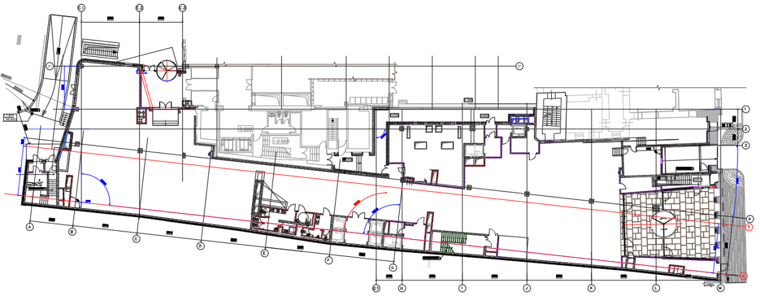
14 Год разработки проекта объекта | 1900-е г.
15 Наличие подвала, подземных этажей | Под всем зданием.
16 Конфигурация объекта по высоте | Разно уровневая.
17 Ранее осуществлявшиеся реконструкции и усиления | В 2001-2003 гг. была выполнена реконструкция этого объекта по проекту, выполненному ЗАО «Попов и архитекторы». Была не только полностью изменена объемно-планировочная схема здания, а также была существенно изменена структура несущих конструкций, в разы увеличена несущая способность перекрытий, что потребовало усиления всех элементов каркаса. Нагрузка на отдельные несущие стены в подземной части была перенесена на новые колонны. Плита фундамента была выведена из работы с заменой на новый свайный фундамент из буро-инъекционных свай с ростверками. Кардинально изменившееся здание получило бо́льшую ширину корпуса, два дополнительных этажа, однообъёмное подземное пространство бомбоубежища было преобразовано в два уровня: автостоянка и технический этаж.
18 Высота объекта | 24,5-28,9 м
19 Длина объекта | 97,85 м
20 Ширина объекта | 24,08 м
21 Строительный объем объекта | Не определялось
22 Несущие конструкции | Кирпичные 250 мм и монолитные ж/б стены 200-250 мм, монолитные ж/б колонны 600х600 мм, монолитные железобетонные плиты перекрытий.
23 Стены | Кирпичные 250 мм и монолитные ж/б стены 200-250 мм.
24 Каркас | Неполный: внутренние монолитные ж/б колонны сечением 600х600, 500х500, 300х300, 300х700 мм.
25 Конструкция перекрытий | Монолитные ж/б плиты: на отм. -8.900, -6.700, -4.500, -2.300 толщиной 200 мм; на отметках от +0.500 до +20.600 толщиной 300 мм.
26 Конструкция кровли | Кровля плоская совмещенная эксплуатируемая. Состав кровли: брусчатка 60 мм, цементно-песчаная смесь 50 мм, геотекстиль 1мм, пенополистирол 150 мм, гидроизоляция 10 мм, цементно-песчаная стяжка по уклону 180мм.
27 Несущие конструкции покрытия | Покрытие на отм. + 24.500 и +28.950 монолитная ж/б плита толщиной 300 мм.
28 Перегородки | Кирпичные, монолитные, стеклянные, листы ГКЛ по металлическому профилю.
29 Фундаменты | В 2001-2003 гг. в рамках реконструкции здания плита фундамента была выведена из работы с заменой на новый свайный фундамент из буро-инъекционных свай с ростверками.
30 Категория технического состояния объекта | Согласно ГОСТ 31937-2011 здание, в целом, находится в ограниченно-работоспособном техническом состоянии.
31 Тип воздействия, наиболее опасного для объекта | Не определялось
32 Период основного тона собственных колебаний вдоль большой оси | Не определялось
33 Период основного тона собственных колебаний вдоль малой оси | Не определялось
34 Период основного тона собственных колебаний вдоль вертикальной оси | Не определялось
35 Логарифмический декремент основного тона собственных колебаний вдоль большой оси | Не определялось
36 Логарифмический декремент основного тона собственных колебаний вдоль малой оси | Не определялось
37 Логарифмический декремент основного тона собственных колебаний вдоль вертикальной оси | Не определялось
38 Крен здания вдоль большой оси | Не определялось
39 Крен здания вдоль малой оси | Не определялось
40 Фотографии объекта | 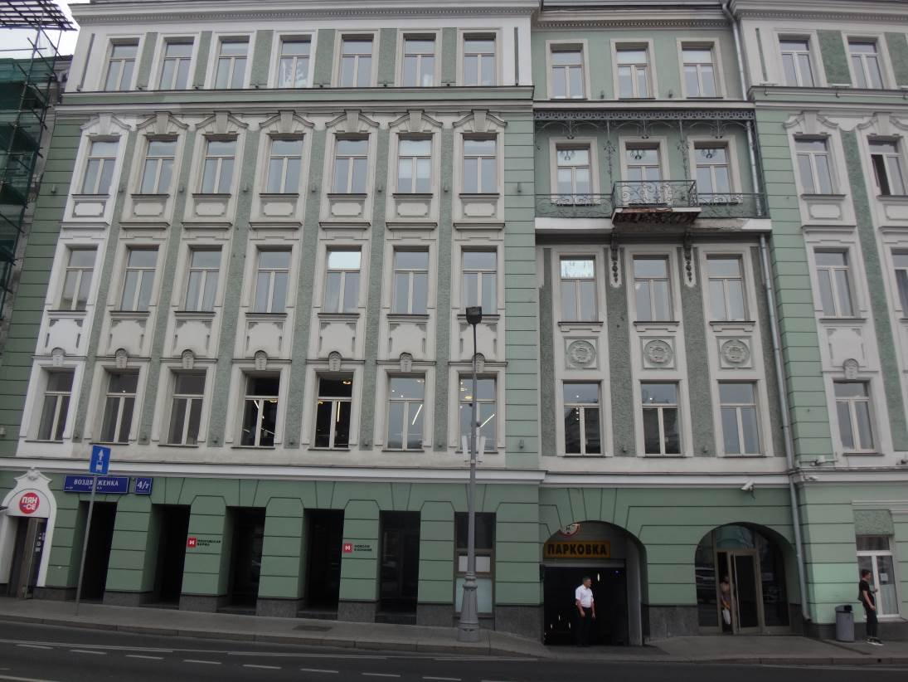

ПРИЛОЖЕНИЕ Д

Фотоматериалы

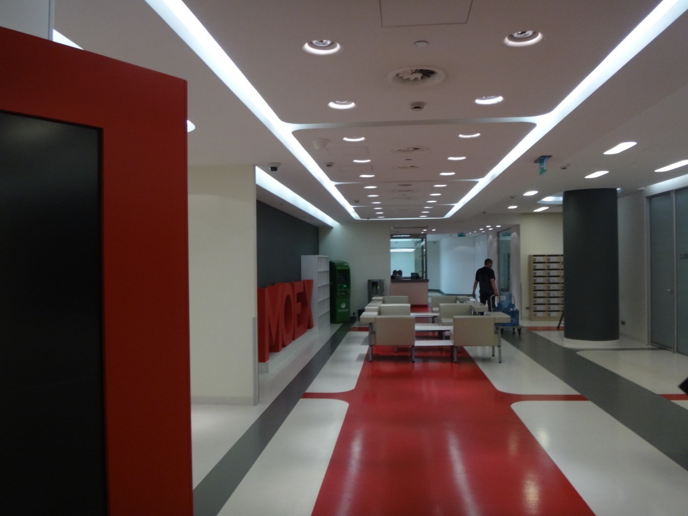
- Вид на вестибюль 1-го этажа здания в осях H-J/5-6.
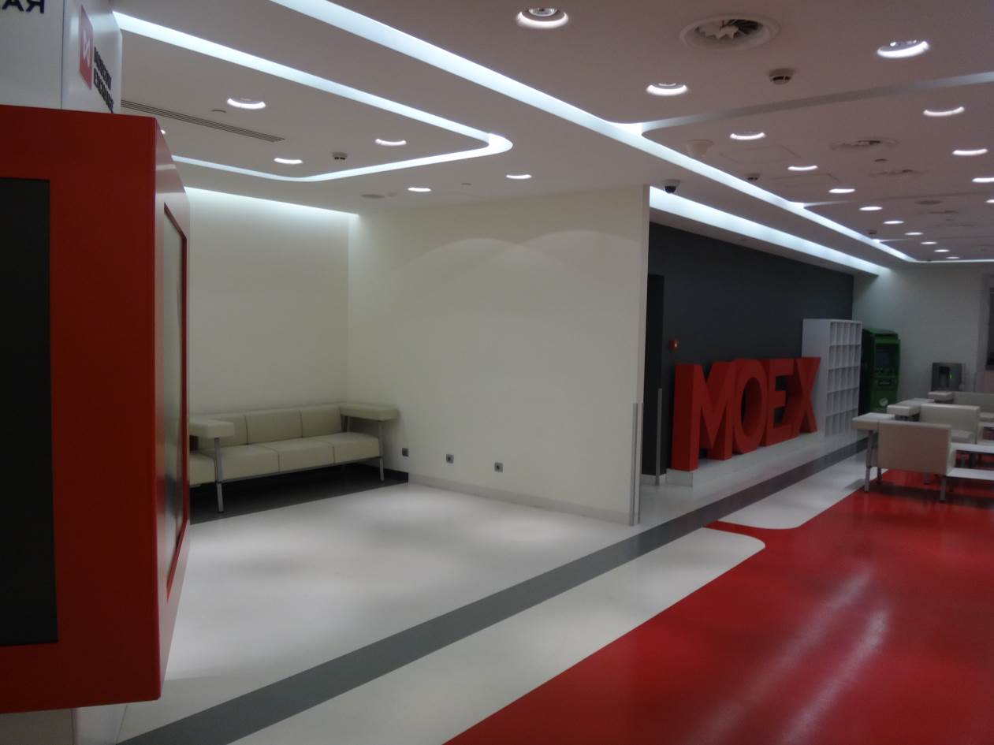
- Вид на 1-й этаж здания в осях I-J/5-6.
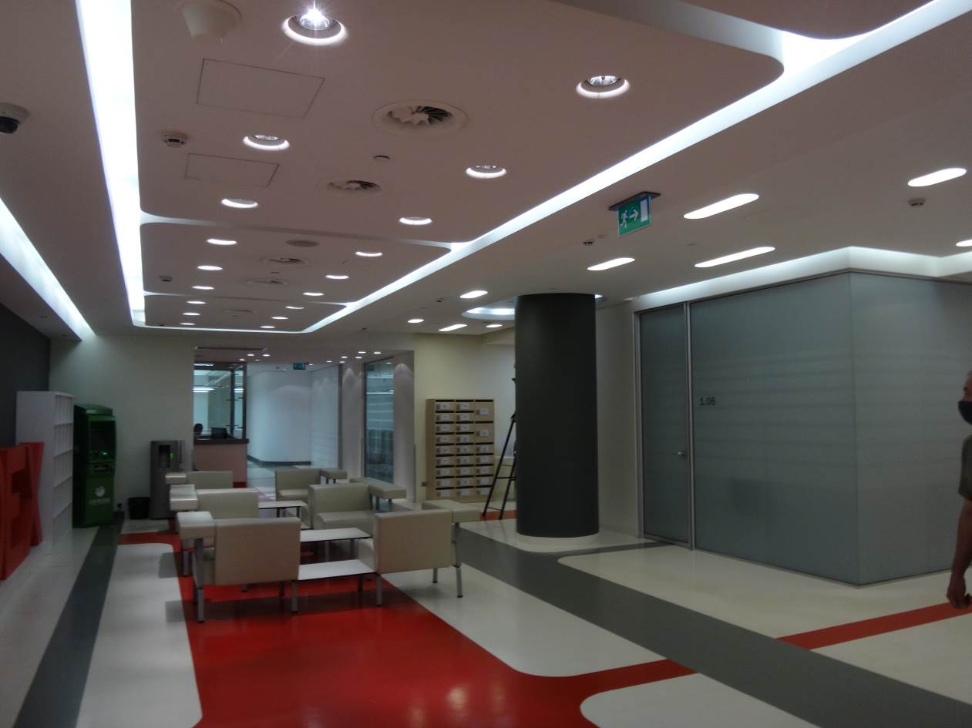
- Вид на 1-й этаж здания в осях H-I/5-6.
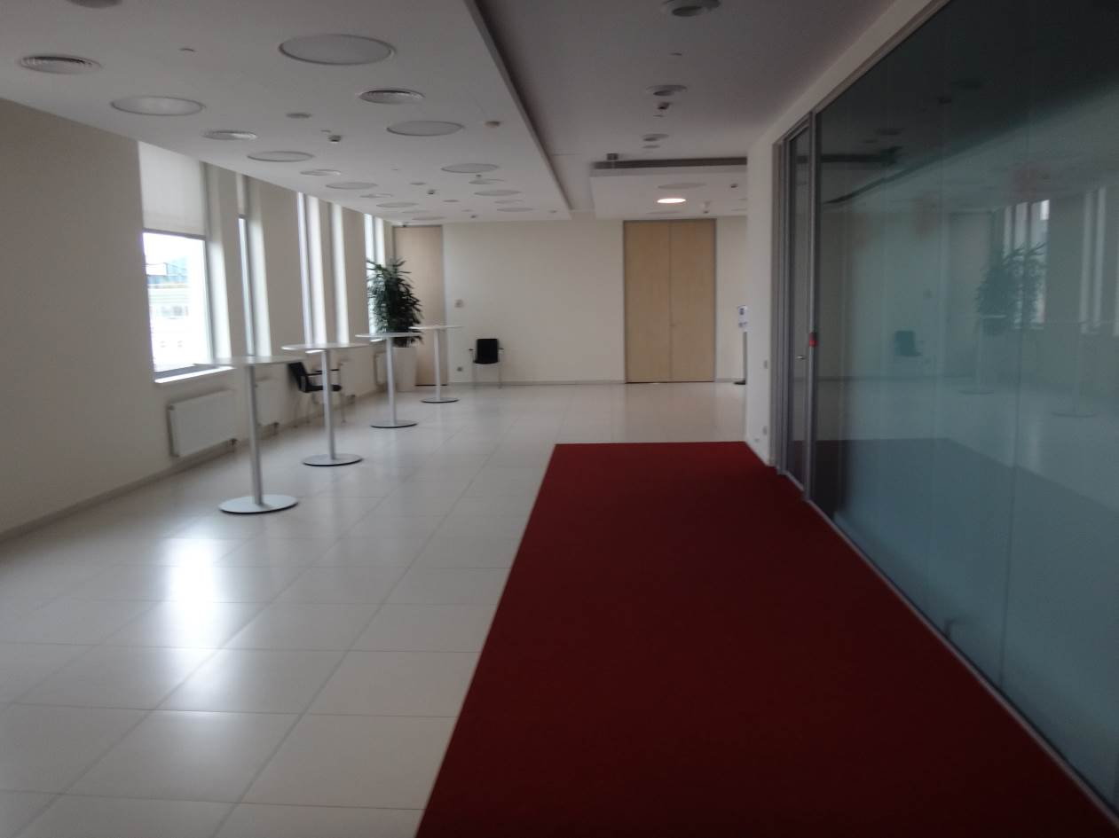
- Вид на 7-й этаж здания в осях В-С/5-6.
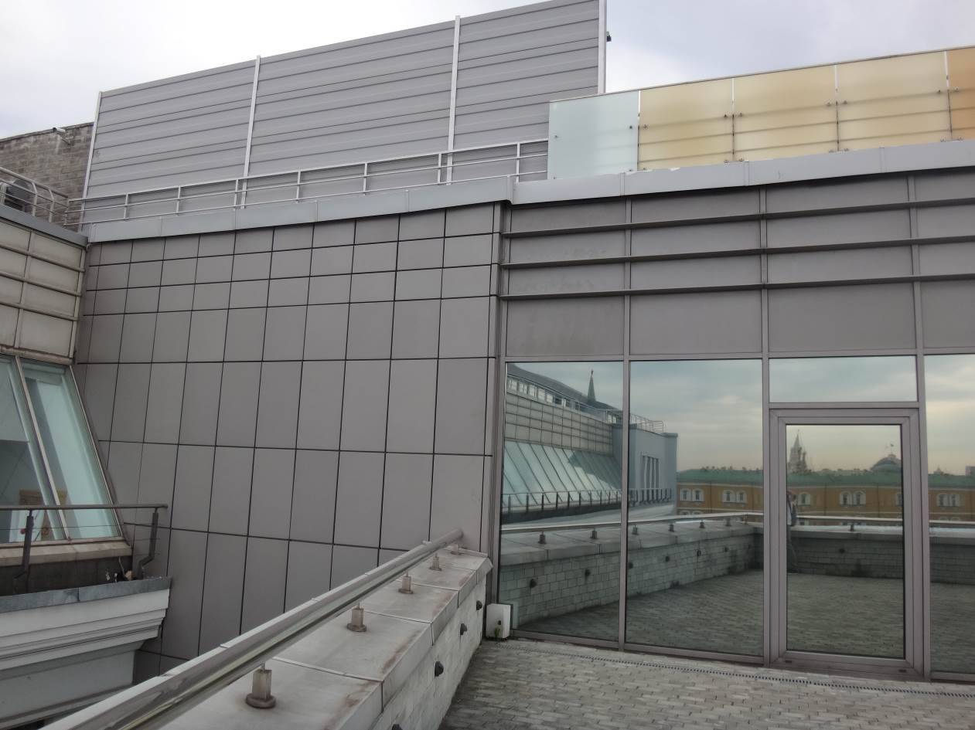
- Вид на фасад 6-го этажа в осях C.1/3*-1.
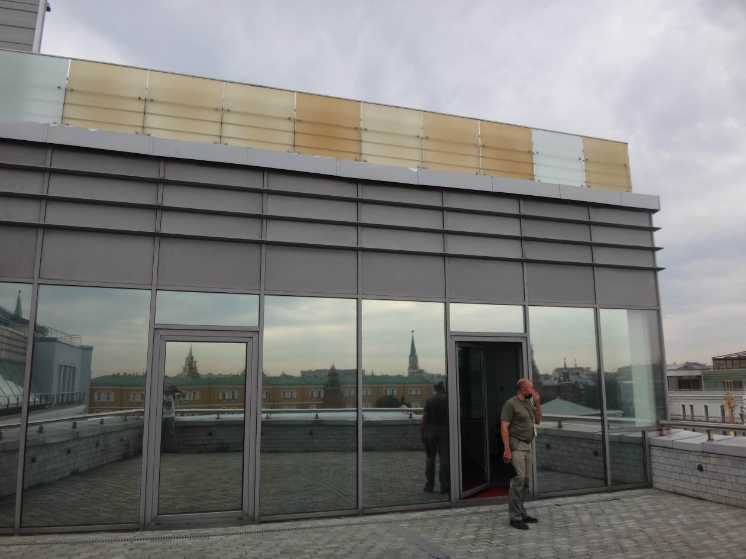
- Вид на фасад 6-го этажа в осях C.1-C.2/3*-1.
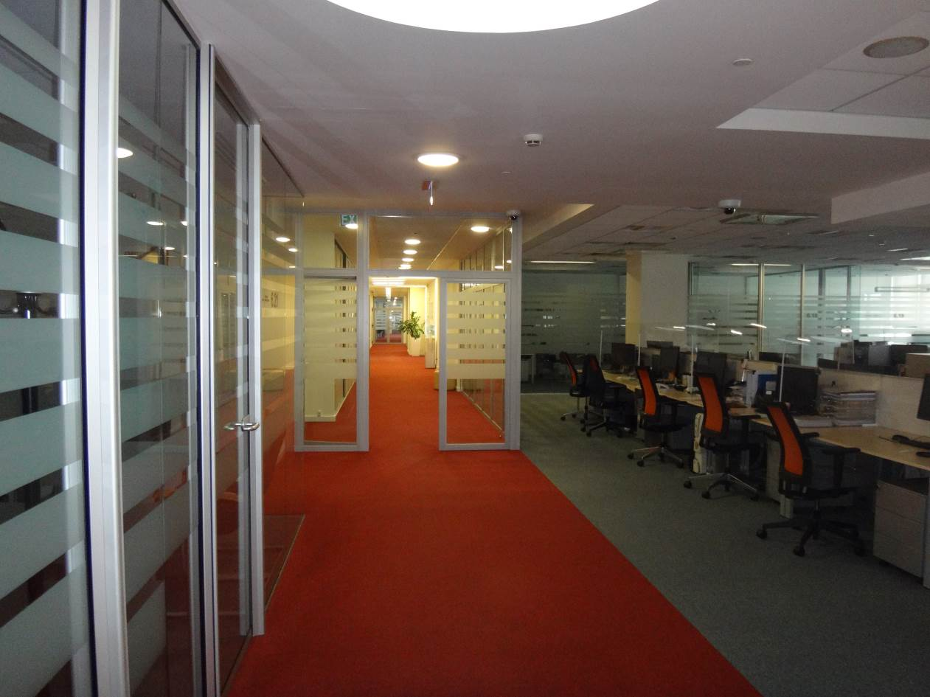
- Вид на 6-й этаж здания в осях E-L/4-6.
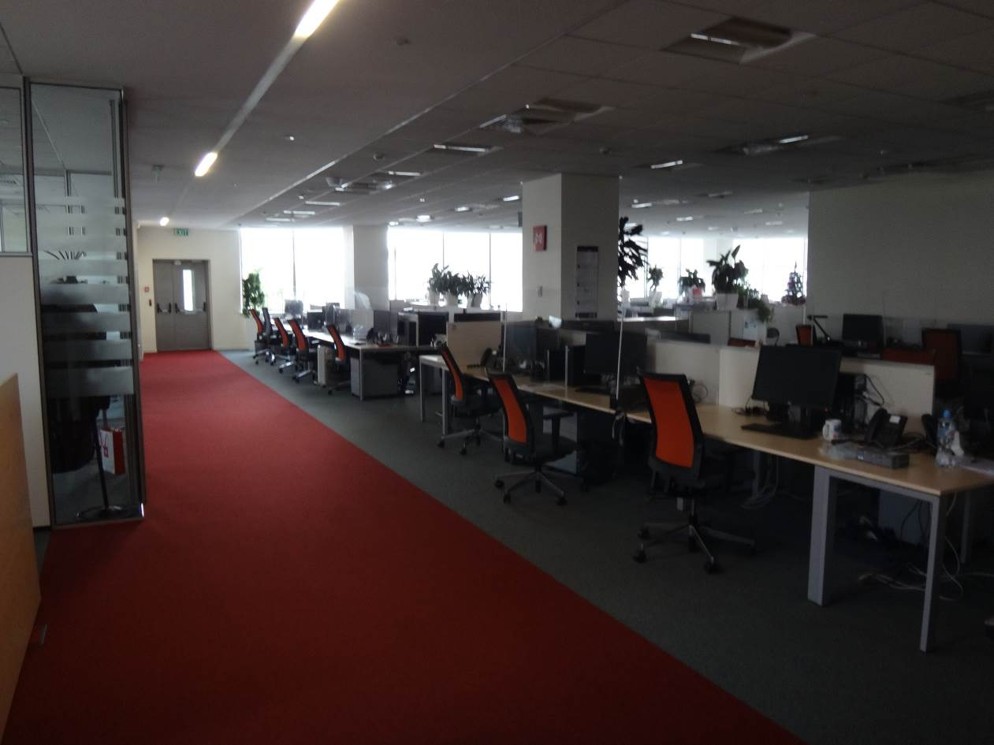
- Вид на 6-й этаж здания в осях B-D/1-6.
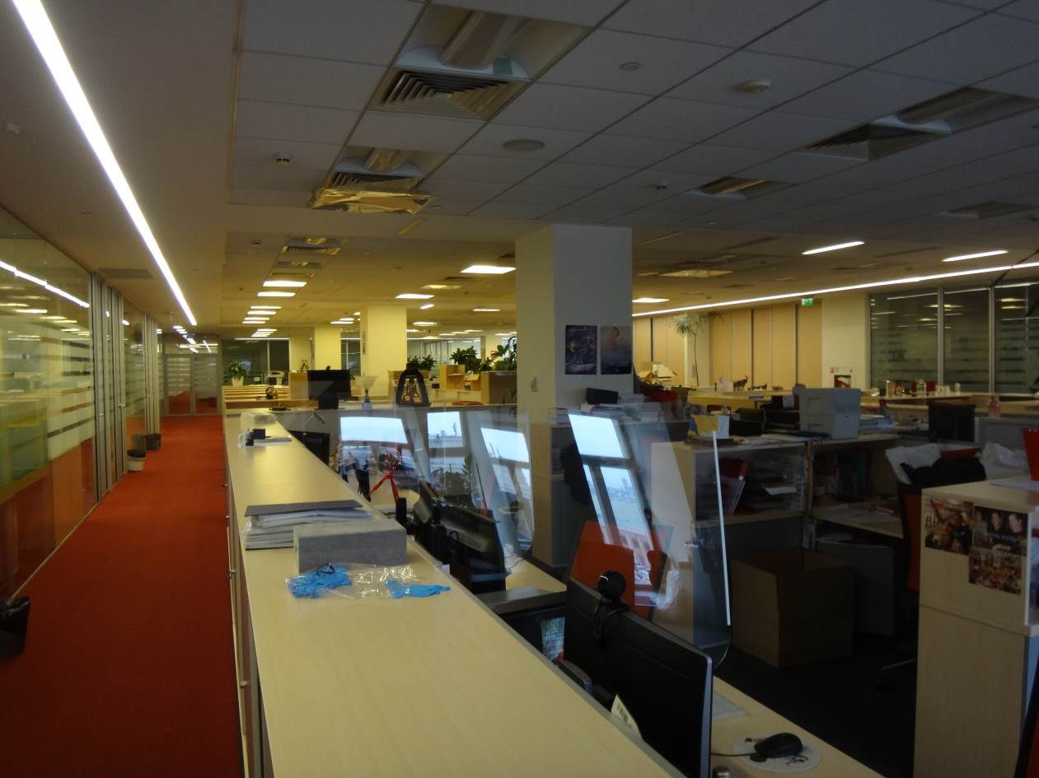
- Вид на 5-й этаж здания в осях G.1-L/4-6.
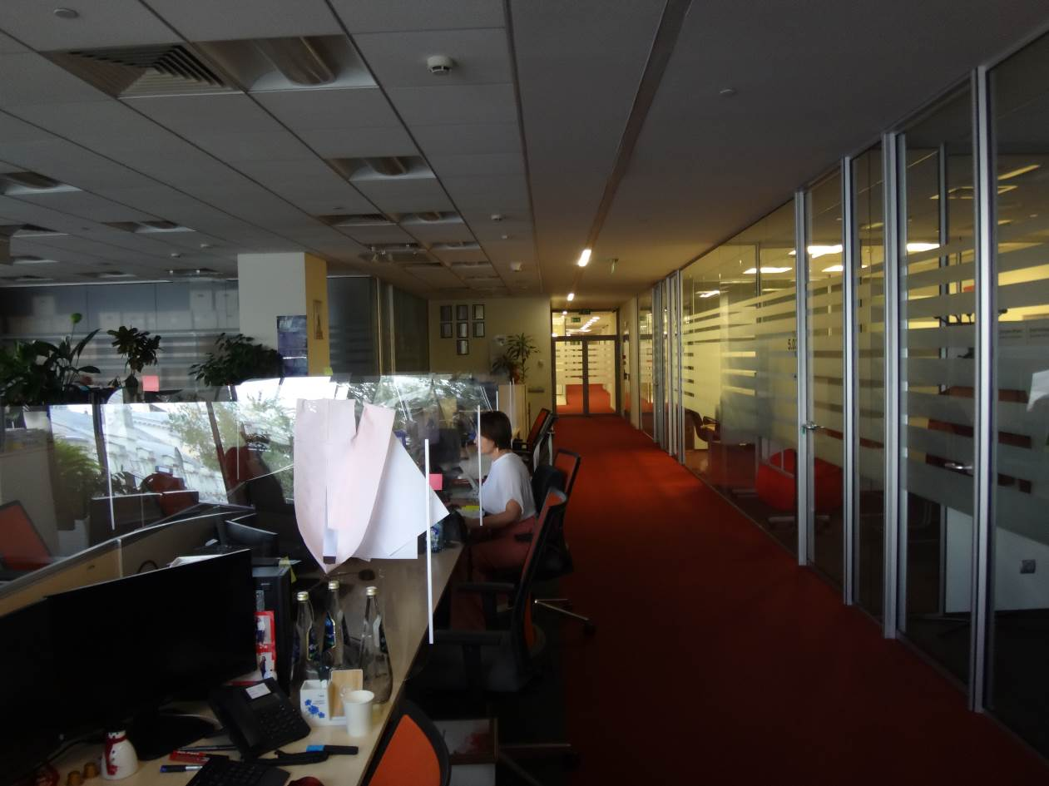
- Вид на 5-й этаж здания в осях C-E/5-6.
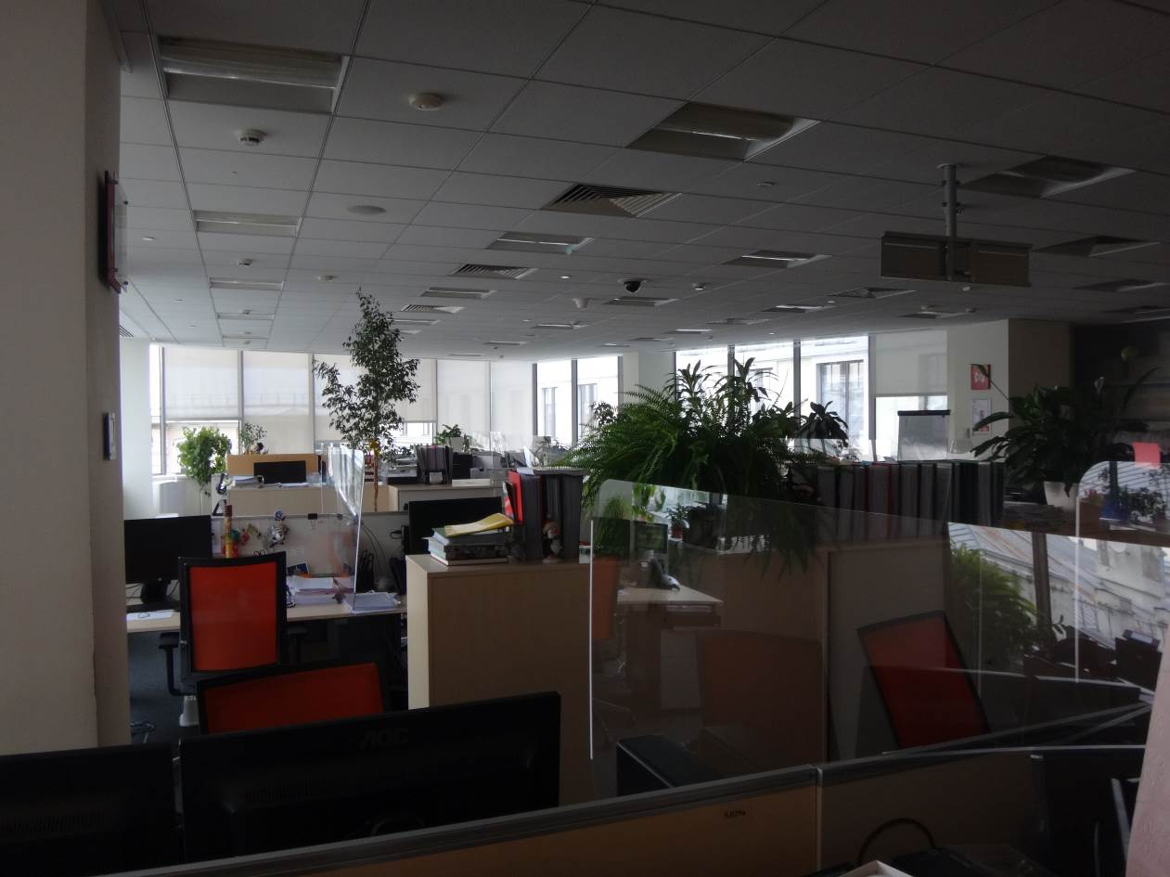
- Вид на 5-й этаж здания в осях C.1-C.2/1-4.
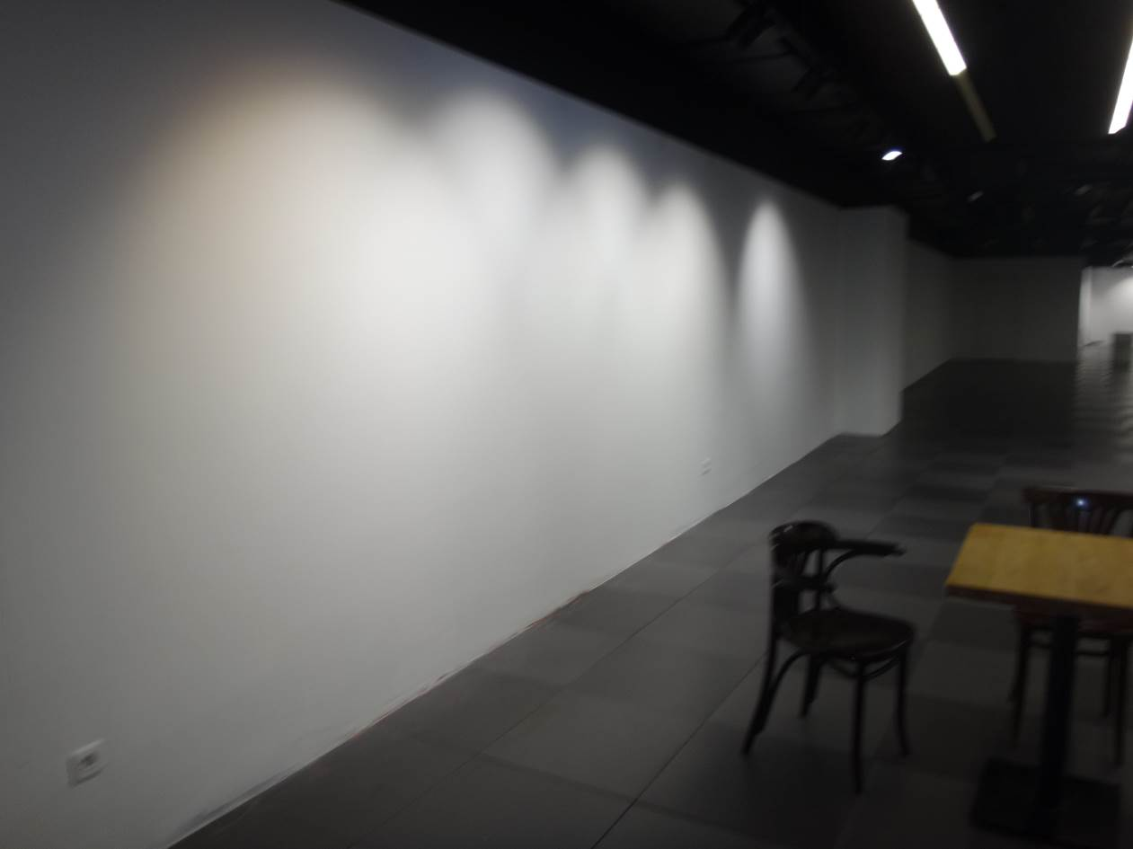
- Вид на 2-й этаж здания в осях J-L/6.
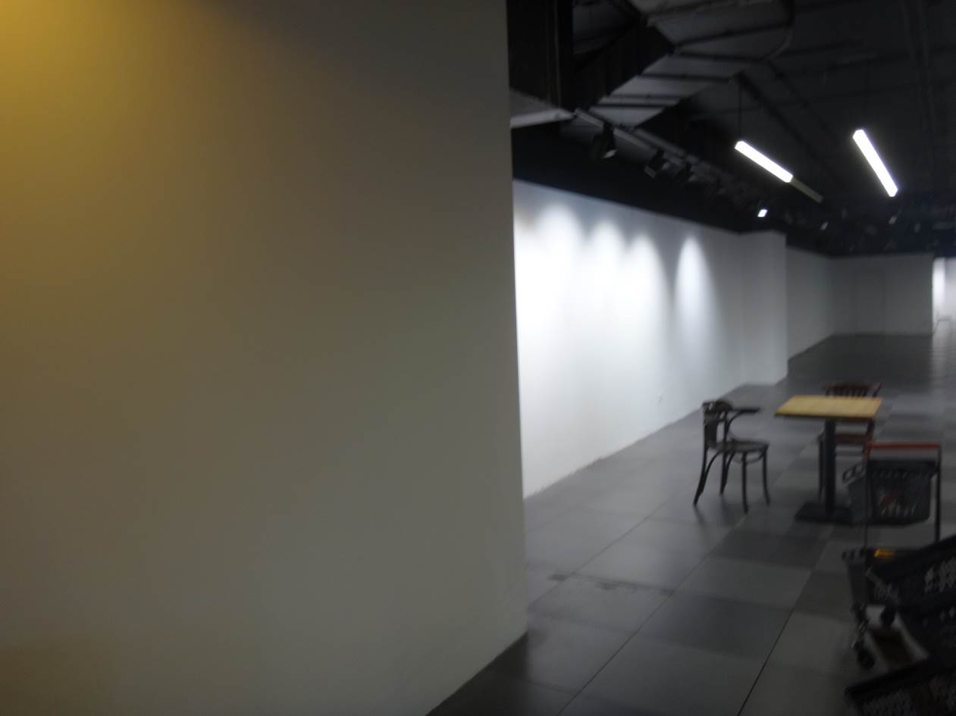
- Вид на 2-й этаж здания в осях J-L/6.
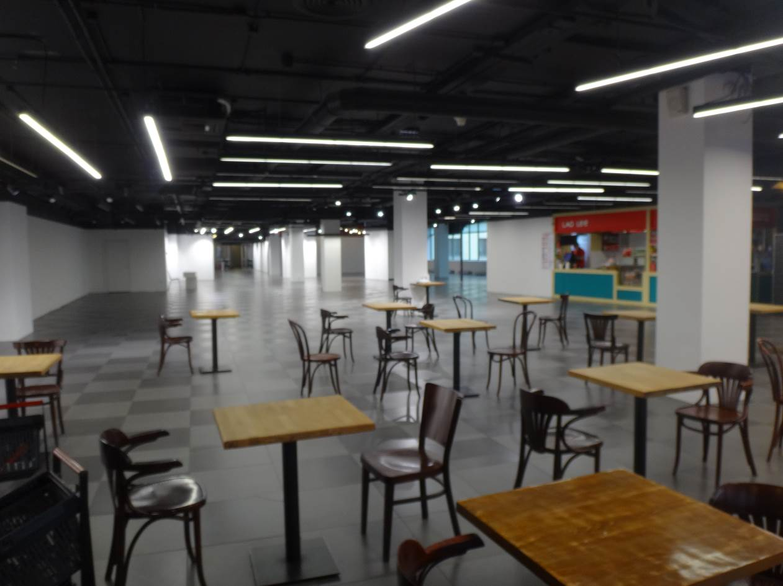
- Вид на 2-й этаж здания в осях G1-K/3-6.
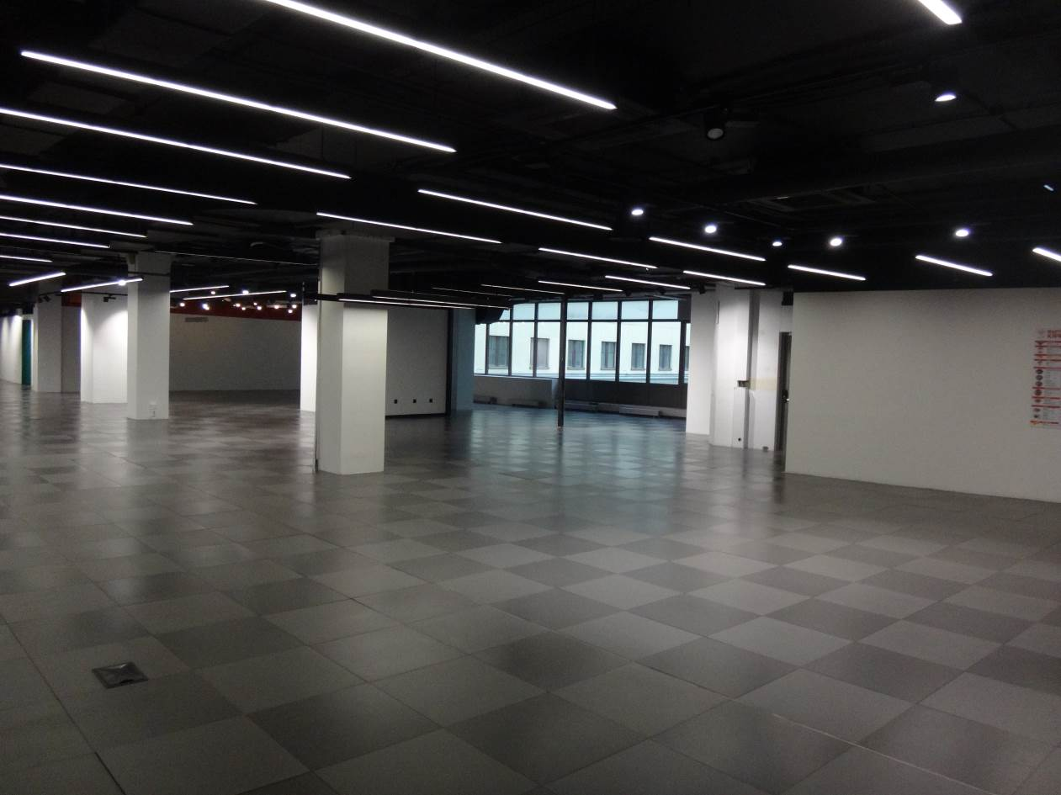
- Вид на 2-й этаж здания в осях G1-J/3-5.
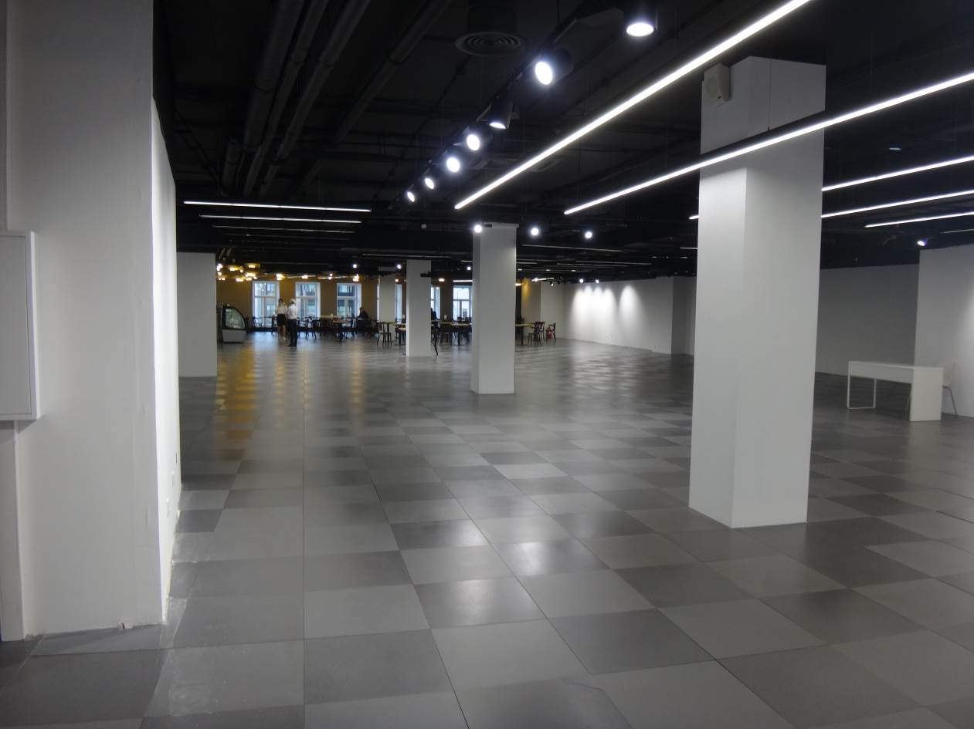
- Вид на 2-й этаж здания в осях H-L/4-6.
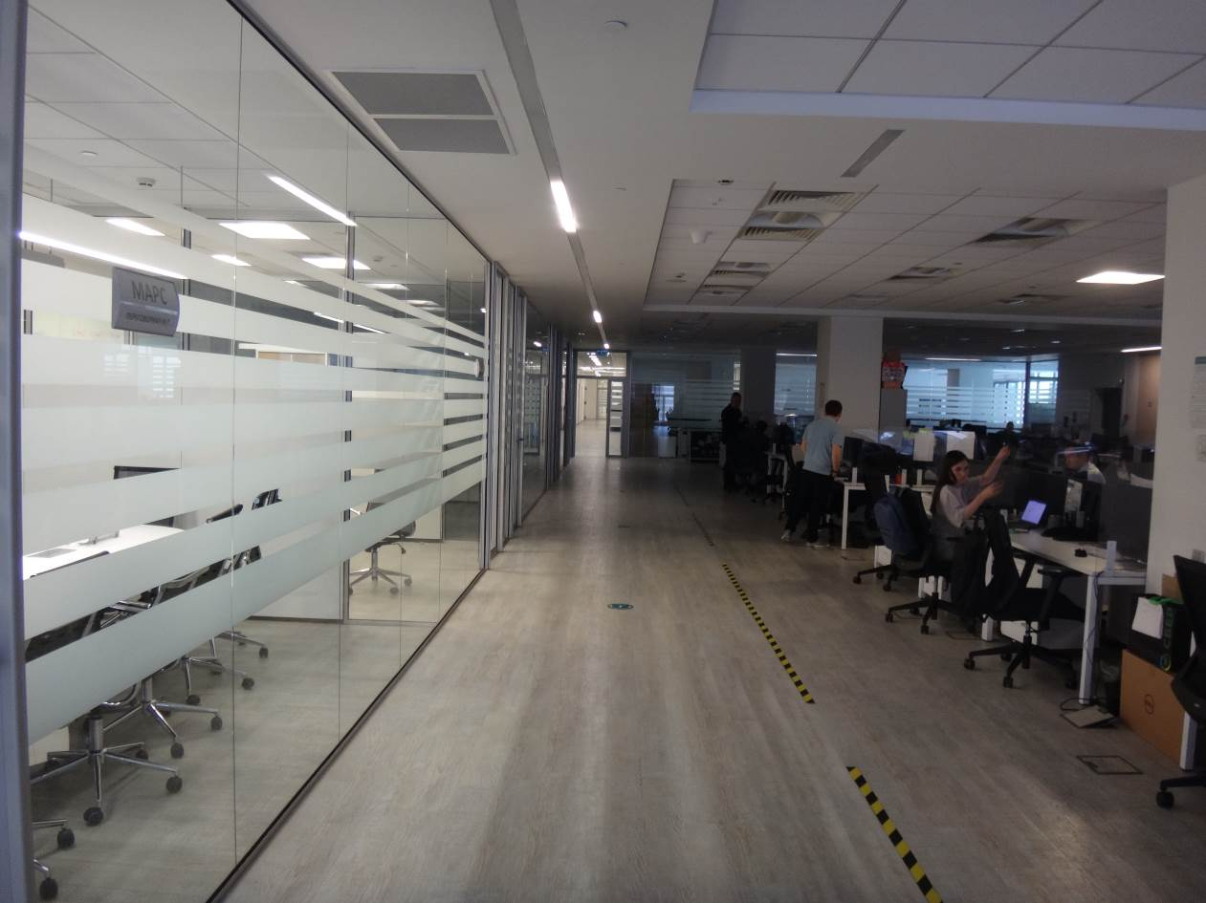
- Вид на 4-й этаж здания в осях E-K/3-6.
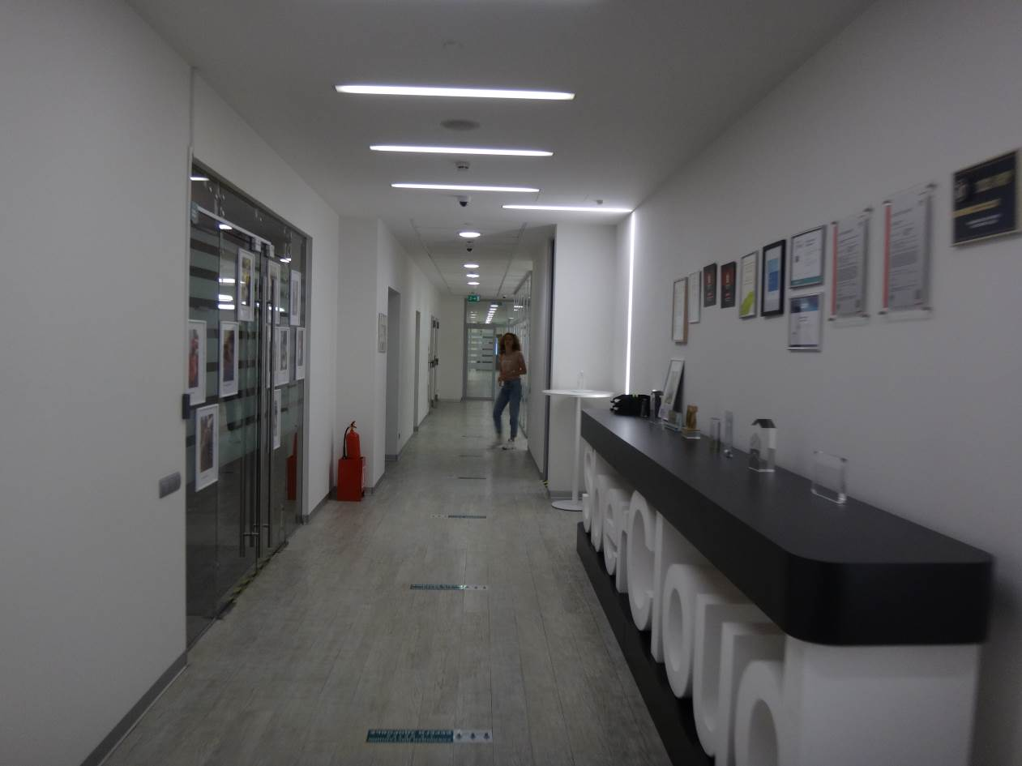
- Вид на 4-й этаж здания в осях E-G/4-5.
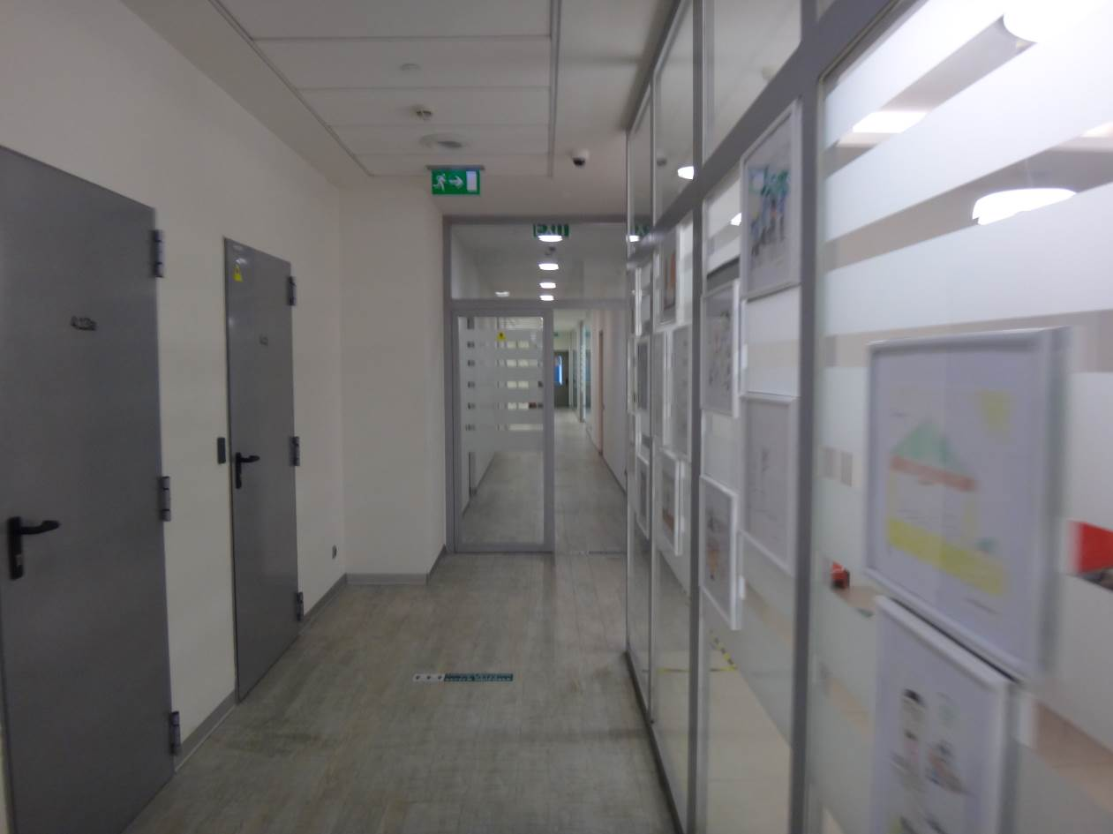
- Вид на 4-й этаж здания в осях B-F/4-6.
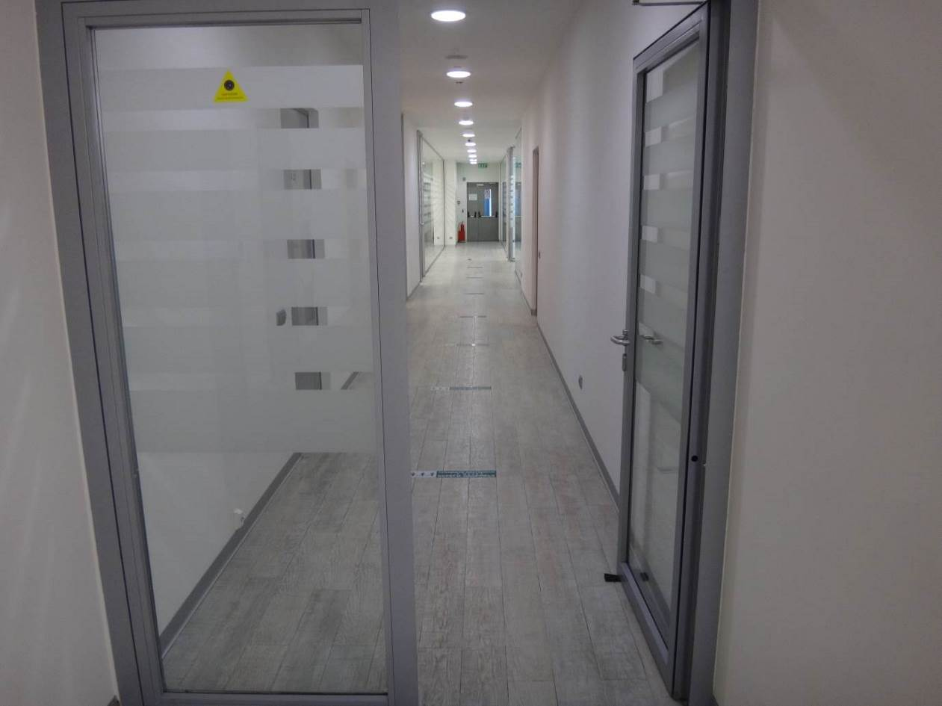
- Вид на 4-й этаж здания в осях B-E/4-6.
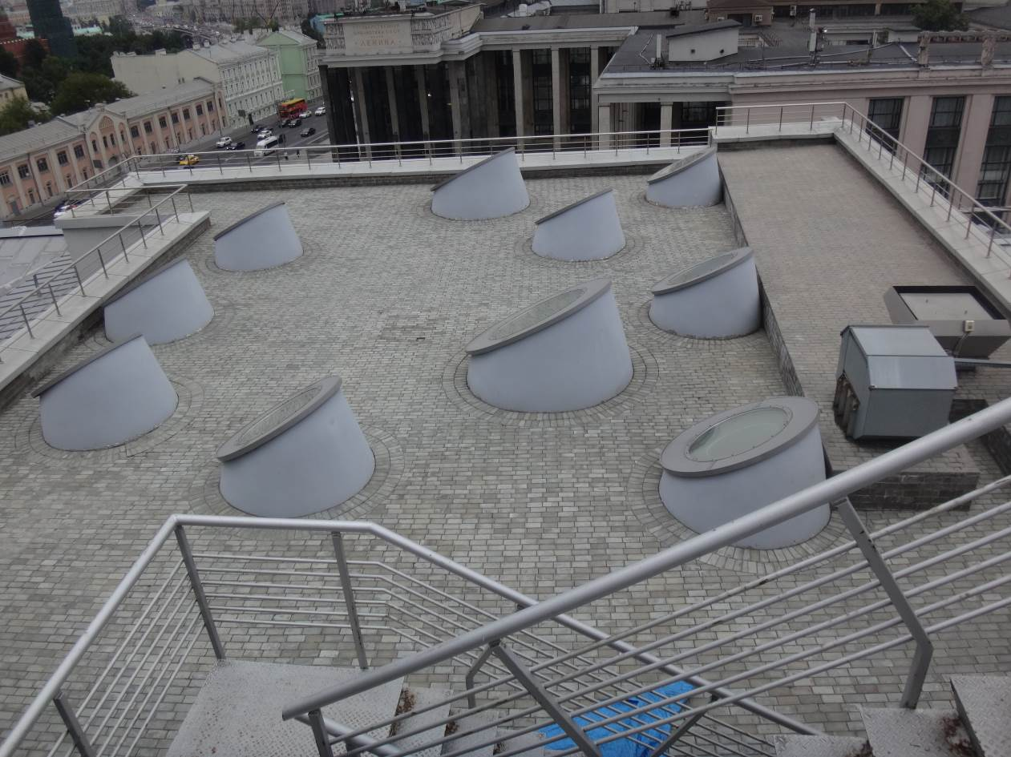
- Вид на кровлю 6-го этажа в осях J-L/1-6.
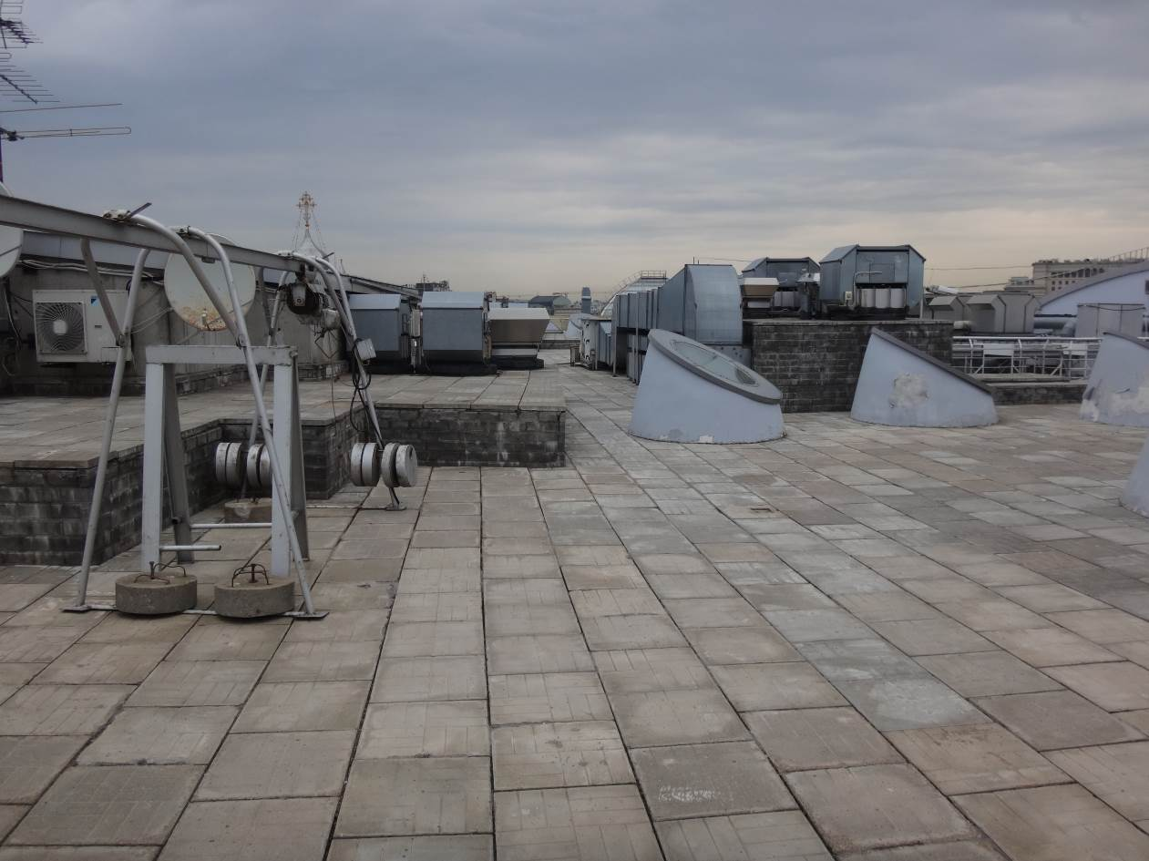
- Вид на кровлю в осях F-I/3-6.
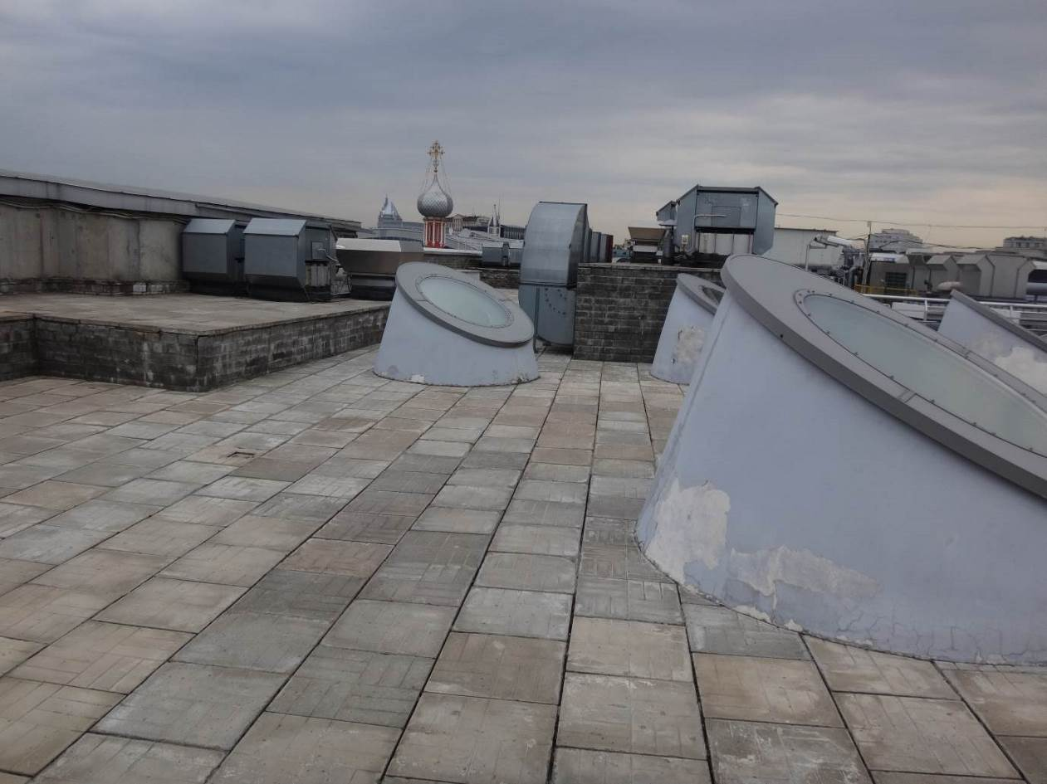
- Вид на кровлю в осях G.1-I/3-5.
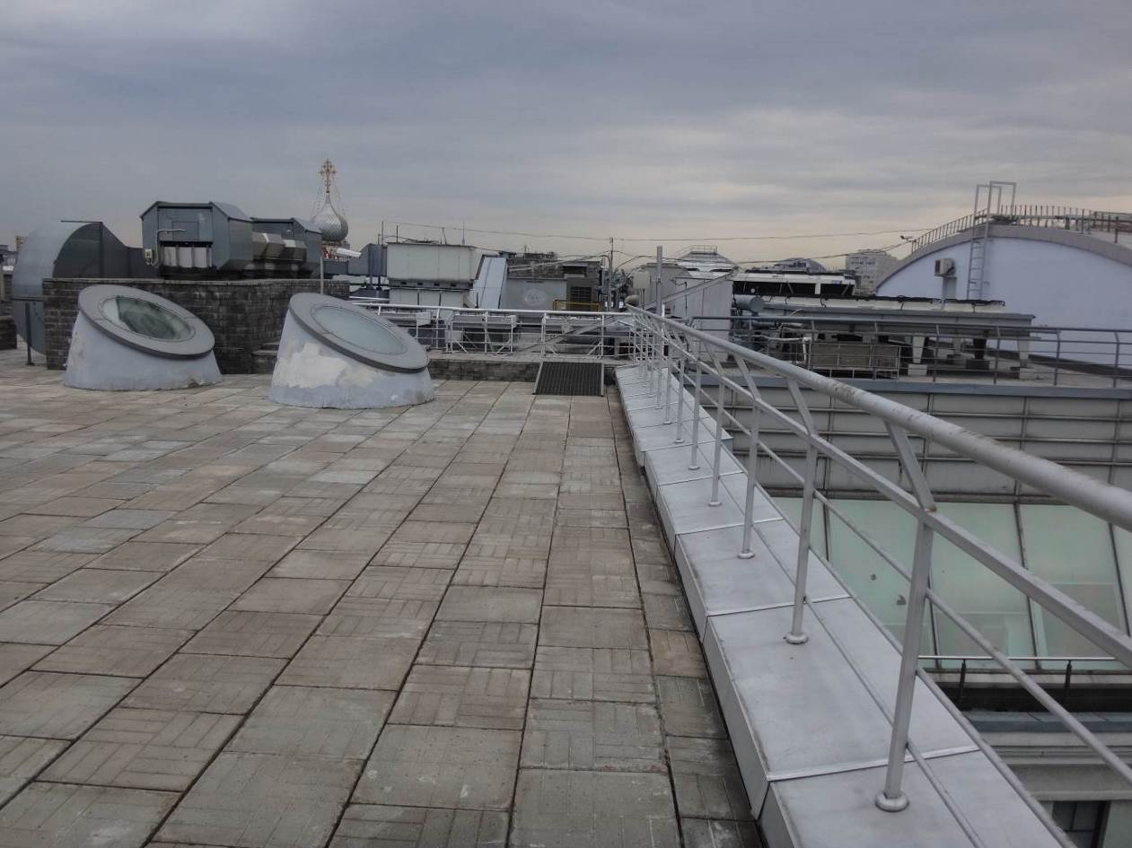
- Вид на кровлю в осях G.1-I/2-4.
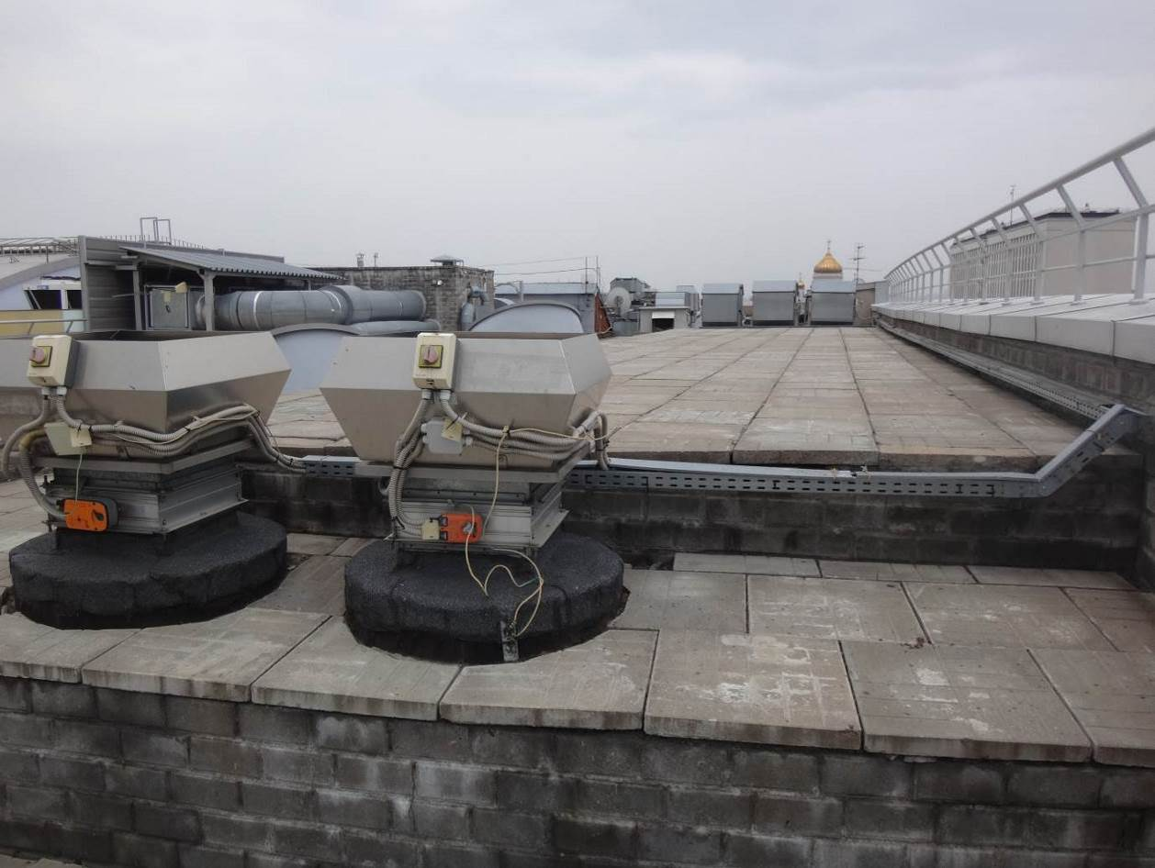
- Вид на кровлю в осях B-D/5-6.
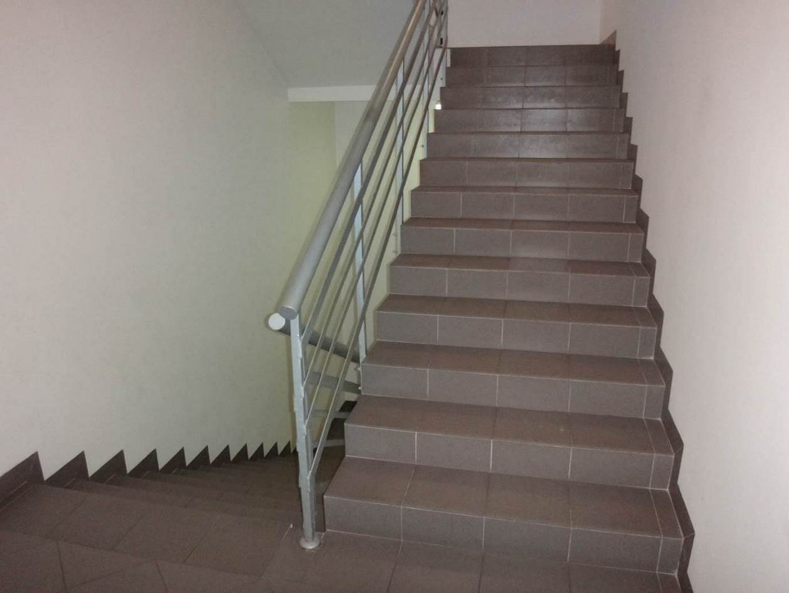
- Вид на лестницу на уровне 5-ого этажа в осях I/6.
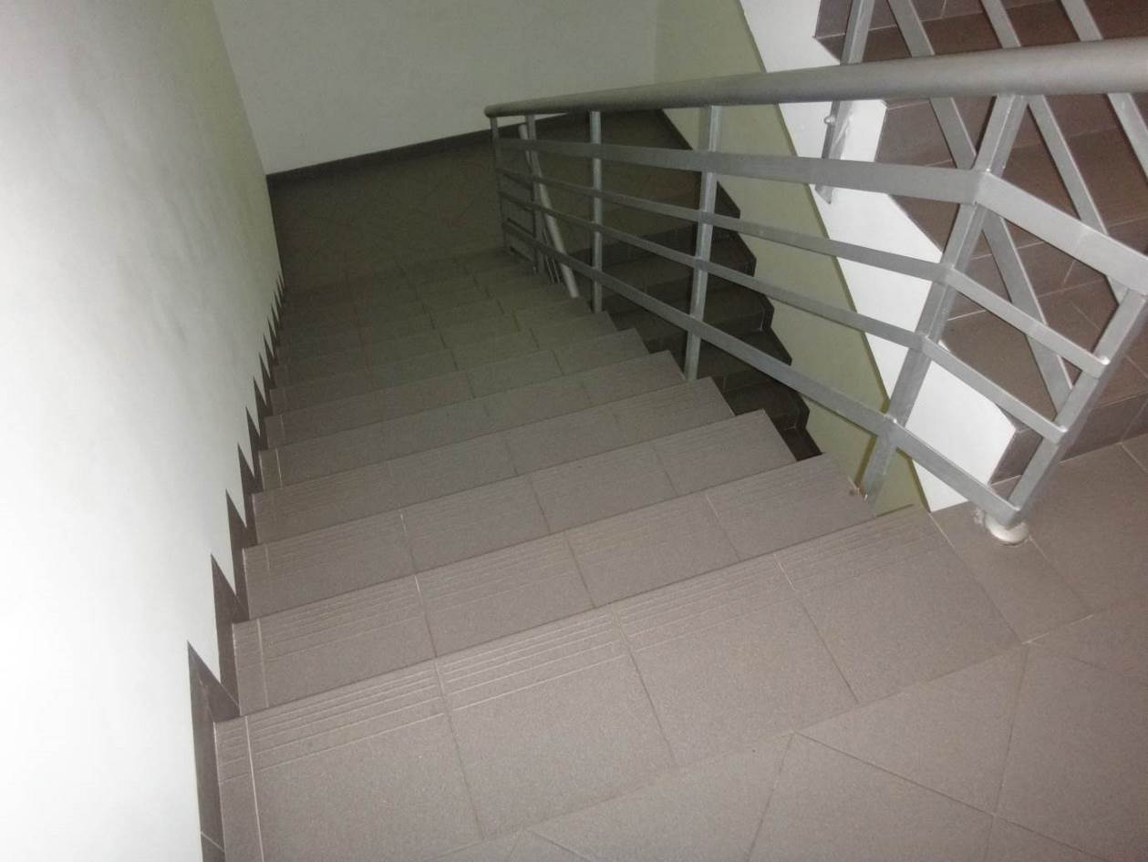
- Вид на лестницу на уровне 5-ого этажа в осях I/6.
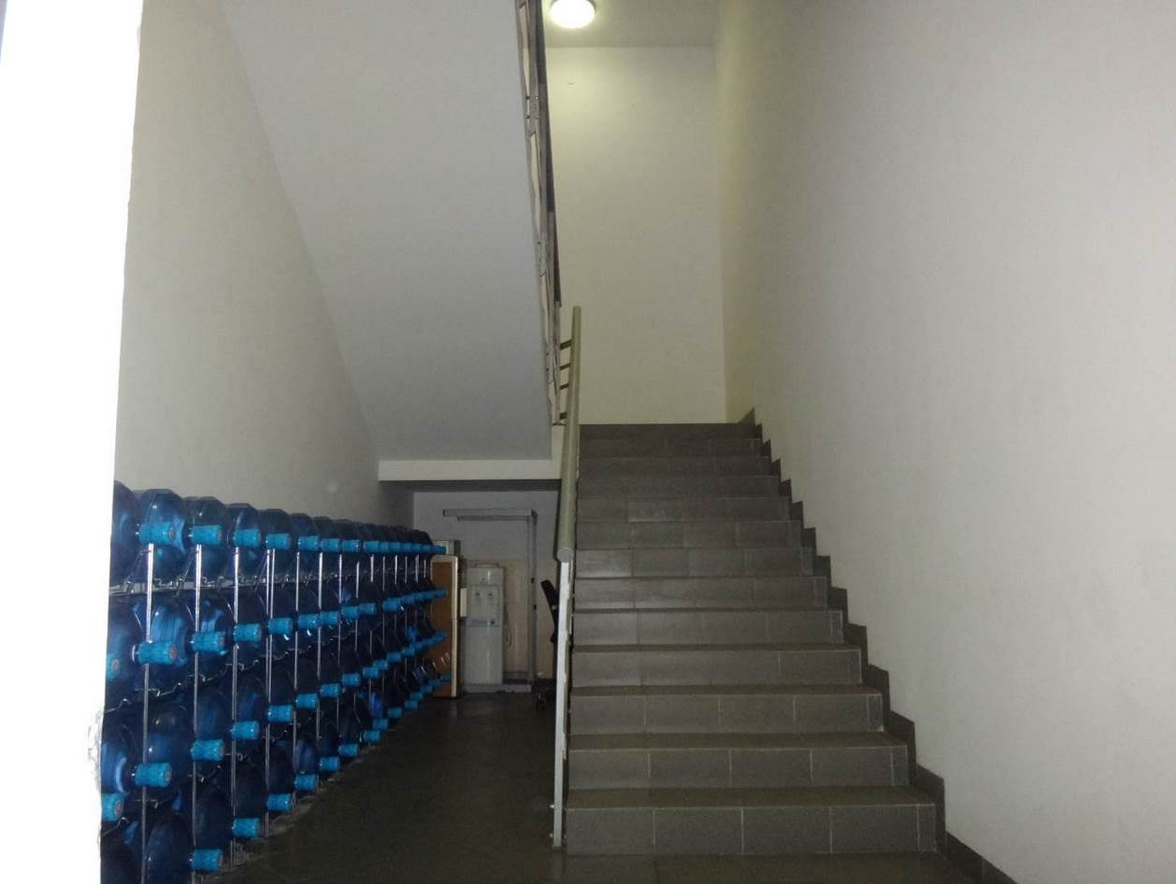
- Вид на лестницу на уровне 1-ого этажа в осях I/6.
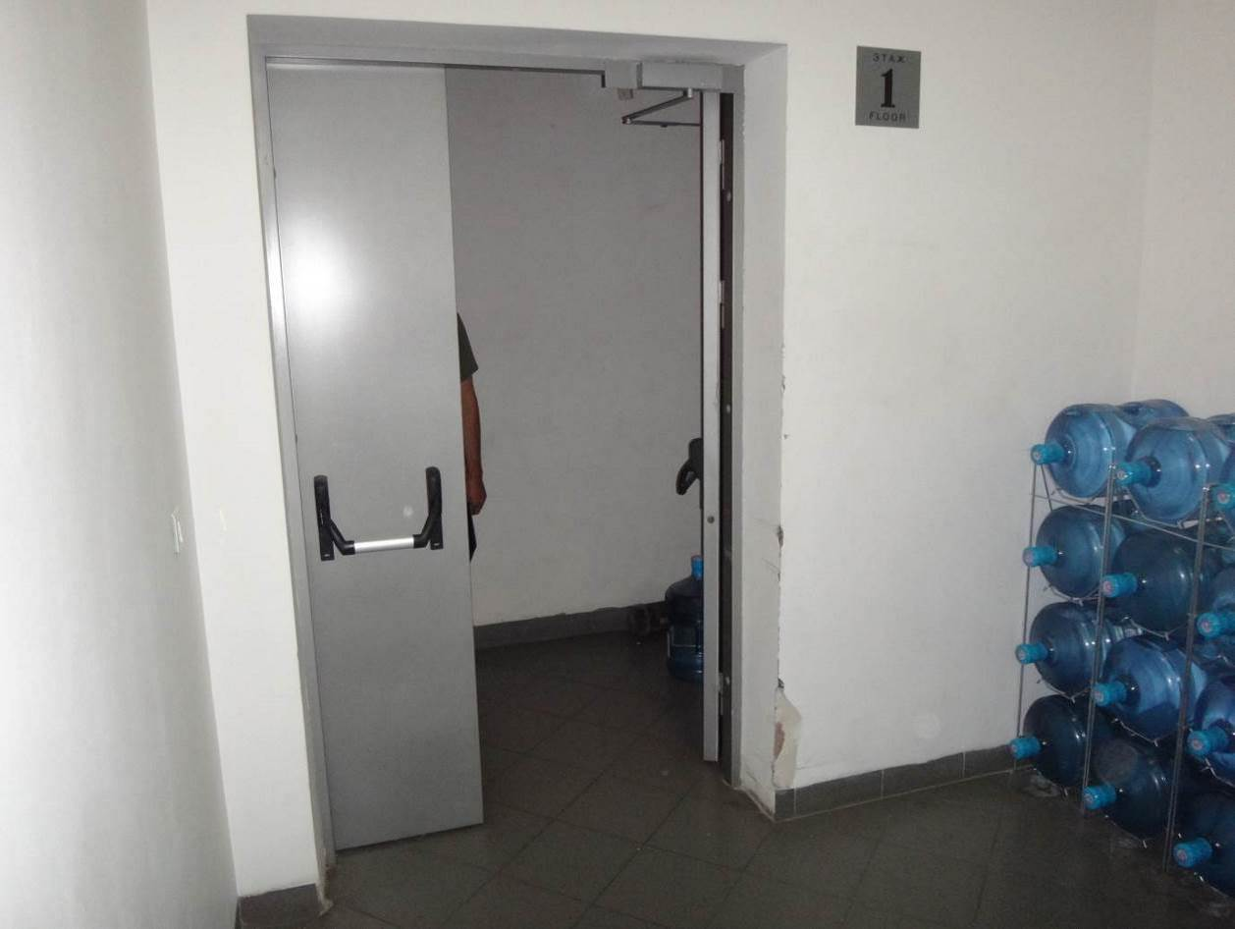
- Вход на лестницу на уровне 1-ого этажа в осях I/6.
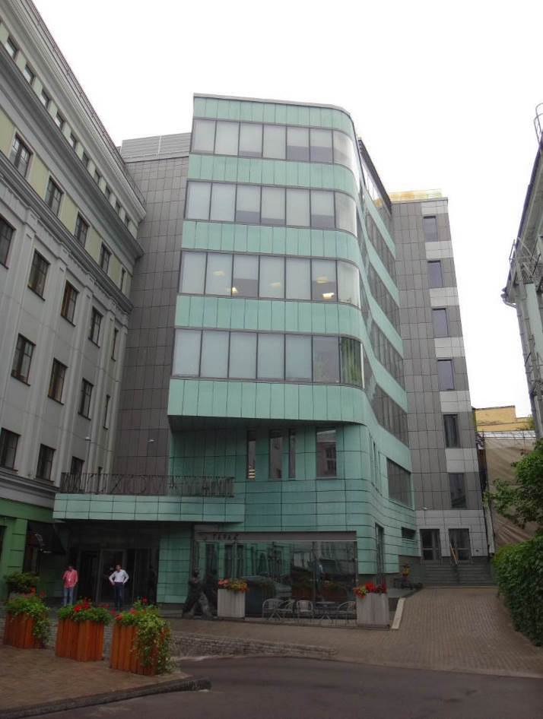
- Вид на фасад здания в осях C.1-C.3/3*-1.
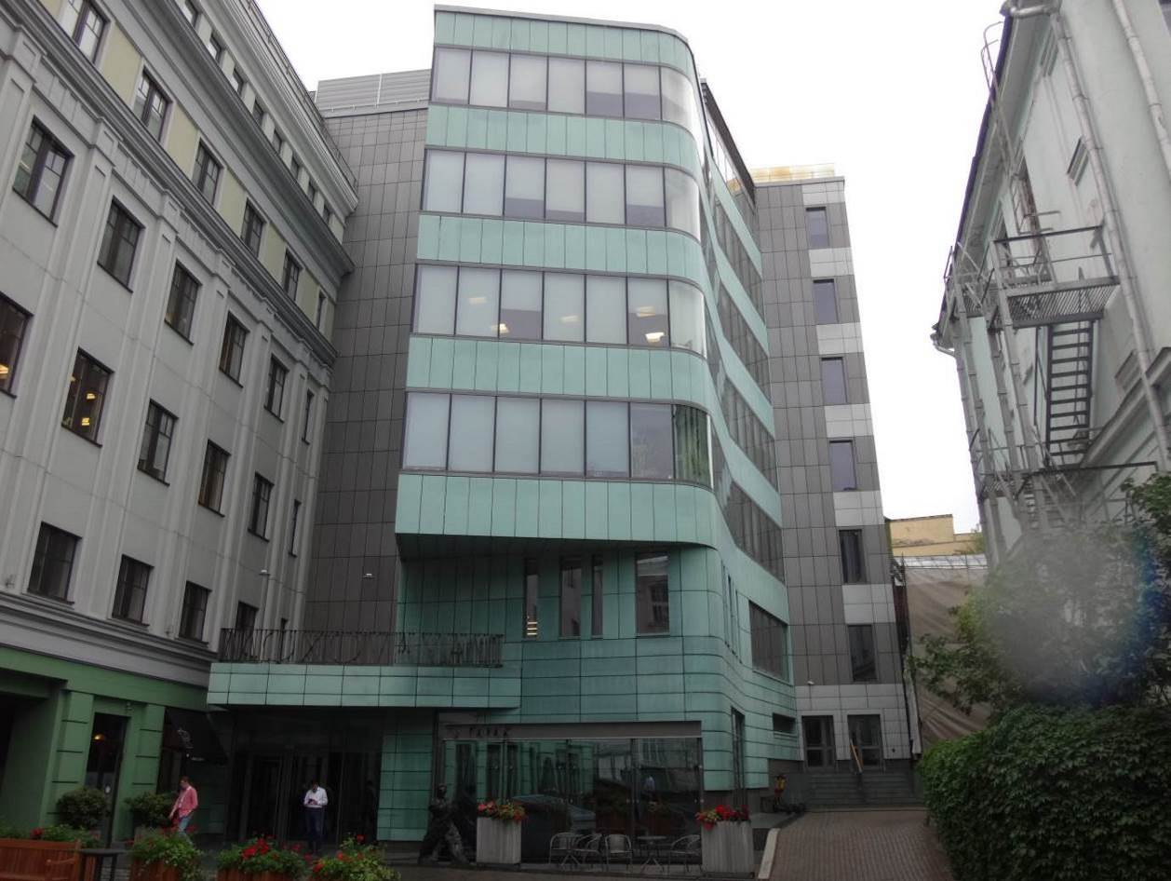
- Вид на фасад здания в осях C.1-C.3/3*-1.
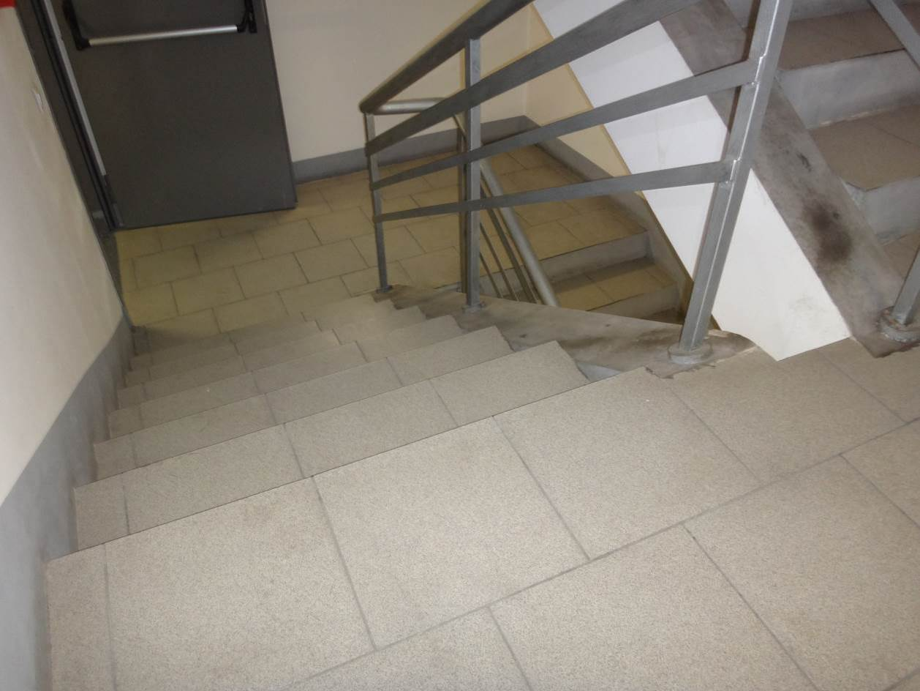
- Вид на лестницу на уровне -1-ого этажа в осях A-5-6.
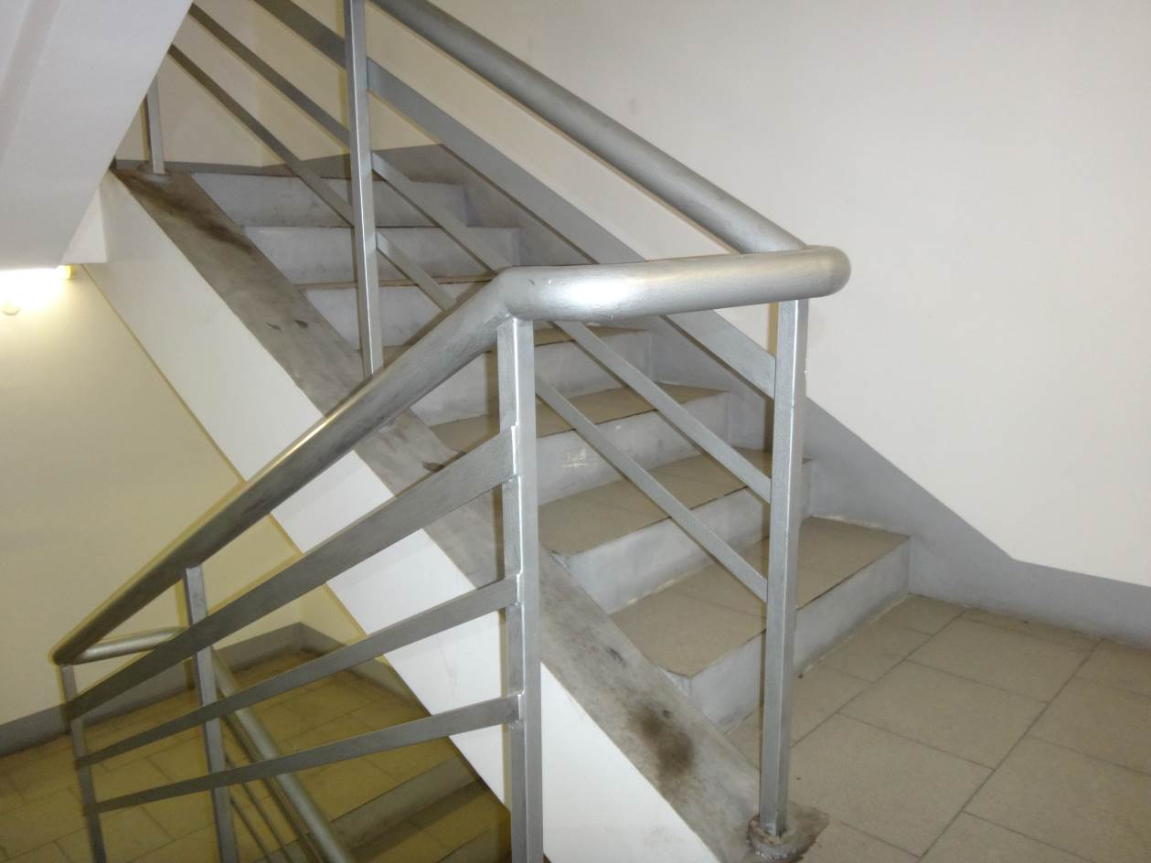
- Вид на лестницу на уровне -1-ого этажа в осях A-5-6.
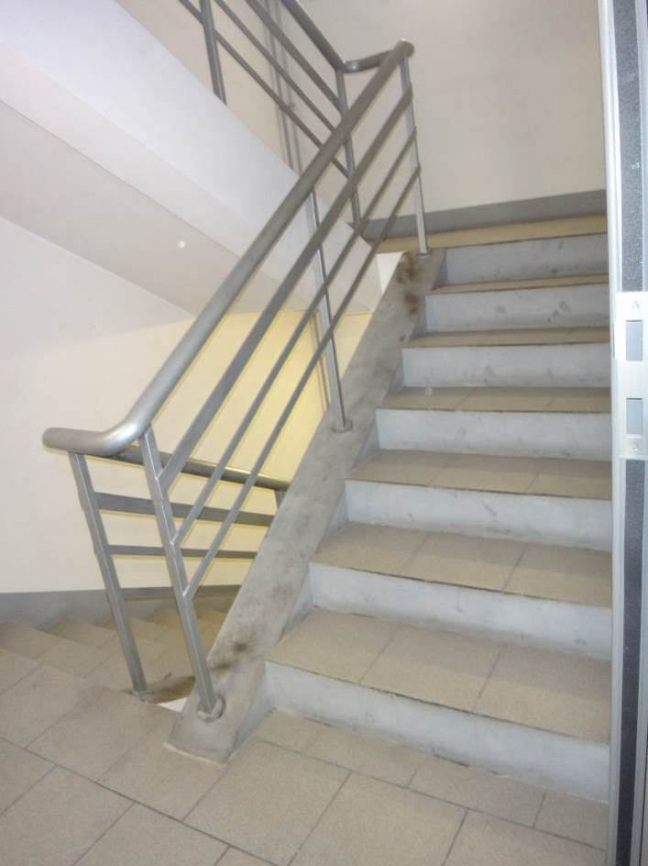
- Вид на лестницу на уровне -1-ого этажа в осях A-5-6.
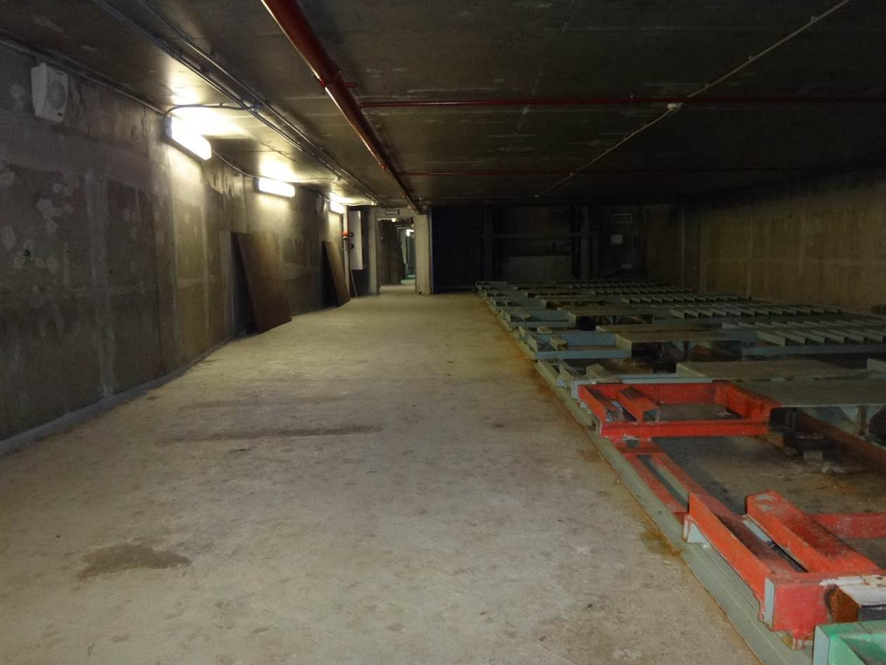
- Вид подземного этажа в осях G/5-6 на уровне -6,700.
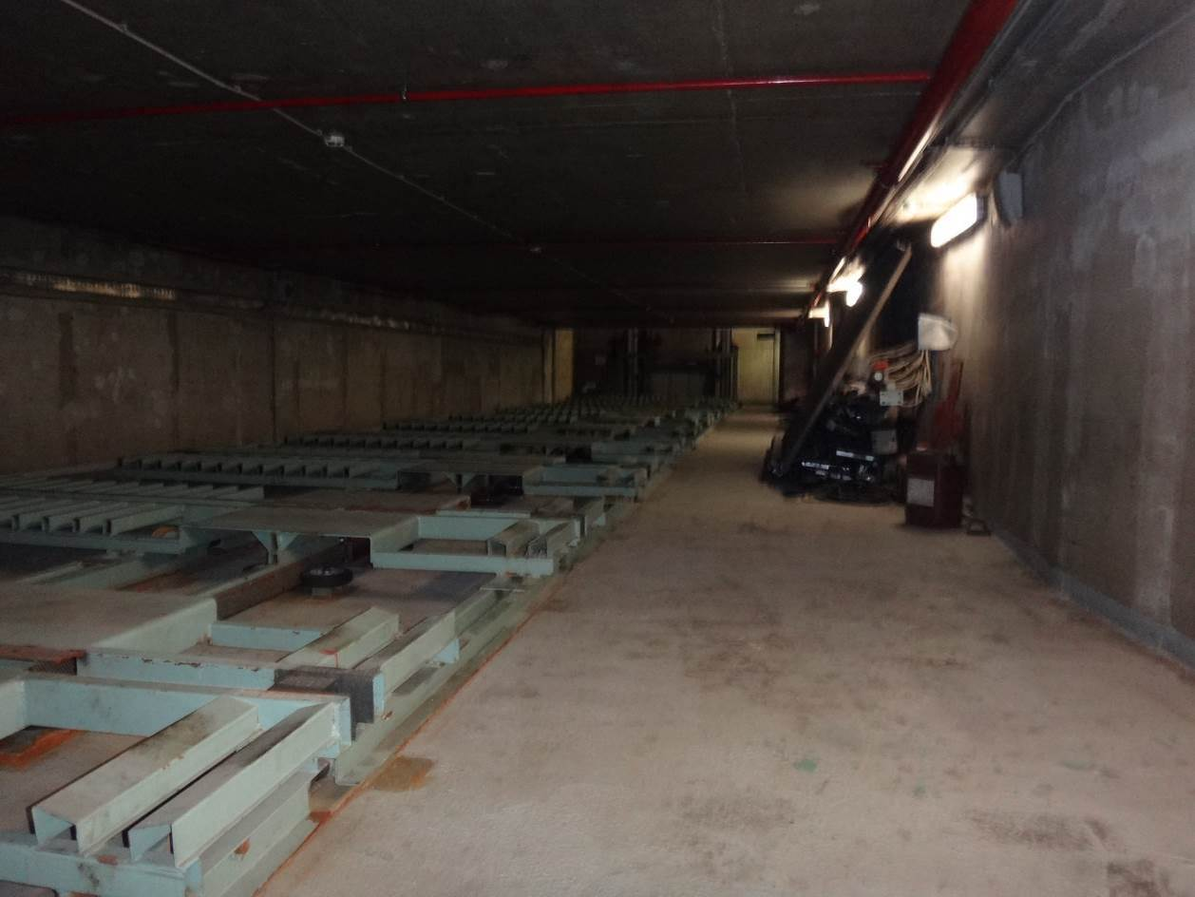
- Вид подземного этажа в осях I/6 на уровне -6,700.
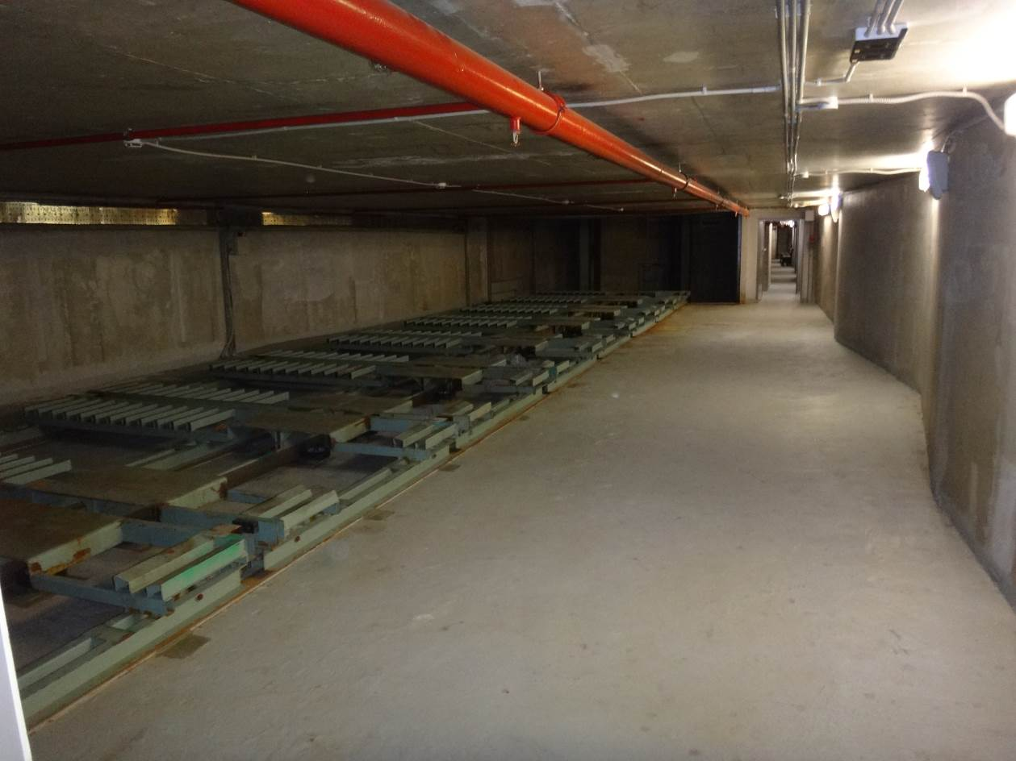
- Вид подземного этажа в осях E-F/6 на уровне -4,500.
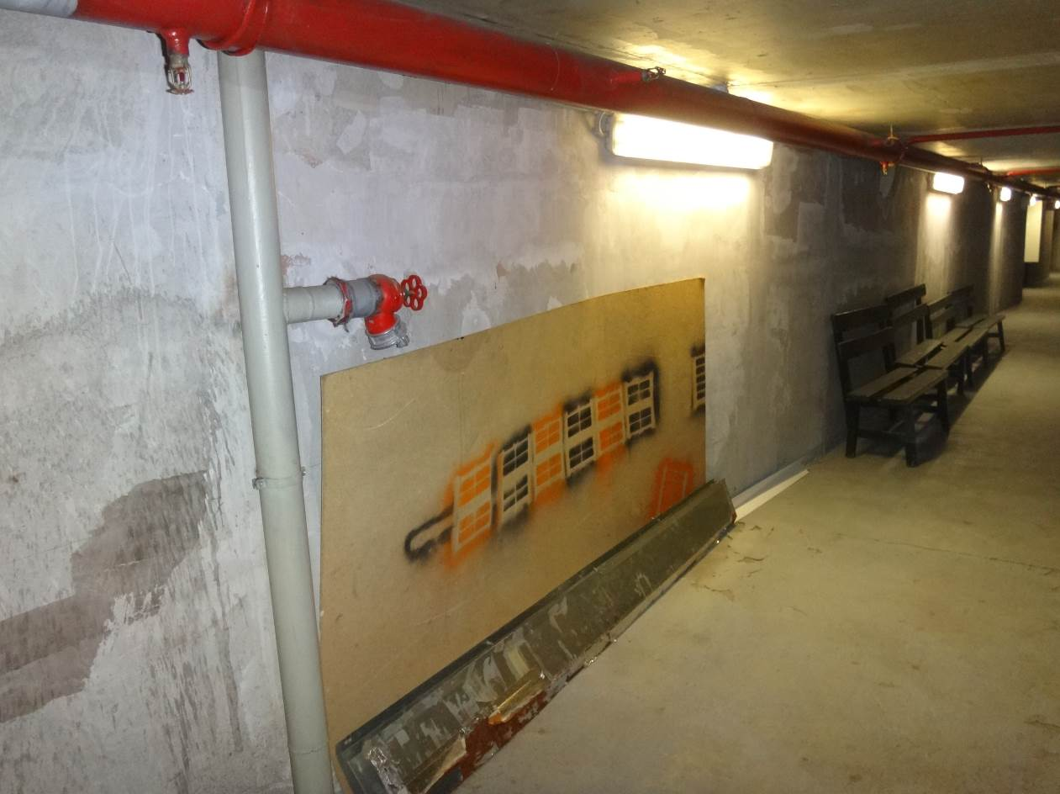
- Вид подземного этажа в осях K-L/6 на уровне -4,500.
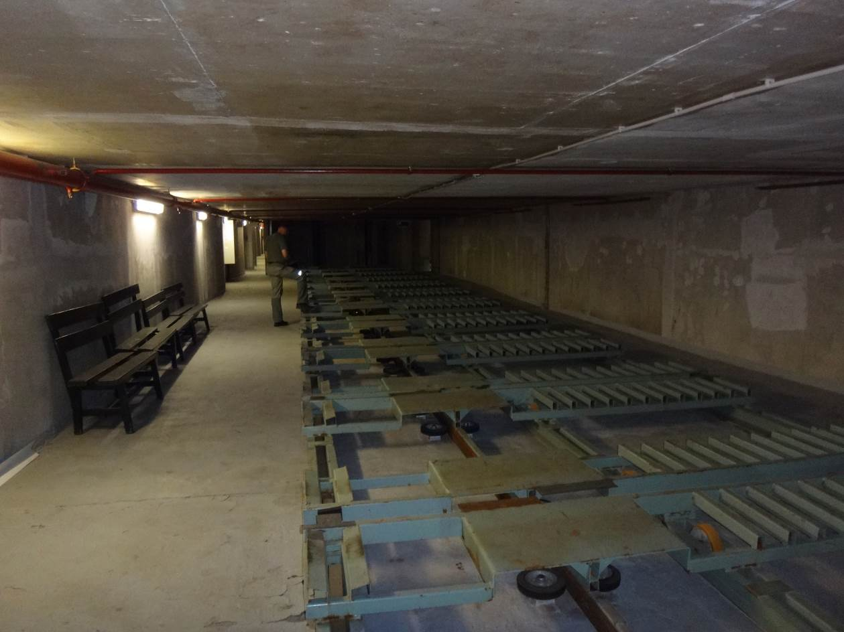
- Вид подземного этажа в осях K-L/6 на уровне -4,500.
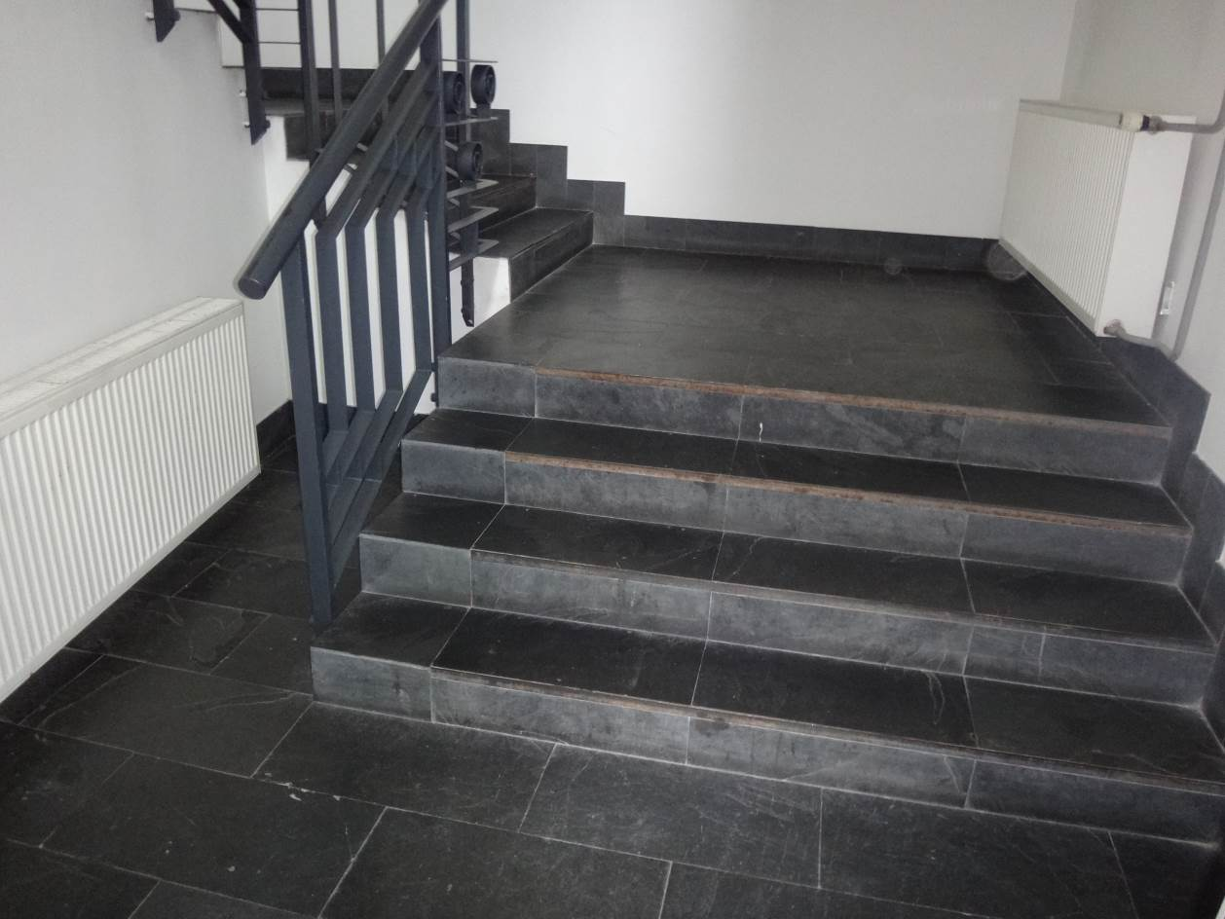
- Вид на лестничную клетку на 1-м этаже в осях A/6.
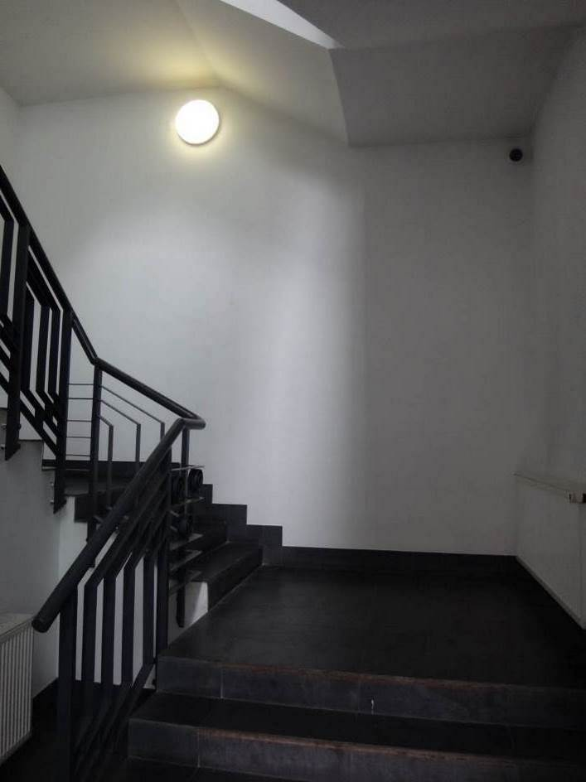
- Вид на лестничную клетку на 1-м этаже в осях A/6.
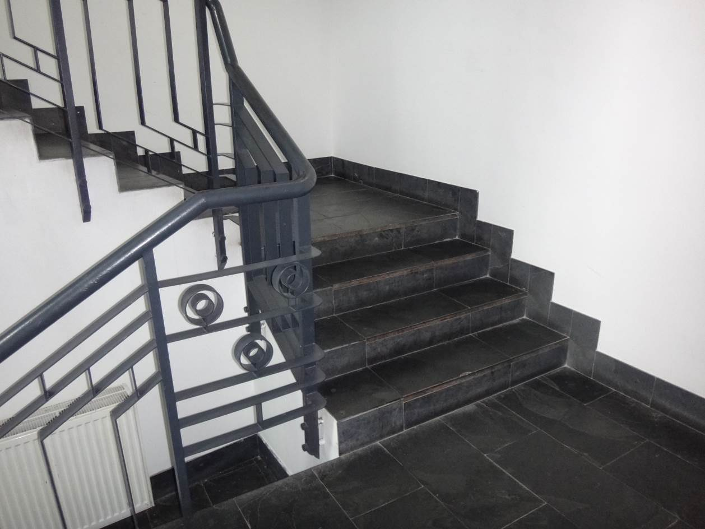
- Вид на лестницу на 1-м этаже в осях A/6.
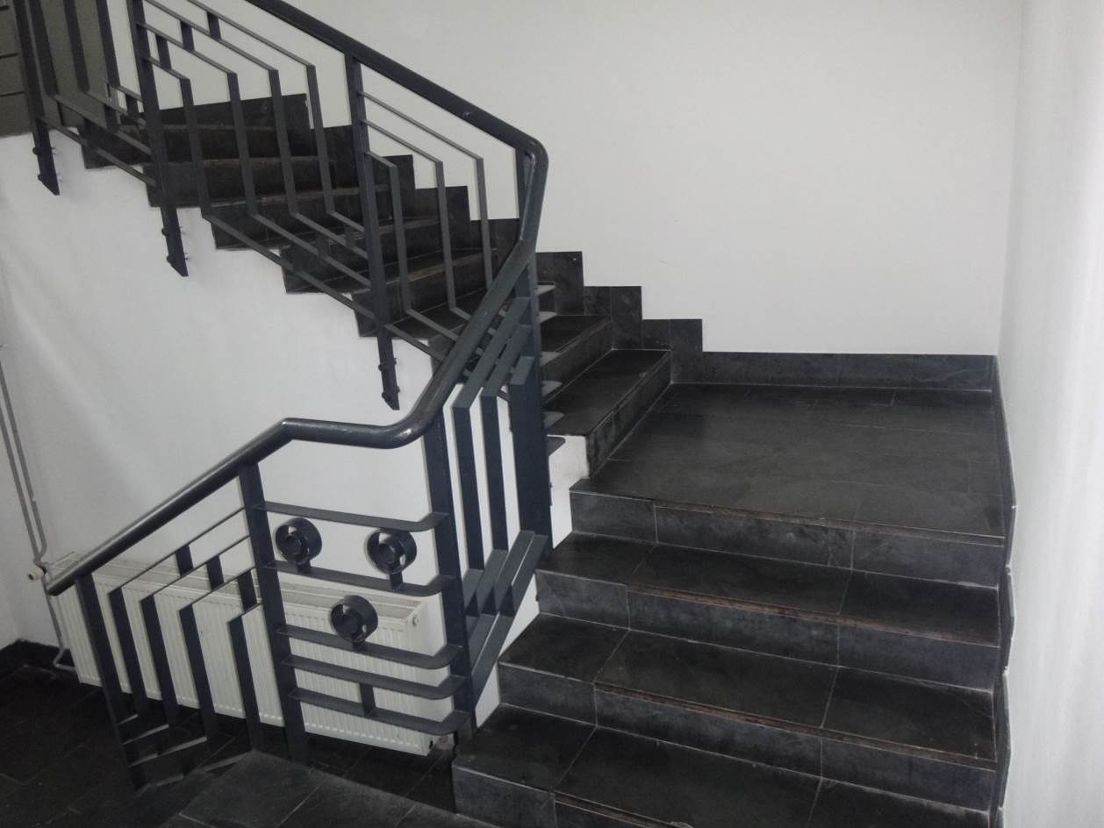
- Вид на лестницу между 1-м и 2-м этажами в осях A/6.
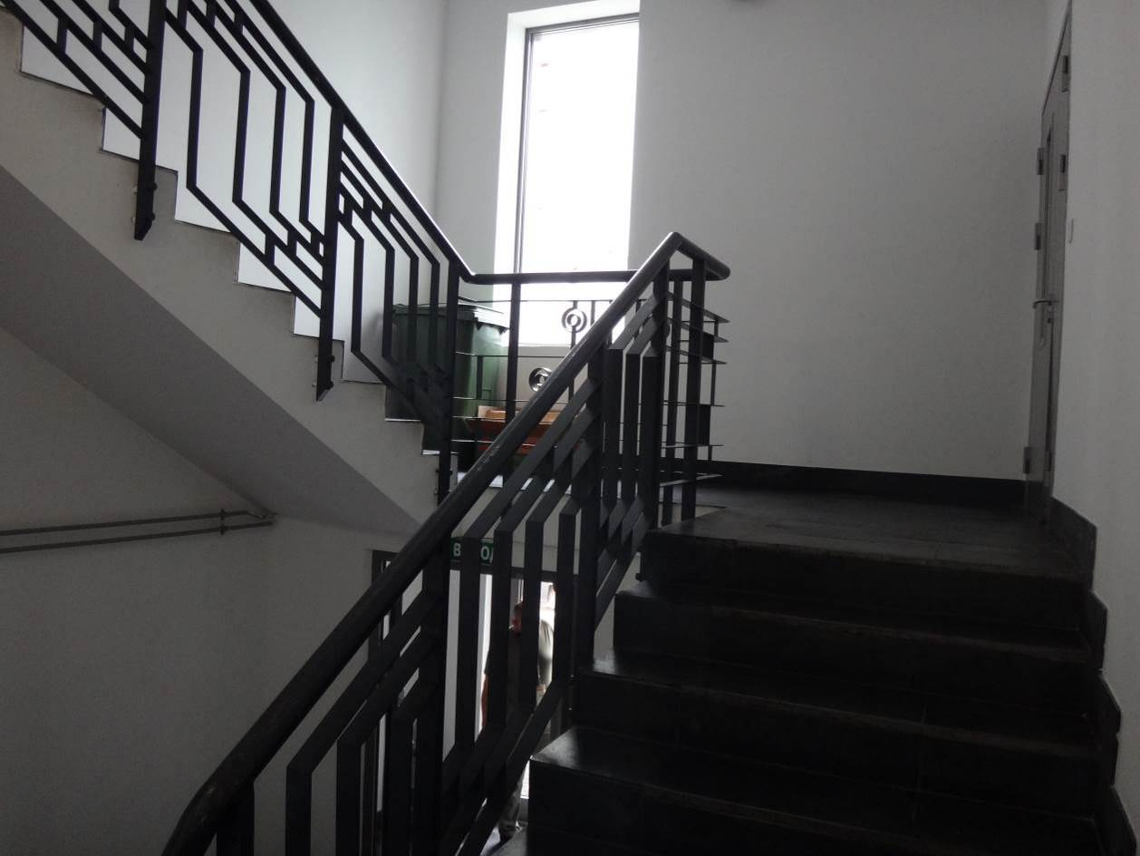
- Вид на лестничную клетку на 2-м этаже в осях A/6.
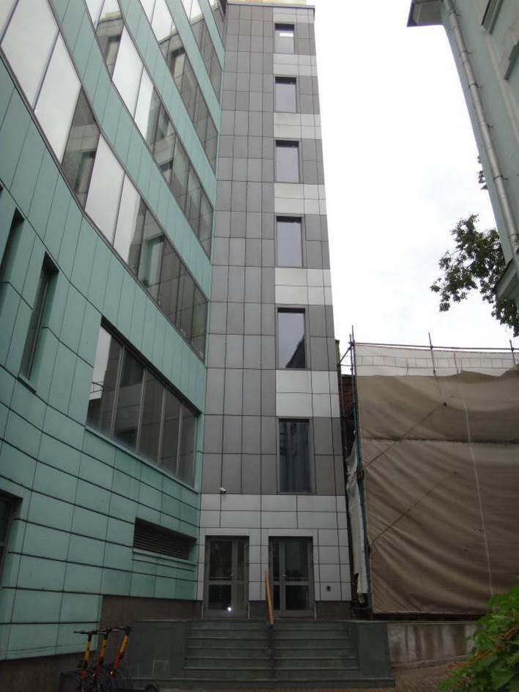
- Вид на фасад здания в осях A-B/5.
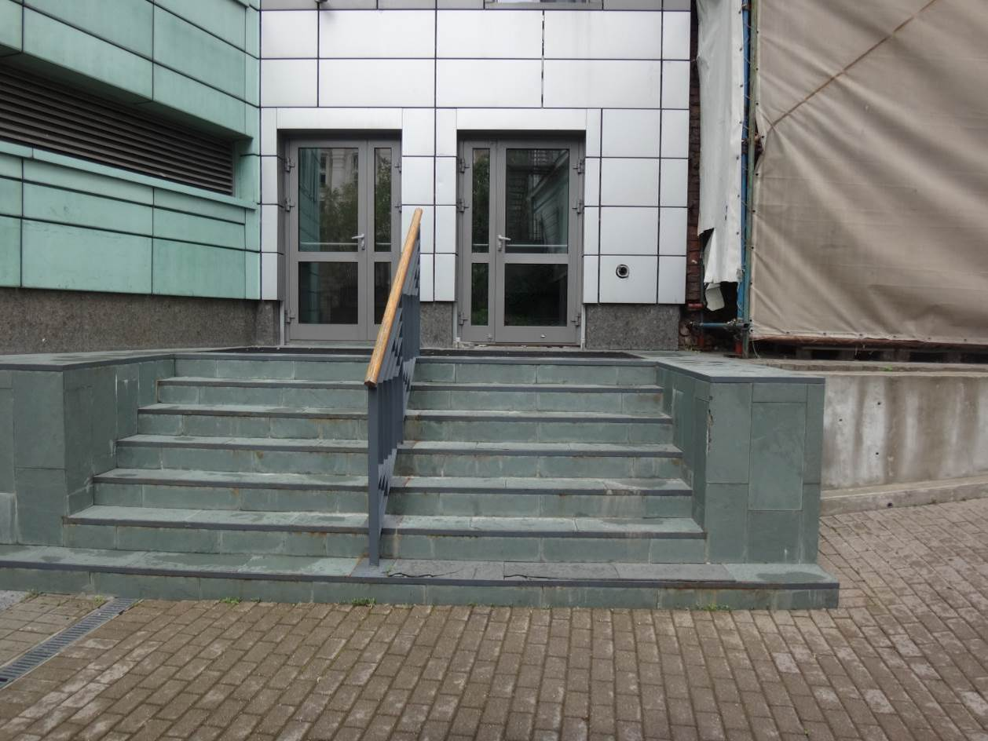
- Вид на фасад здания в осях A/5.
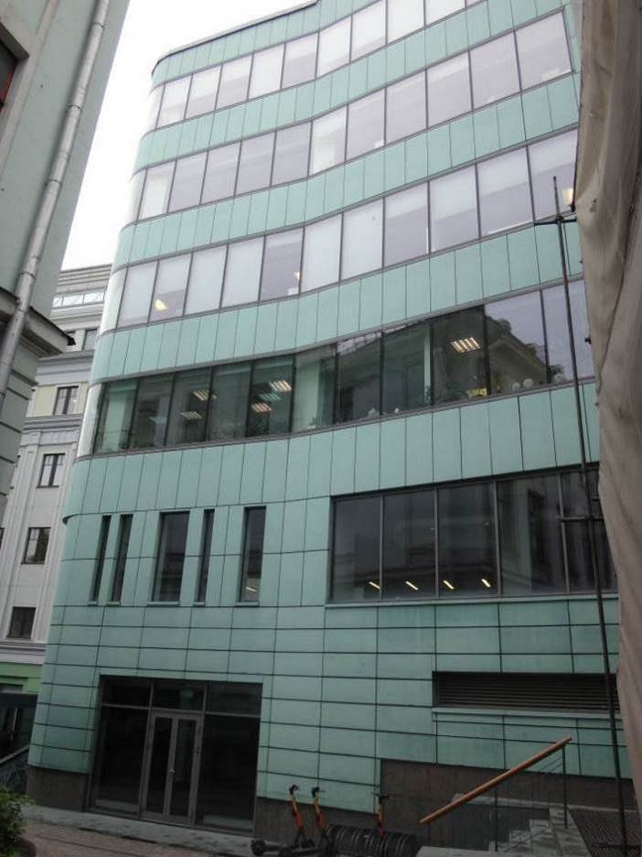
- Вид на фасад здания в осях A-B/3*-5.
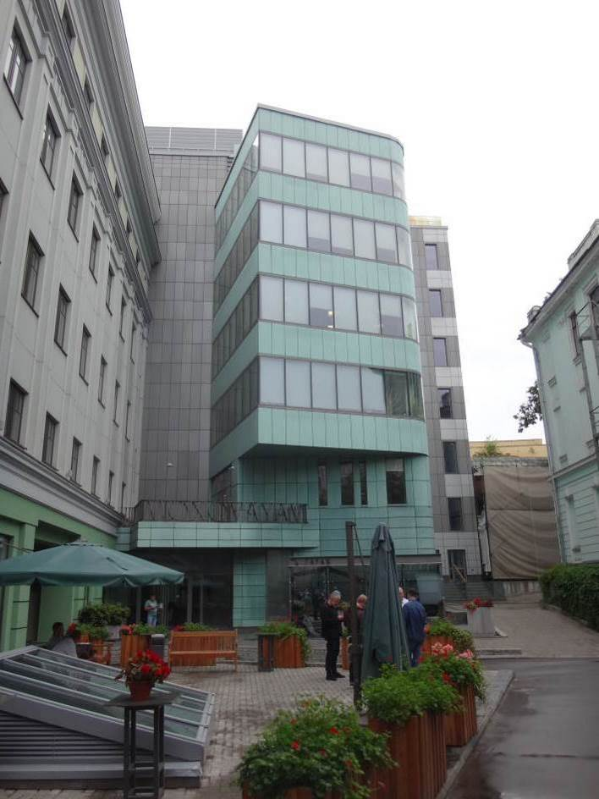
- Вид на фасад здания в осях C.1-C.2/3*-1.
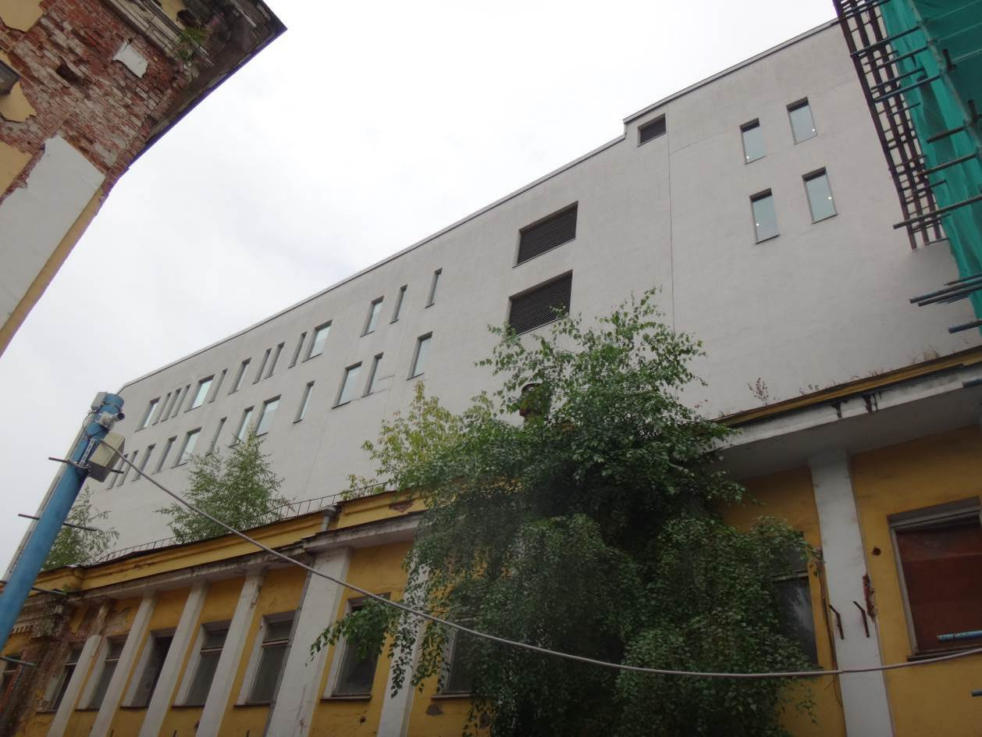
- Вид на фасад здания в осях A-G/6.
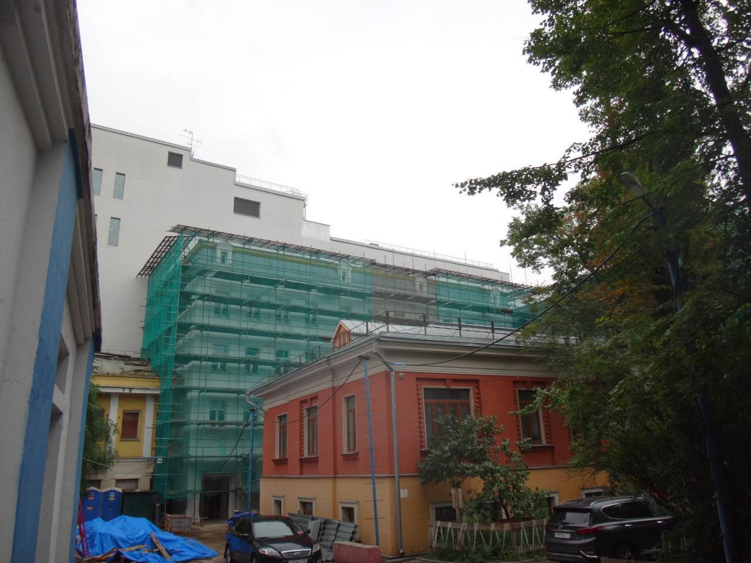
- Вид на фасад здания в осях F-M/6.
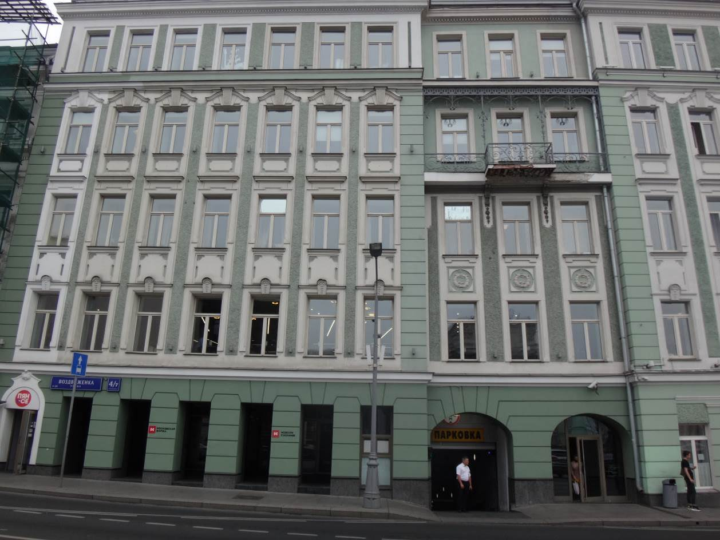
- Вид на фасад здания в осях M/2-6.
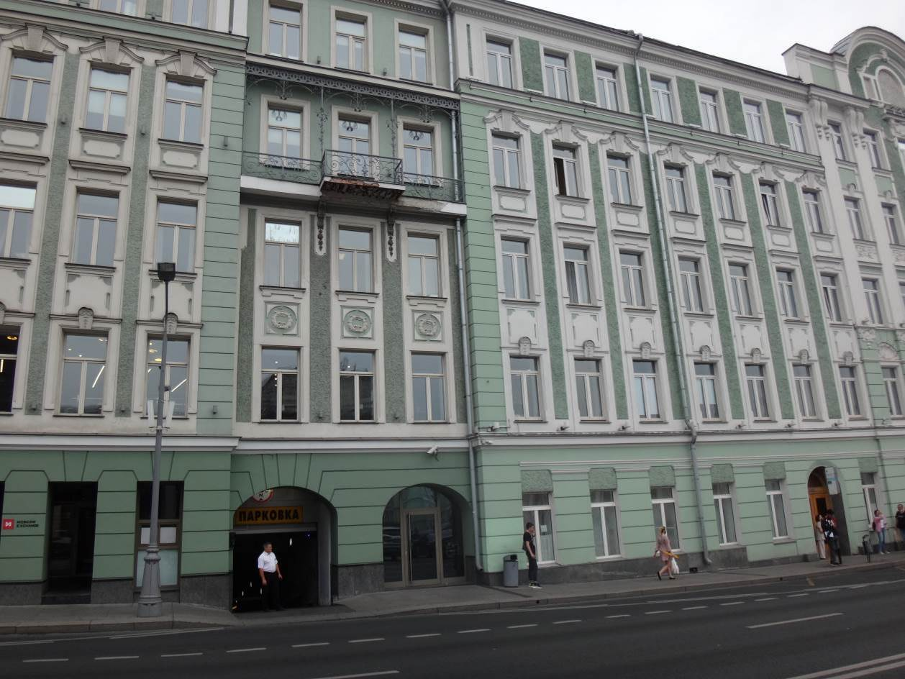
- Вид на фасад здания в осях M/1-4.

- Вид на фасад здания в осях M/6.
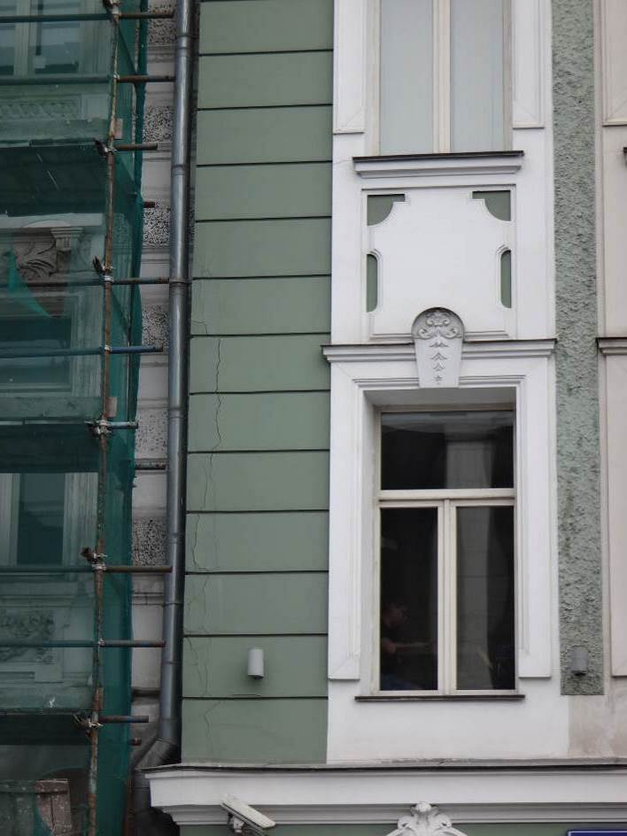
- Вид на фасад здания в осях M/6.
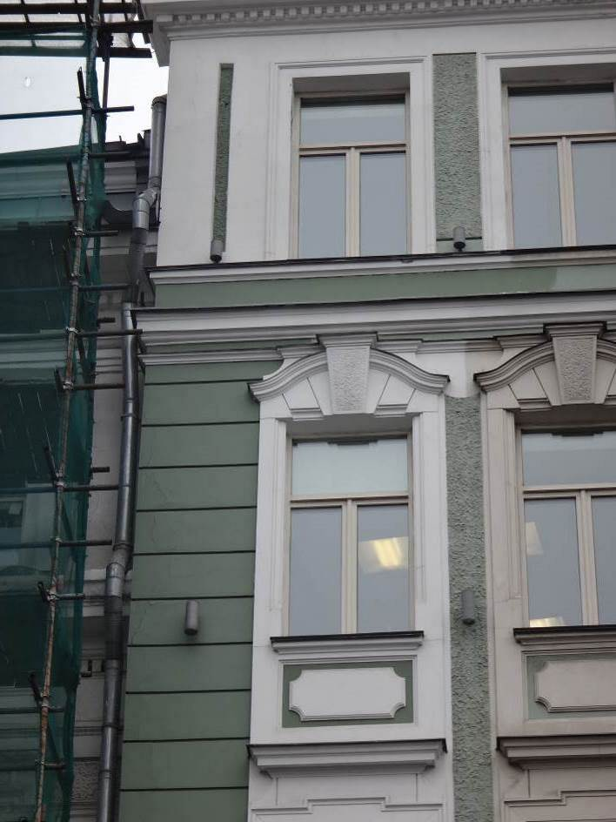
- Вид на фасад здания в осях M/6.
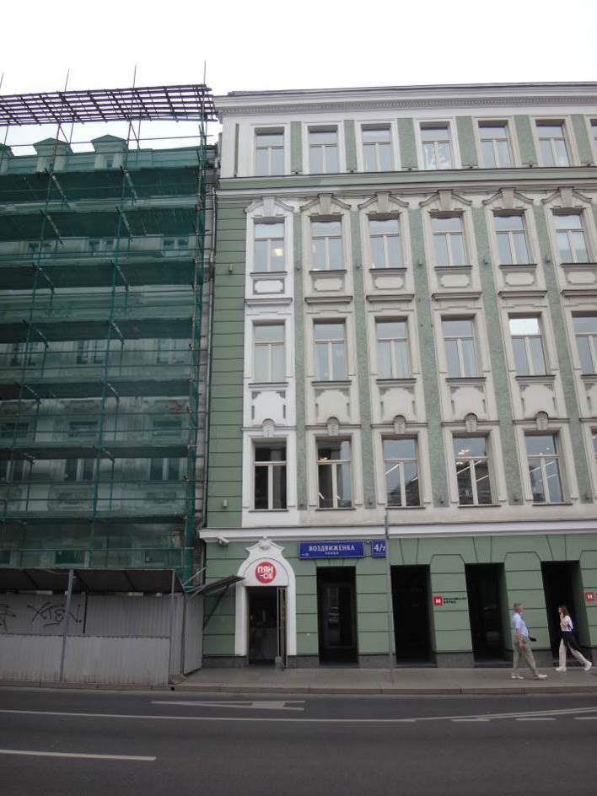
- Вид на фасад здания в осях M/4-6.
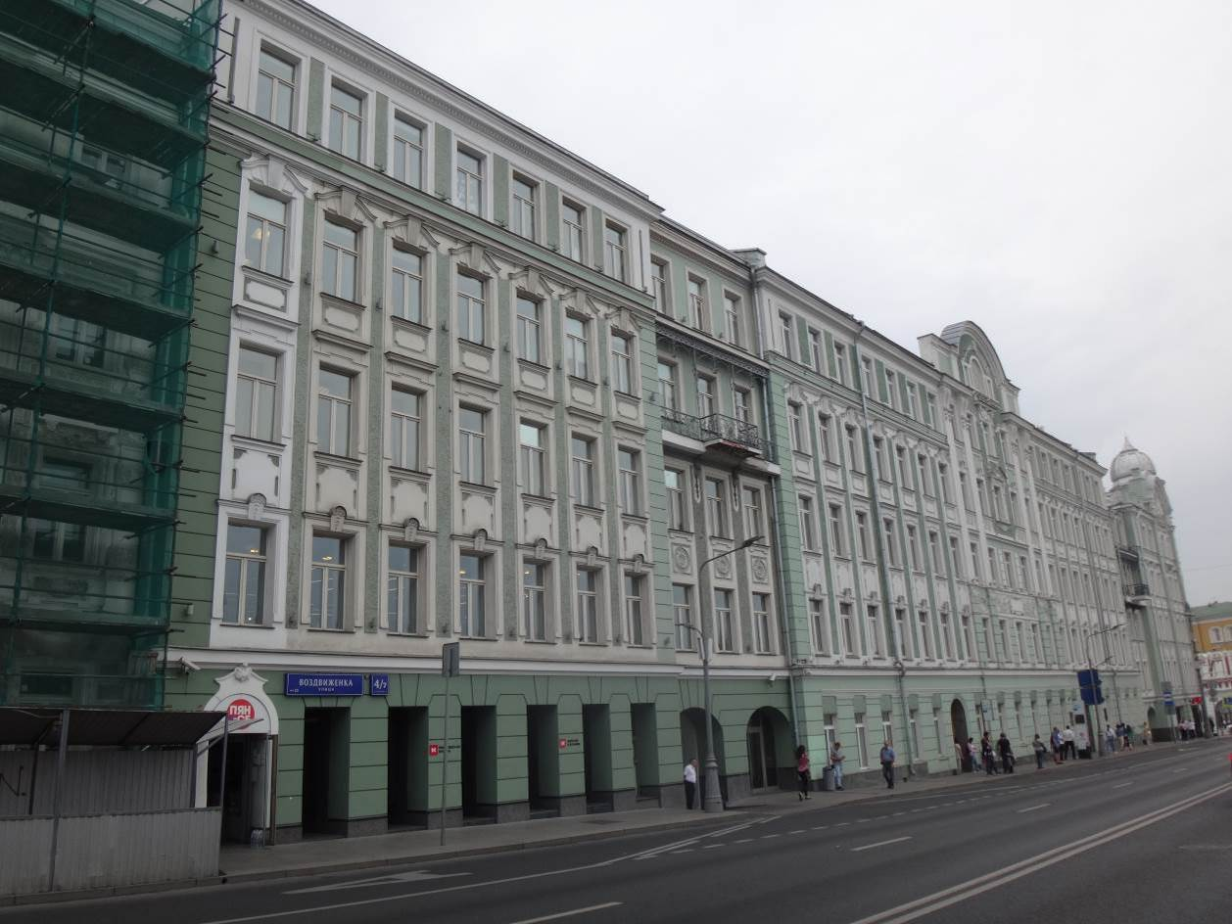
- Вид на фасад здания в осях M/1-6.

ПРИЛОЖЕНИЕ Е

Ведомость дефектов
Ведомость дефектов
№  п.п. | Уровень и место дефекта в осях | Фотографии дефектов и повреждений | Вид дефектов и повреждений | Причины появления
1 | 3 | 4 | 2 | 5
 | I-J/6  1-й этаж | 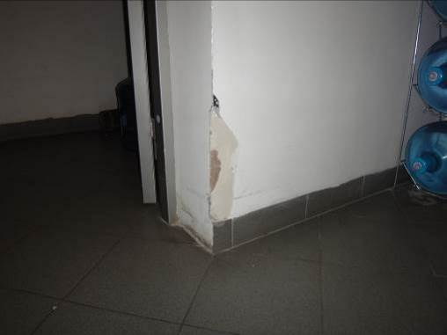 | Разрушение штукатурного слоя. | Механическое воздействие.
 | K/6-5  на отм.  -11,100 | 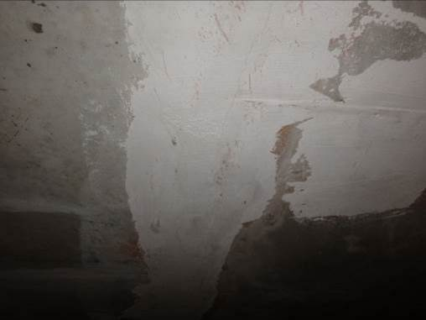 | Сеть волосяных трещин на нижней грани плиты перекрытия. | Усадочный характер.
 | K/5-6  на отм.  -11,100 | 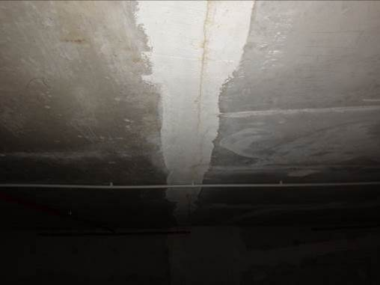 | Поперечная трещина раскрытием до 0,3 мм на нижней грани плиты перекрытия. | Усадочный характер.
 | J-K/5-6  на отм.  -11,100 | 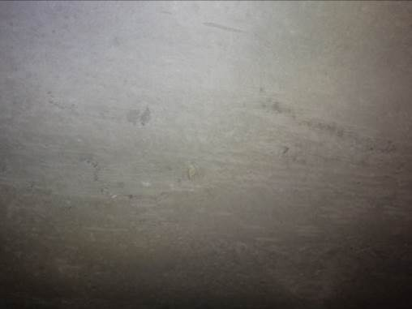 | Сеть волосяных трещин на нижней грани плиты перекрытия. | Усадочный характер.
 | J-K/6  на отм.  -11,100 | 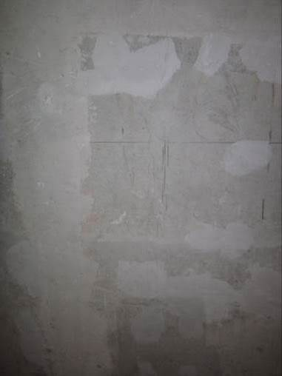 | Сеть волосяных трещин по стене. | Усадочный характер.
 | I-J/5-6  на отм.  -11,100 | 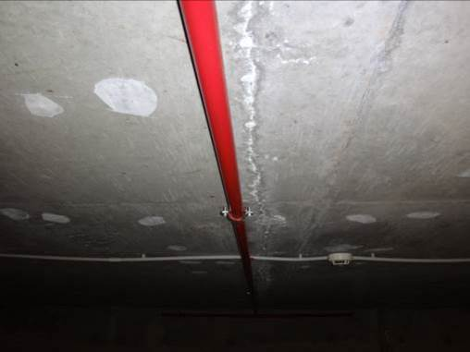 | Поперечные трещины раскрытием до 0,3 мм на нижней грани плиты перекрытия. Высолы. | Усадочный характер. Технологические протечки.
 | G/6  на отм.  -11,100 | 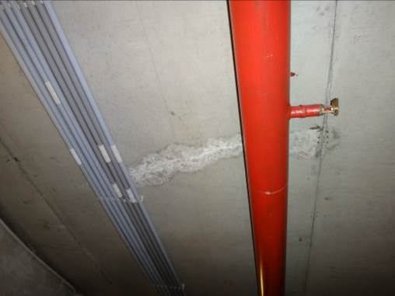 | Поперечная трещина раскрытием до 0,3 мм на нижней грани плиты перекрытия. Высолы. | Усадочный характер. Технологические протечки.
 | F/6  на отм.  -11,100 | 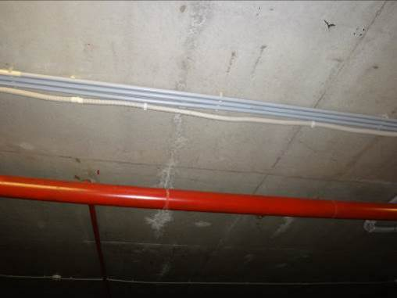 | Поперечные трещины раскрытием до 0,3 мм на нижней грани плиты перекрытия. Высолы. | Усадочный характер. Технологические протечки.
 | D/5-6  С/5-6  на отм.  -11,100 | 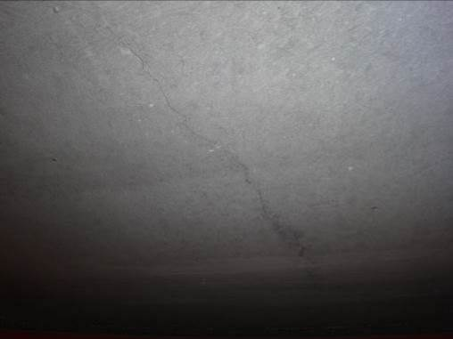 | Поперечная трещина раскрытием до 0,3 мм на нижней грани плиты перекрытия | Усадочный характер.
 | C/6  на отм.  -11,100 | 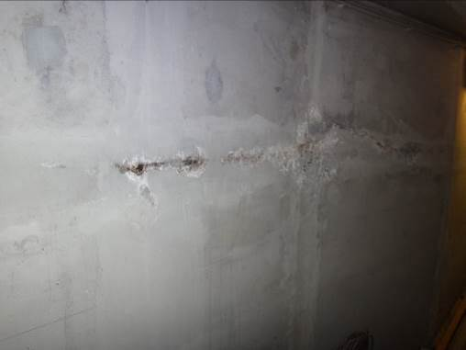 | Разрушение защитного слоя бетона стены с оголением и коррозией арматурных стержней. Высолы. | Намокание вследствие отсутствия или разрушения вертикальной гидроизоляции.
 | F-G/5-6  D/5-6  на отм.  -8,900 | 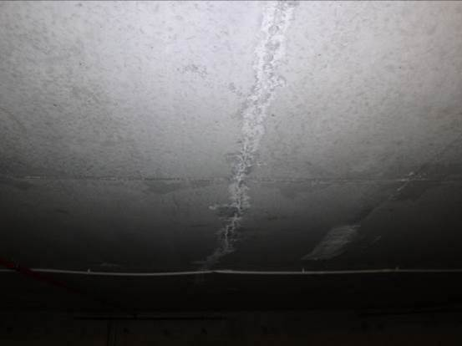 | Поперечные трещины раскрытием до 0,3 мм на нижней грани плиты перекрытия. Высолы. | Усадочный характер. Технологические протечки.
 | K/5-6  J/5-6  на отм.  -8,900 | 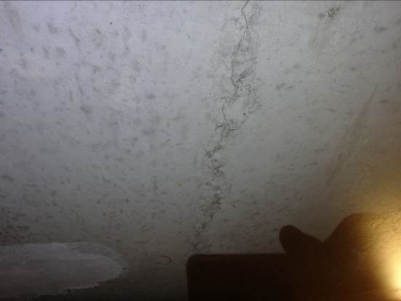 | Поперечная трещина раскрытием до 0,1 мм на нижней грани плиты перекрытия. | Усадочный характер.
 | A/5-6  на отм.  -8,900 |  | Разнонаправленные трещины раскрытием до 0,5 мм по штукатурному слою стены лестничной клетки. | Усадочный характер.
 | K/5-6  J/5-6  I-J/5-6  F/5-6  C-D/5-6  B-C/5-6  на отм.  -6,700 | 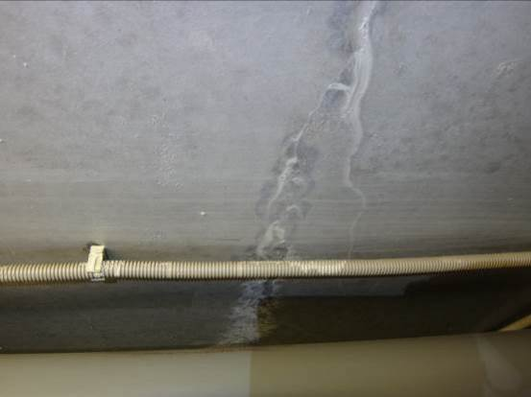 | Поперечные трещины раскрытием до 0,3 мм на нижней грани плиты перекрытия. Высолы. | Усадочный характер. Технологические протечки.
 | C-D/6  на отм.  -6,700 | 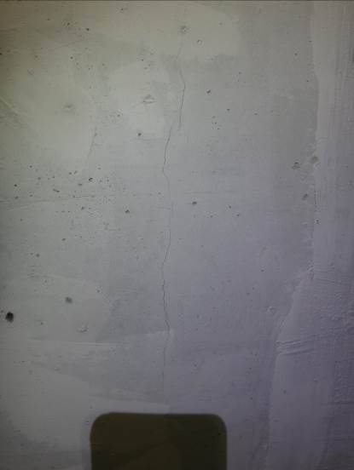 | Вертикальная трещина раскрытием до 0,3 мм по стене. | Усадочный характер.
 | I/6  на отм.  -6,700 | 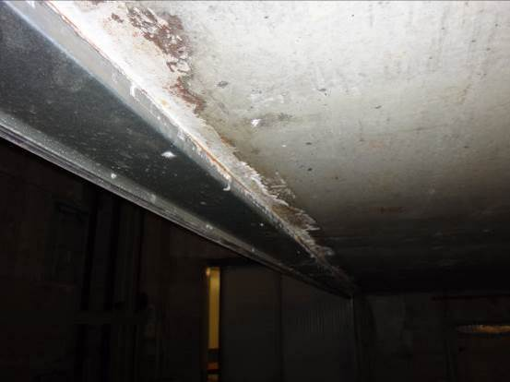 | Поперечная трещина раскрытием до 0,3 мм на нижней грани плиты перекрытия. Высолы. | Усадочный характер. Технологические протечки.
 | A/5-6  на отм.  -6,700 | 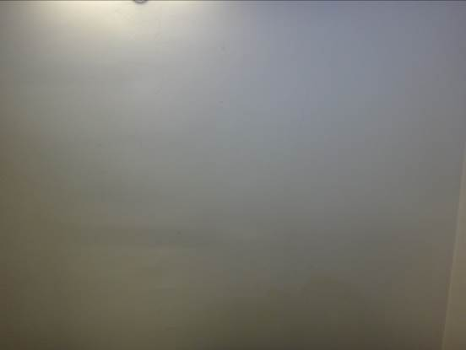 | Вертикальная волосяная трещина по стене лестничной клетки. | Усадочный характер.
 | B-C/5-6  C-D/5-6  D/5-6  на отм.  -4,500 | 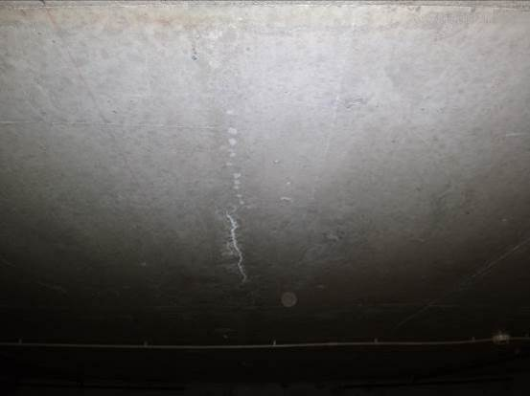 | Поперечные трещины раскрытием до 0,1 мм на нижней грани плиты перекрытия. Высолы. | Усадочный характер. Технологические протечки.
 | E-F/5-6  F/5-6  на отм.  -4,500 | 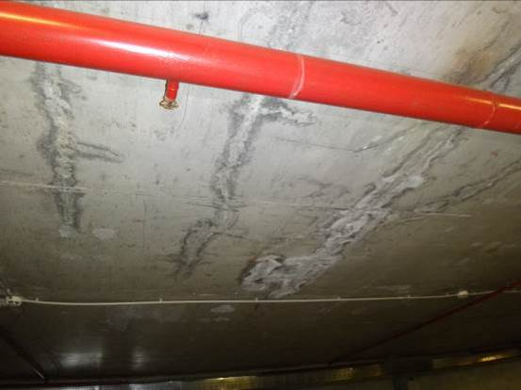 | Поперечные трещины раскрытием до 0,1 мм на нижней грани плиты перекрытия. Высолы. | Усадочный характер. Технологические протечки.
 | J/5-6  K/5-6  на отм.  -4,500 | 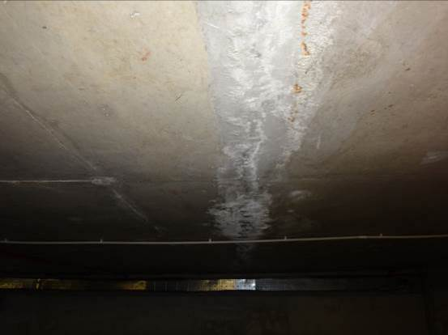 | Поперечные трещины раскрытием до 0,2 мм на нижней грани плиты перекрытия. Высолы. | Усадочный характер. Технологические протечки.
 | G/5-6  I/5-6  на отм.  -4,500 | 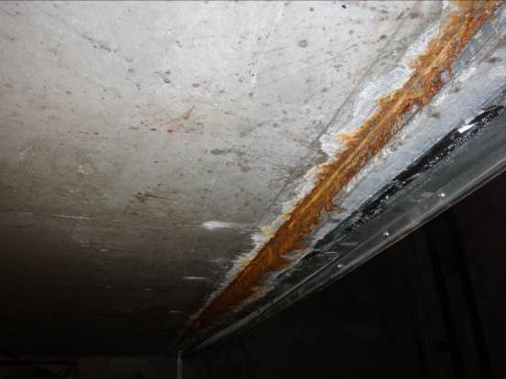 | Поперечные трещины раскрытием до 0,2 мм на нижней грани плиты перекрытия. Высолы. | Усадочный характер. Технологические протечки.
 | A/5-6  на отм.  -4,500 | 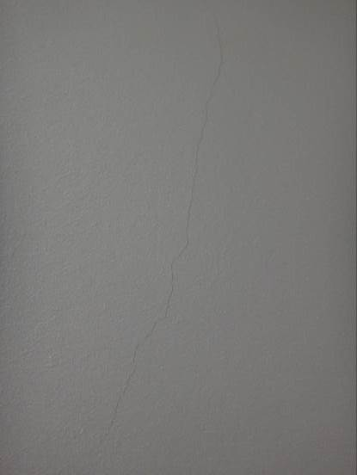 | Вертикальная трещина раскрытием до 0,1 мм по штукатурному слою стены лестничной клетки. | Усадочный характер.
 | J-K/5-6  I/5-6  C-D/5-6  на отм.  -2,300 | 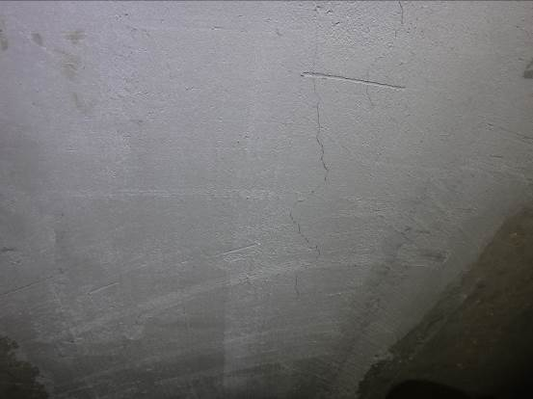 | Поперечная трещина раскрытием до 0,2 мм на нижней грани плиты перекрытия. | Усадочный характер.
 | E-F/5-6  на отм.  -2,300 | 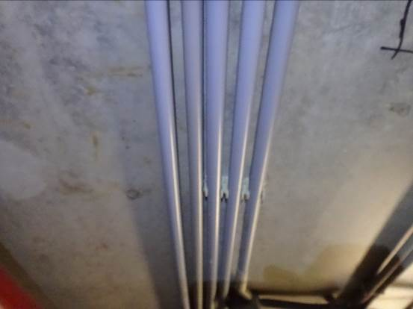 | Поперечная трещина раскрытием до 0,2 мм на нижней грани плиты перекрытия. | Усадочный характер.
 | E-F/5-6  F/5-6  на отм.  -2,300 | 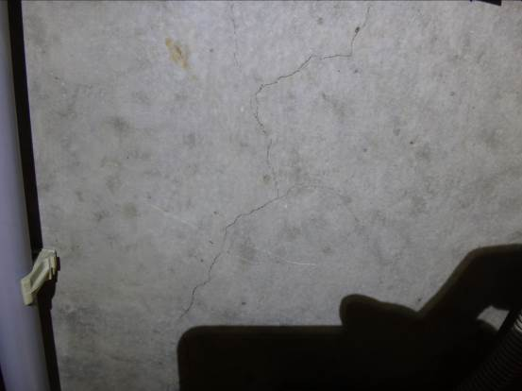 | Поперечная трещина раскрытием до 0,2 мм на нижней грани плиты перекрытия. | Усадочный характер.
 | F/6  на отм.  -2,300 | 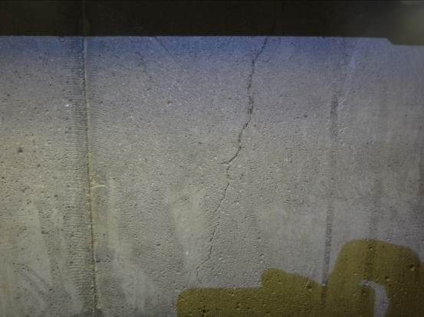 | Вертикальная волосяная трещина по стене. | Усадочный характер.
 | I-J/6  на отм.  -2,300 | 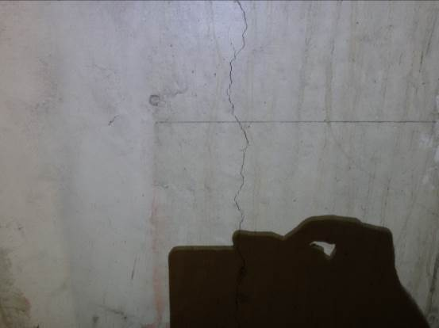 | Вертикальная трещина раскрытием до 0,3 мм по стене. | Усадочный характер.
 | K/6  на отм.  -2,300 | 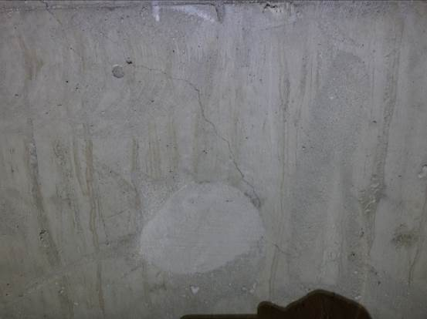 | Наклонная трещина раскрытием до 0,2 мм по стене. | Усадочный характер.
 | A/5  7 этаж | 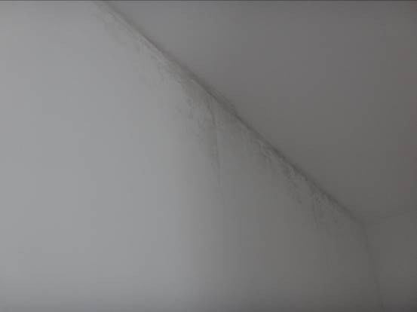 | Вертикальная волосяная трещина по стене лестничной клетки. Следы протечки. | Усадочный характер.  Протечка с кровли здания.
 | A-B/5  6 этаж |  | Разнонаправленные волосяные трещины по штукатурному слою над дверным проемом лестничной клетки. | Усадочный характер.
 | A-B/5  2-5 этажи | 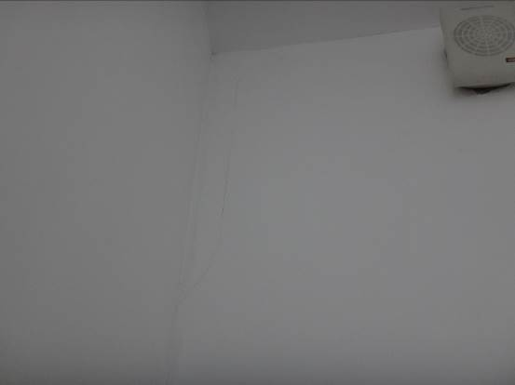 | Вертикальная волосяная трещина по штукатурному слою над дверным проемом лестничной клетки. | Усадочный характер.
 | A/5-6  5 этаж |  | Вертикальная волосяная трещина по штукатурному слою стены лестничной клетки. | Усадочный характер.
 | G.1-G/6  Фасад | 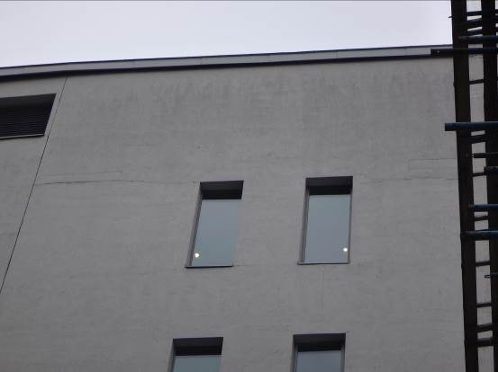 | Разнонаправленные трещины по штукатурному слою. | Усадочный характер.
 | M/3  Фасад | 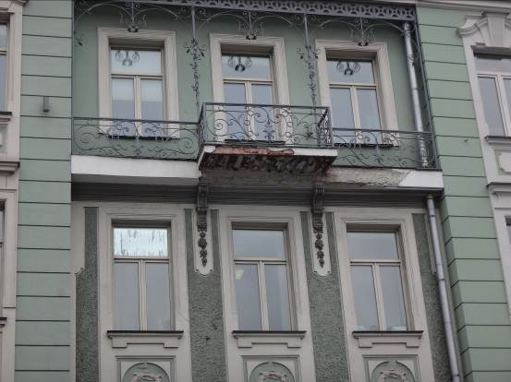 | Разрушение защитного слоя бетона балкона и карниза 4-го этажа. | Агрессивность внешней среды (перепад температуры, влажностной режим и т.п.). Длительный срок эксплуатации
 | M/6  Фасад | 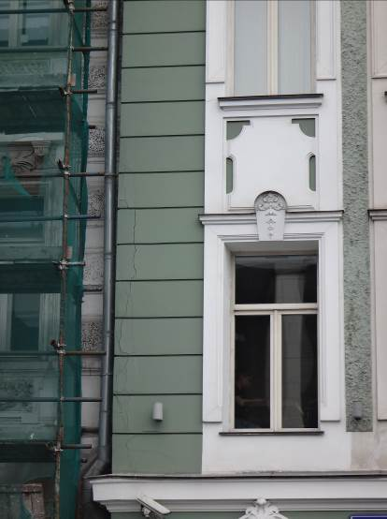 | Вертикальная волосяная трещина по штукатурному слою слева от окна 2-го этажа. | Усадочный характер.

ПРИЛОЖЕНИЕ Ж

Графическая часть

ПРИЛОЖЕНИЕ И

Отчет по обследованию наземных конструкций, фундаментов и грунтов оснований, выполненный в 2015 г. ООО «Перспектива», предоставленный заказчиком (см. п/п 3 Введения).

ПРИЛОЖЕНИЕ К

Актуализация отчета по обследованию наземных конструкций, фундаментов и грунтов оснований, выполненного в 2015 г. ООО «Перспектива», предоставленного заказчиком (см. п/п 3 Введения).
Актуализация результатов, полученных при обследовании несущих конструкций здания, выполненном в 2015 г. ООО «Перспектива», (см. п/п 3 Введения)».
По результатам визуального обследования выявлены следующие дефекты:
№ п/п | Лист отчета 2015 г. | Конструкции | Результаты обследования (2015 г.) | Актуальные данные на момент настоящего обследования (июль 2021 г.)
1 | 2 | 3 | 4 | 5
 | 27-30 | Стены | Трещины шириной раскрытия 0.5 мм. в несущих конструкциях ядра здания (лестничная клетка) от отм. +0.500 до отм. +10.500. | Появились новые трещины, ранее выявленные дефекты получили дополнительное развитие.
 | 27-30 | Стены | Трещины шириной раскрытия 0.5 мм в ограждающих конструкциях на отметке - 11.100 до -2.300. | Появились новые трещины, ранее выявленные дефекты получили дополнительное развитие.
 | 27-30 | Перекрытие | Трещины шириной раскрытия 0.5 мм с отложениями солей в конструкции антресоли на отметке -8.900 и -6.700. | Появились новые трещины, ранее выявленные дефекты получили дополнительное развитие.
 | 26-30 | Стены | Следы замачивания с образованием грибковых отложений в несущих ограждающих конструкциях лестничного марша на отметке -11.100 до -6.500. | Выполнен косметический ремонт.
 | 27-30 | Стены | Следы замачивания с образованием грибковых отложений в несущих ограждающих конструкциях на отметке -11.100. | Появились новые трещины, ранее выявленные дефекты получили дополнительное развитие.

При осмотре фасадов в 2021 г. были выявлены следующие дефекты, не обнаруженные при обследовании основных несущих конструкций здания, выполненного ООО «Перспектива» в 2015 г.:
- разрушение защитного слоя бетона балкона и карниза 4-го этажа в осях М/3;
- вертикальная волосяная трещина по штукатурному слою слева от окна 2-го этажа в осях М/6.
Техническое состояние обследуемых несущих и ограждающих конструкций в 2015 г. оценено как нормативное.
По результатам обследования 2021 г. общее техническое состояние здания в целом оценивается – ограниченно-работоспособное, при этом:
- Фундаменты находятся в работоспособном техническом состоянии.
- Колонны и стены здания в целом находятся в работоспособном состоянии. Стены подземных этажей в осях С/6 на отм. -11,100, С-D/6 на отм. -6,700, I-О/6 и К/6 на отм -2,300 находятся в ограниченно-работоспособном состоянии.
- Перекрытия подземных этажей в целом находятся в ограниченно-работоспособном состоянии. Межэтажные перекрытия здания, в соответствии с ГОСТ 31937-2011, находятся в работоспособном состоянии.
- Полы здания находятся в работоспособном состоянии.
- Крыша и кровля здания находятся в работоспособном состоянии.
- Лестницы находятся в работоспособном состоянии.
- Лифтовые группы находятся в работоспособном состоянии.
- Состояние окон и внутренних дверей и дверей входных групп в целом оценивается как работоспособное.
- Общее техническое состояние фасадов в целом оценивается как работоспособное. Балкон 4-го этажа в осях М/3 находится в ограниченно-работоспособном состоянии.

Остальные характеристики объекта (габариты, размеры и типы конструкций, прочностные и т.д.) остались без изменений со времени предыдущего обследования, проведенного в 2015 г. ООО «Перспектива.

